Заказчик
ООО «Сибирский проектный институт»
Договор
№ П-124-20 от 20.04.2020 г.

Проект планировки территории и проект межевания территории, земельных участков с кадастровыми номерами 38:06:010902:2269, 38:06:010902:32, 38:06:010902:2785, расположенных в р.п. маркова иркутского района иркутской области

ДОКУМЕНТАЦИЯ ПО ПЛАНИРОВКЕ ТЕРРИТОРИИ

ОБОСНОВАНИЕ ПОЛОЖЕНИЙ ПО ПЛАНИРОВКЕ ТЕРРИТОРИИ

20-12-ДПТ-ОМ

2020

Заказчик
ООО «Сибирский проектный институт»
Договор
№ П0124-20 от 20.04.2020 г.

Проект планировки территории и проект межевания территории, земельных участков с кадастровыми номерами 38:06:010902:2269, 38:06:010902:32, 38:06:010902:2785, расположенных в р.п. маркова иркутского района иркутской области

ДОКУМЕНТАЦИЯ ПО ПЛАНИРОВКЕ ТЕРРИТОРИИ

ОБОСНОВАНИЕ ПОЛОЖЕНИЙ ПО ПЛАНИРОВКЕ ТЕРРИТОРИИ

20-12-ДПТ-ОМ

Главный архитектор проекта Хотулева В.А.

Ведущий архитектор Тучина О.В.

2020
Содержание
Состав документации: 3
Состав авторского коллектива: 5
Общая информация 6
1. Результаты инженерных изысканий 7
1.1. Краткая физико-географическая характеристика района работ 15
1.2. Описание площадки изысканий 18
1.3. Факторы техногенного воздействия на окружающую среду, прогнозы их изменения 19
2. Обоснование определения границ зон планируемого размещения объектов капитального строительства. Обоснование соответствия планируемых параметров, местоположения и назначения объектов регионального значения, объектов местного значения нормативам градостроительного проектирования и требованиям градостроительных регламентов. Обоснование очередности планируемого развития территории 22
2.1. Генеральный план 22
2.2. Содержащиеся в правилах землепользования и застройки градостроительные регламенты 22
2.3. Красные линии, элементы планировочной структуры 32
2.4. Особые условия использования объектов, территорий 32
2.5. Размещение объектов капитального строительства жилого, производственного, общественно-делового и иного назначения 35
2.6 Размещение объектов социальной инфраструктуры 38
2.7. Размещение объектов транспортной инфраструктуры 41
2.8. Размещение объектов коммунальной инфраструктуры 44
2.9. Вертикальная планировка территории, инженерная подготовка и инженерная защита территории 59
2.10. Варианты планировочных и объемно-пространственных решений застройки территории в соответствии с проектом планировки территории 60
3. Перечень мероприятий по охране окружающей среды 61
3.1. Мероприятия по снижению техногенного воздействия на окружающую среду и рациональному использованию природных ресурсов 61
3.2. Мероприятия по озеленению и благоустройству 61
4. Обоснование определения местоположения границ образуемых и изменяемых земельных участков 64
4.1. Перечень земельных участков, поставленных на государственный кадастровый учет, расположенных в границах территории, в отношении которой, подготовлен проект межевании территории 64
4.2. Перечень объектов капитального строительства, расположенных в границах территории 64
4.3. Перечень и сведения о площади образуемых земельных участков 65
4.4 Описание местоположения границ образуемых земельных участков 65
5. Описание и обоснование положений, касающихся защиты территории от чрезвычайных ситуаций природного и техногенного характера, проведения мероприятий по гражданской обороне и обеспечению пожарной безопасности 65
5.1. Перечень возможных последствий воздействия современных средств поражения и ЧС техногенного и природного характера 66
5.2. Инженерно-технические мероприятия гражданской обороны, мероприятия по предупреждению ЧС природного и техногенного характера и минимизации их последствий 72
Приложения 80
Приложение 1. Положение о характеристиках планируемого развития территории. Положения об очередности планируемого развития территории. 80
1. Плотность и параметры застройки территории, этапы проектирования, строительства, реконструкции и характеристики объектов капитального строительства 80
2. Красные линии, элементы планировочной структуры 81
Приложение 2. Перечень и сведения об образуемых земельных участках. 82
Перечень и сведения о площади образуемых земельных участков 82
Сведения о границах территории, в отношении которой утвержден проект межевания 83
Приложение 3. Постановление администрации Марковского муниципального образования от 30.07.2020 г. №1002 «О подготовке проекта планировки и проекта межевания территории, земельных участков с кадастровыми номерами 38:06:010902:2269. 38:06:010902:32, 38:06:010902:2785». 84
Приложение 4. Техническое задание на выполнение работ по подготовке документации по планировке территории. 86
Приложение 5. Ответ на обращение №3149 от 25.05.2020 администрации Марковского муниципального образования 90
90
Приложение 6. Служебная записка №65 от 09.09.2020 от директора МКУ «Служба ГО и ЧС ИРМО» Федотова О.В. 91
91
Приложение 7. Чертежи (схемы, карты) в составе документации по планировке территории. 92

Приложение 8. Обоснование определения границ зон планируемого размещения объектов капитального строительства (Схема планировочной организации земельного участка М 1:1000, ситуационный план, ООО «Сибирский Проектный Институт»)……103

Состав документации:
Номер п/п | Наименование | Примечание
 | Основная часть проекта планировки территории | 20-12-ДПТ-ПП
1 | Положение о характеристиках планируемого развития территории. Положения об очередности планируемого развития территории | Приложение № 1 к постановлению администрации Марковского муниципального образования (далее – Постановление)
2 | Чертеж планировки территории, на котором отображены красные линии, границы существующих и планируемых элементов планировочной структуры, границы зон планируемого размещения объектов капитального строительства | Приложение № 2 к Постановлению,  М 1:1000
 | Основная часть проекта межевания территории | 20-12-ДПТ-ПМ
3 | Перечень и сведения об образуемых земельных участках | Приложение № 3 к Постановлению
4 | Чертеж межевания территории | Приложение № 4 к Постановлению,  М 1:1000
 | Материалы по обоснованию проекта планировки территории, включая проект межевания территории | 20-12-ДПТ-ОМ
5 | Обоснование положений по планировке территории | Книга
6 | Фрагмент карты планировочной структуры территории городского округа с отображением границ элементов планировочной структуры | М 1:5000
7 | Схема организации движения транспорта и пешеходов. Схема организации улично-дорожной сети | М 1:1000
8 | Схема, на которой отображены границы зон с особыми условиями использования территории, границы особо охраняемых природных территорий, границы территорий объектов культурного наследия | М 1:1000
9 | Схема, на которой отображено местоположение существующих объектов капитального строительства, границы существующих земельных участков, проходы к водным объектам общего пользования и их береговым полосам | М 1:1000
10 | Схема, на которой отображено местоположение существующих и планируемых объектов инженерно-технического обеспечения | М 1:1000

11 | Схема планировочных и объемно-пространственных решений застройки территории в соответствии с проектом планировки территории | М 1:1000
12 | Схема вертикальной планировки территории, инженерной подготовки и инженерной защиты территории | М 1:1000
13 | План защиты территории от природного и техногенного характера | М 1:1000
14 | Чертеж межевания территории. Материалы по обоснованию | М 1:1000
 | Материалы проекта планировки территории, включая проект межевания территории, в электронном виде | 20-12-ДПТ-ЭВ
15 | Проект планировки территории, включая проект межевания территории | Диск

Состав авторского коллектива:
ООО «Градостроительная мастерская «Линия»
Главный архитектор проекта | В.А. Хотулева
Ведущий архитектор | О.В. Тучина
Нормоконтроль | Р.А. Хотулев
Главный специалист (градостроительное межевание) | И.В. Сенотрусов
Главный специалист (размещение объектов инженерно-технического обеспечения) | П.В. Ковшаров
Главный специалист (вертикальная планировка территории, инженерная подготовка и инженерная защита территории) | Р.Е. Елшин
Главный специалист (защита территории от чрезвычайных ситуаций природного и техногенного характера, проведение мероприятий по гражданской обороне и обеспечению пожарной безопасности) | А.К. Щемелева
ООО «Сибирский институт проектирования и исследований»
Разработка планировочных и объемно-пространственных решений застройки территории в соответствии с проектом планировки территории
Главный архитектор проекта | О.Г. Филиппова

Общая информация
Документация по планировке территории подготовлена на основании постановления администрации Марковского муниципального образования №1002 от 30.07.2020 «О подготовке проекта планировки и проекта межевания территории, земельных участков с кадастровыми номерами 38:06:010902:2269, 38:06:010902:32, 38:06:010902:2785». Заказчиком проекта внесения изменений является ООО «Cибирский проектный институт», исполнителем ООО «Градостроительная мастерская «Линия».
Территория, применительно к которой подготовлена документация по планировке территории, расположена в Марковском городском поселении, в границах элемента планировочной структуры «Сергиев Посад». Территория ограничена с западной стороны улицей Центральная, с восточной стороны улицей Зеленая.
Ориентировочная площадь территории в границах проектирования - 53 650,52 кв. м.

1. Результаты инженерных изысканий
Проект планировки разработан на материалах инженерных изысканий, содержащихся в информационных системах обеспечения градостроительной деятельности, в масштабе 1:500 с подземными коммуникациями в растровом формате, а также адресном плане в масштабе 1:2000 в векторном формате.
Раздел содержит описание материалов и данных прошлых лет топографических, инженерно-геологических, экологических, гидрологических, метеорологических и климатических условий территории, применительно к которой подготовлена документация по планировке территории.
Инженерно-геодезические изыскания на объекте: «Жилой комплекс с административными и торговыми помещениями по адресу: Иркутская область, Иркутской район за микрорайоном Первомайский», выполнены ООО «Ингео» в 2017г. Объект строительства расположен на земельном участке кад. №38:06:010902:32 площадью 46 613 кв.м. по адресу: Иркутская область, Иркутский район, за микрорайоном «Первомайский».
Основанием для выполнения работ послужили: договор №1784 от 27.09.2017г., техническое задание на выполнение работ по инженерно-геодезическим изысканиям от 27.09.2017 г. (прил. А), Свидетельство НП СРО «АИИС» №СРО-И-001-28042009.
Целью работы послужило получение топографо-геодезических материалов и данных о ситуации и рельефе местности, определяющих возможность и условия строительства для принятия обоснованных конструктивных и строительных проектных решений, обусловленных природными и техногенными факторами, влияющими на условия производства работ и дальнейшую эксплуатацию объекта на выбранном земельном участке.
Инженерно-геологические изыскания были выполнены объекте: «Многоквартирные дома с нежилыми помещениями, трансформаторными подстанциями и инженерными сетями по адресу: Иркутская область, Иркутский район за микрорайоном Первомайский» в составе работ проектной и рабочей документации по объекту: «Жилой комплекс с административными и торговыми помещениями по адресу: Иркутская область, Иркутской район за микрорайоном Первомайский», выполнены ООО «Ингео» в январе-феврале 2018 г. в соответствии с техническим заданием, выданным главным инженером проекта Персидской Н.Н. и генеральным директором АО «Восток Центр Иркутск» М.А. Сигал. Свидетельство НП СРО «АПИС» №01-И-№0660-2 от 15.03.2012г. (прил. Е), договор № 1803 от 15.01.2018 г.
1. Инженерно-геологические условия объекта относятся ко II категории сложности в связи с наличием в инженерно-геологическом разрезе специфических грунтов.
2. В геоморфологическом отношении площадка расположена в пределах коренного водораздельного склона долины р. Кая и пади Долгая.
3. В геологическом строении на изученную глубину принимают участие делювиальные отложения четвертичного возраста, подстилаемые элювиальными образованиями, скальными и полускальными грунтами. С поверхности вышеперечисленные отложения перекрыты почвой и насыпным грунтом.
4. Подземные воды до глубины 25,0 м. не встречены. Нормативная глубина сезонного промерзания грунтов по данным многолетних наблюдений для г. Иркутска составляет 2,8 м.
5. В геологическом строении участка производства работ на изученную глубину до 30,0 м принимают участие делювиальные отложения четвертичного возраста, подстилаемые с глубины 1,0 - 3,6 м элювиальными образованиями.
Делювиальные отложения вскрываются с глубины 0,1 - 1,0 м, непосредственно под почвой (ИГЭ-1) и насыпным грунтом (ИГЭ-2). Подошва распространяется до глубины 1,0 - 3,6 м, мощность делювиальной толщи составила от 0,9 до 3,5 м.
Делювиальные отложения выделены в следующие инженерно-геологические элементы: суглинок твердый просадочный (ИГЭ-3) и суглинок текуче пластичный (ИГЭ-12).
Элювиальные образования вскрываются под делювиальной толщей с глубины 1,03,6 м, подошва до глубины 30,0 мне вскрыта. Вскрытая мощность толщи элювиальных образований составила от 22,0 до 29,0 м.
Элювиальные образования выделены в следующие инженерно-геологические элементы: суглинок твердый (ИГЭ-4), щебенистый грунт (ИГЭ-5), песчаник очень низкой прочности (ИГЭ-6), песчаник низкой прочности (ИГЭ-7), песчаник пониженной прочности (ИГЭ-8), песчаник малопрочный (ИГЭ-9) и песчаник средней прочности (ИГЭ-10).
С поверхности, вышеперечисленные отложения, перекрыты почвой (ИГЭ-1) и насыпным грунтом (ИГЭ-2).
Рисовка выделенных инженерно-геологических элементов приведена в графической части отчета (инженерно-геологические разрезы и геологические колонки выработок).
Всего, в разрезе площадки строительства проектируемых объектов в соответствии с требованиями ГОСТ 25100-2011 выделено 11 инженерно-геологических элементов (ИГЭ):
ИГЭ-1 делювиальная почва черная суглинистая;
ИГЭ-2 делювиальный насыпной грунт;
ИГЭ-3 делювиальный суглинок твердый просадочный;
ИГЭ-4 элювиальный суглинок твердый;
ИГЭ-5 элювиальный щебенистый грунт;
ИГЭ-6 элювиальный песчаник очень низкой прочности;
ИГЭ-7 элювиальный песчаник низкой прочности;
ИГЭ-8 элювиальный песчаник пониженной прочности;
ИГЭ-9 элювиальный песчаник малопрочный;
ИГЭ-10 элювиальный песчаник средней прочности;
ИГЭ – 12 делювиальный суглинок текуче пластичный.
По категории сложности инженерно-геологических условий площадка изысканий относится к II (средней сложности) категории (приложение А таблица А.1 СП 47.13330-2012).
6. По степени пучинистости (ГОСТ 25100-2011 таблица Б.27) делювиальные отложения относятся к слабопучинистым (ИГЭ-3) и чрезмерно пучинистым (ИГЭ-12) (Приложение Е). При полном водонасыщении грунты ИГЭ-3 перейдут в чрезмерно пучинистое состояние.
Степень агрессивного воздействия грунтов на бетонные и железобетонные конструкции - неагрессивная. Степень агрессивного воздействия сульфатов в грунтах на бетоны марок по водонепроницаемости W4-W20 - неагрессивная (Приложение Л).
По лабораторным исследованиям коррозионная активность грунтов по отношению к углеродистой и низколегированной стали - средняя и высокая (Приложение Л).
Частные значения показателей физико-механических свойств делювиальных отложений по лабораторным данным приведены в Приложении Е
Гидрогеологические условия площадки, в соответствии с приложением А таблица А.1 СП 47.13330.2012, характеризуются как простые.
Подземные воды вскрыты локально скважинами №№ 13526, 13528, 13529, 13530, 13531.
Грунтовые воды развиты спорадически в виде «подвешенных» уровней в интервале глубин с 10,0 до 14,8 м, что соответствует абсолютным отметкам 492,23 - 499,92 м. Водоносный горизонт безнапорный, приурочен к элювиальным грунтам, водовмещающими грунтами являются песчаники различной прочности, содержащие воду по прослоям угля сажистого (мощность прослоев угля до 20 см).
Питание подземных вод осуществляется за счет инфильтрации атмосферных осадков и перетекания из нижележащих водоносных горизонтов.
По химическому составу вода гидрокарбонатная магниево-кальциевая, с минерализацией 530,0-566,1 мг/дм³. По содержанию агрессивной углекислоты по отношению к бетону марки W4 - вода слабоагрессивная, к бетону марки W6, W8 - агрессией не обладает. По остальным показателям согласно СНиП 2.03.11-85 - подземные воды являются неагрессивными (Приложение М).
Степень агрессивного воздействия подземных вод на металлические конструкции по суммарному содержанию хлоридов и сульфатов средне агрессивная, по pH - средне агрессивная (Приложение М).
В связи с тем, что уровень грунтовых вод носит локальный характер и залегает на глубинах, значительно превышающих глубину заложения фундаментов, и не оказывает существенное влияние на выбор его типа, численный расчет положения прогнозного уровня не выполнялся.
7. К специфическим грунтам, выделенным в соответствии с СП-11-105-97, часть III и встреченным на площадке изысканий, относятся насыпной грунт, просадочный грунт и элювиальные образования.
При проектировании в зоне развития специфических грунтов, рекомендуется руководствоваться соответствующими разделами СП 22.13330.2011.
- Насыпной грунт (ИГЭ-2) вскрывается в интервале глубин от 0,0 до 1,0 м. Мощность толщи насыпных грунтов составила от 0,3 м до 1,0 м.
В соответствии с п.6.6.4 СП 22.13330.2011 по способу отсыпки насыпной грунт характеризуется как свалки грунтов, отходов производств и бытовых отходов, образовавшихся в результате неорганизованного накопления различных материалов. Насыпной грунт не рекомендуется использовать в качестве основания фундаментов.
- Просадочные грунты (ИГЭ-3). Кровля просадочных грунтов вскрыта с глубины 0,1-1,0 м, подошва распространяется до глубины 1,0-3,6 м, мощность просадочной толщи составила от 0,9 до 3,5 м.
Суглинки проявляют просадочные свойства при замачивании, как от дополнительных нагрузок, так и от собственного веса. Суммарная просадка грунтов от собственного веса по скв.№№ 13524, 13530, 13533 достигает, соответственно, 1,36 см; 3,57 см; 2,03 см (Приложение К).
Грунтовые условия по просадочности - I типа.
Расчетный показатель текучести при полном водонасыщении (G=1) - от туго пластичного до текучего, среднее значение - 1,02 (текучий).
- Элювиальные образования (ИГЭ-4, ИГЭ-5, ИГЭ-6, ИГЭ-7, ИГЭ-8, ИГЭ-9, ИГЭ- 10) вскрываются под делювиальной толщей с глубины 1,0-3,6 м, подошва до глубины 30.0 м не вскрыта. Вскрытая мощность толщи элювиальных образований составила от 22.0 до 29,0 м.
Исходя из специфических особенностей элювиальных грунтов, обусловленных физическим дроблением продуктов выветривая, профиль коры выветривания на обследуемой площади представлен: дисперсной, обломочной и глыбовой зонами.
Дисперсная зона (ИГЭ-4) коры выветривания представлена подзоной глинистых продуктов выветривания и сложена слабоструктурными суглинками. Залегает в интервале глубин с 1,0 мдо 8,4 м, мощностью от 0,6 до 2,4 м. Обломочная зона (ИГЭ-5) представлена щебенистыми крупнообломочными элювиальными образованиями. Залегает в интервале глубин с 1,5 м до 5,9 м, мощностью от 0,5 до 2,9 м.
Глыбовая зона (ИГЭ-6, ИГЭ-7, ИГЭ-8, ИГЭ-9, ИГЭ-10) коры выветривания залегает в виде трещиноватого массива с наличием бессистемно ориентированных трещин выветривания с мелкообломочным заполнителем и представлена полускальными (рухляковыми) элювиальными образованиями, с прослоями и линзами сильно- и средневыветрелых скальных. Наличие структурных неоднородностей и ослабленных зон не выявлено. Глыбовая зона залегает в интервале глубин с 1,6 до 30,0 м, вскрытой мощностью от 16,6 до 28,4 м.
При проектировании следует обратить внимание на неоднородность по глубине и в плане, и, как следствие, возможную значительную изменчивость механических свойств элювиальных грунтов, а также на наличие прослоев угля сажистого мощностью до 20 см. Прослои сажистого угля на отметках заложения фундаментов необходимо удалять.
8. Современные физико-геологические процессы и явления, имеющие место на изучаемой площадке, неразрывно связаны с климатическими особенностями района и его геологическим строением. На данном участке проявлено сезонное морозное пучение грунтов и землетрясение.
- Нормативная глубина сезонного промерзания грунтов по данным многолетних наблюдений для данной местности составляет 2,8 м.
По степени пучинистости (ГОСТ 25100-2011 таблица Б.27) грунты площадки относятся к слабопучинистым (ИГЭ-2, ИГЭ-3, ИГЭ-4, ИГЭ-5) и чрезмерно пучинистым (ИГЭ-12). При полном водонасыщении грунты ИГЭ-3 перейдут в чрезмерно пучинистое состояние.
Площадная пораженность территории составляет 100 %. Категория опасности процесса пучения согласно СНиП 22-01-95 (приложение Б) - весьма опасная.
- Сейсмичность площадки согласно СП 14.13330.2014 (г. Иркутск) в соответствии с картами ОСР-2015 составляет по карте А (массовое строительство) - 8 (восемь) баллов, по картам В и С (объекты повышенной ответственности и особо ответственные объекты) - 9 (девять) баллов.
В фактически вскрытом разрезе от отметок поверхности земли на изученную глубину 30,0 м, залегают грунты II и III категории по сейсмическим свойствам. К грунтам III категории относятся суглинок текуче пластичный (ИГЭ-12). Мощность грунтов III категории по скважине № 13523 составила 1,7 м.
Исходя из вышеизложенного, сейсмичность площадки рекомендуется принять 8 (восемь) баллов (карта А ОСР-2015).
Площадная пораженность территории составляет 100 %. Категория опасности процесса землетрясение согласно СНиП 22-01-95 (приложение Б) - весьма опасная.
Вывод:
В административном отношении участок производства работ расположен в Марковском муниципальном образовании Иркутского района, за микрорайоном Первомайский г. Иркутска.
В геоморфологическом отношении площадка расположена в пределах коренного водораздельного склона долины р. Кая и пади Долгая.
Площадка относительно ровная, свободна от застройки, имеет уклон в восточном направлении, абсолютные отметки поверхности колеблются в пределах от 502 до 515 м.
В геологическом строении участка производства работ на изученную глубину до 30,0 м принимают участие делювиальные отложения четвертичного возраста, подстилаемые с глубины 1,0 - 3,6 м элювиальными образованиями.
Делювиальные отложения вскрываются с глубины 0,1 - 1,0 м, непосредственно под почвой (ИГЭ-1) и насыпным грунтом (ИГЭ-2). Подошва распространяется до глубины 1,0 - 3,6 м, мощность делювиальной толщи составила от 0,9 до 3,5 м.
Делювиальные отложения выделены в следующие инженерно-геологические элементы: суглинок твердый просадочный (ИГЭ-3) и суглинок текуче пластичный (ИГЭ-12).
Элювиальные образования вскрываются под делювиальной толщей с глубины 1,03,6 м, подошва до глубины 30,0 мне вскрыта. Вскрытая мощность толщи элювиальных образований составила от 22,0 до 29,0 м.
Элювиальные образования выделены в следующие инженерно-геологические элементы: суглинок твердый (ИГЭ-4), щебенистый грунт (ИГЭ-5), песчаник очень низкой прочности (ИГЭ-6), песчаник низкой прочности (ИГЭ-7), песчаник пониженной прочности (ИГЭ-8), песчаник мало прочный (ИГЭ-9) и песчаник средней прочности (ИГЭ-10).
С поверхности, вышеперечисленные отложения, перекрыты почвой (ИГЭ-1) и насыпным грунтом (ИГЭ-2).
К специфическим грунтам, выделенным в соответствии с СП-11-105-97, часть III и встреченным на площадке изысканий, относятся насыпной грунт, просадочный грунт и элювиальные образования.
При проектировании в зоне развития специфических грунтов, рекомендуется руководствоваться соответствующими разделами СП 22.13330.2011.
- Насыпной грунт (ИГЭ-2) вскрывается в интервале глубин от 0,0 до 1,0 м. Мощность толщи насыпных грунтов составила от 0,3 м до 1,0 м.
В соответствии с п.6.6.4 СП 22.13330.2011 по способу отсыпки насыпной грунт характеризуется как свалки грунтов, отходов производств и бытовых отходов, образовавшихся в результате неорганизованного накопления различных материалов. Насыпной грунт не рекомендуется использовать в качестве основания фундаментов.
- Просадочные грунты (ИГЭ-3). Кровля просадочных грунтов вскрыта с глубины 0,1-1,0 м, подошва распространяется до глубины 1,0-3,6 м, мощность просадочной толщи составила от 0,9 до 3,5 м.
Суглинки проявляют просадочные свойства при замачивании, как от дополнительных нагрузок, так и от собственного веса. Суммарная просадка грунтов от собственного веса по скв. №№ 13524, 13530, 13533 достигает, соответственно, 1,36 см;
3,57 см; 2,03 см (Приложение К). Грунтовые условия по просадочности - I типа.
Расчетный показатель текучести при полном водонасыщении (G=1) - от туго пластичного до текучего, среднее значение - 1,02 (текучий).
- Элювиальные образования (ИГЭ-4, ИГЭ-5, ИГЭ-6, ИГЭ-7, ИГЭ-8, ИГЭ-9, ИГЭ- 10) вскрываются под делювиальной толщей с глубины 1,0-3,6 м, подошва до глубины 30 м. не вскрыта. Вскрытая мощность толщи элювиальных образований составила от 22.0 до 29,0 м.
Исходя из специфических особенностей элювиальных грунтов, обусловленных физическим дроблением продуктов выветривая, профиль коры выветривания на обследуемой площади представлен: дисперсной, обломочной и глыбовой зонами.
Дисперсная зона (ИГЭ-4) коры выветривания представлена подзоной глинистых продуктов выветривания и сложена слабоструктурными суглинками. Залегает в интервале глубин с 1,0 мдо 8,4 м, мощностью от 0,6 до 2,4 м.
Обломочная зона (ИГЭ-5) представлена щебенистыми крупнообломочными элювиальными образованиями. Залегает в интервале глубин с 1,5 м до 5,9 м, мощностью от 0,5 до 2,9 м.
Глыбовая зона (ИГЭ-6, ИГЭ-7, ИГЭ-8, ИГЭ-9, ИГЭ-10) коры выветривания залегает в виде трещиноватого массива с наличием бессистемно ориентированных трещин выветривания с мелкообломочным заполнителем и представлена полускальными (рухляковыми) элювиальными образованиями, с прослоями и линзами сильно- и средневыветрелых скальных. Наличие структурных неоднородностей и ослабленных зон не выявлено. Глыбовая зона залегает в интервале глубин с 1,6 до 30,0 м, вскрытой мощностью от 16,6 до 28,4 м.
При проектировании следует обратить внимание на неоднородность по глубине и в плане, и, как следствие, возможную значительную изменчивость механических свойств элювиальных грунтов, а также на наличие прослоев угля сажистого мощностью до 20 см. Прослои сажистого угля на отметках заложения фундаментов необходимо удалять.
Частные значения показателей физико-механических свойств грунтов по лабораторным данным приведены в Приложение Е.
Нормативные и расчетные значения показателей физико-механических свойств грунтов для выделенных ИГЭ по лабораторным данным приведены в Приложение Ж, рекомендуемые для расчета по каждому выделенному инженерно-геологическому элементу (ИГЭ) - в текстовой таблице 2.
Гидрогеологические условия площадки, в соответствии с приложением А таблица А.1 СП 47.13330.2012, характеризуются как простые.
Подземные воды вскрыты локально скважинами №№ 13526, 13528, 13529, 13530, 13531.
Грунтовые воды развиты спорадически в виде «подвешенных» уровней в интервале глубин с 10,0 до 14,8 м, что соответствует абсолютным отметкам 492,23 - 499,92 м. Водоносный горизонт безнапорный, приурочен к элювиальным грунтам, водовмещающими грунтами являются песчаники различной прочности, содержащие воду по прослоям угля сажистого (мощность прослоев угля до 20 см).
Питание подземных вод осуществляется за счет инфильтрации атмосферных осадков и перетекания из нижележащих водоносных горизонтов.
По химическому составу вода гидрокарбонатная магниево-кальциевая, с минерализацией 530,0-566,1 мг/дм³. По содержанию агрессивной углекислоты по отношению к бетону марки W4 - вода слабоагрессивная, к бетону марки W6, W8 - агрессией не обладает. По остальным показателям согласно СНиП 2.03.11-85 -
подземные воды являются неагрессивными (Приложение М).
Степень агрессивного воздействия подземных вод на металлические конструкции по суммарному содержанию хлоридов и сульфатов среднеагрессивная, по pH - среднеагрессивная (Приложение М).
В связи с тем, что уровень грунтовых вод носит локальный характер и залегает на глубинах, значительно превышающих глубину заложения фундаментов, и не оказывает существенное влияние на выбор его типа, численный расчет положения прогнозного уровня не выполнялся.
Степень агрессивного воздействия грунтов на бетонные и железобетонные конструкции - неагрессивная. Степень агрессивного воздействия сульфатов в грунтах на бетоны марок по водонепроницаемости W4-W20 - неагрессивная (Приложение Л).
По лабораторным исследованиям коррозионная активность грунтов по отношению к углеродистой и низколегированной стали - высокая (Приложение Л).
Нормативная глубина сезонного промерзания грунтов по данным многолетних наблюдений для данной местности составляет 2,8 м.
По степени пучинистости (ГОСТ 25100-2011 таблица Б.27) грунты площадки относятся к слабопучинистым (ИГЭ-2, ИГЭ-3, ИГЭ-4, ИГЭ-5) и чрезмерно пучинистым (ИГЭ-12). При полном водонасыщении грунты ИГЭ-3 перейдут в чрезмерно пучинистое состояние.
Исходя из инженерно-геологических условий площадки, в качестве проектируемых фундаментов рекомендуется использовать грунты ИГЭ-6, ИГЭ-7, ИГЭ- 8, ИГЭ-9, ИГЭ-10 (песчаники от очень низкой до средней прочности).
Проектом следует предусмотреть мероприятия, не допускающие увлажнения и промораживания грунтов основания (п. 2.143. «Пособие по проектированию оснований зданий и сооружений (к СНиП 2.02.01-83)»).
Неблагоприятные факторы при проектировании фундаментов:
- развитие до глубины 0,3 - 1,0 м насыпных грунтов (ИГЭ-2), которые не рекомендуется использовать в качестве основания фундаментов;
- развитие в верхней части грунтового разреза просадочных грунтов (ИГЭ-3), которые необходимо предохранять от замачивания, в противном случае они приобретут текучую консистенцию; кровля просадочной толщи вскрыта с глубины 0,1-1,0 м, подошва распространяется до глубины 1,0-3,6 м, мощность просадочной толщи составила от 0,9 до 3,5 м;
- развитие в верхней части грунтового разреза (скв. 13523) грунтов с показателем текучести >0,5 (ИГЭ-12), кровля которых вскрывается с глубины 0,8 м, подошва распространяется до глубины 2,5 м; наличие данных грунтов в верхней части разреза может осложнить работы по устройству котлована.
Распределение грунтов на группы в зависимости от трудности разработки согласнотаблице 1-1 ГЭСН 2001-01 (земляные работы):
ИГЭ-1 (почва) - 5 а;
ИГЭ-2 (насыпной грунт) - 35 в;
ИГЭ-3 (суглинок твердый просадочный) - 35 в;
ИГЭ-12 (суглинок текуче пластичный) - 35 а;
ИГЭ-4 (суглинок твердый) - 35 г;
ИГЭ-5 (щебенистый грунт) - 41 б;
ИГЭ-6 (песчаник очень низкой прочности) - 30 а;
ИГЭ-7 (песчаник низкой прочности) - 30 а;
ИГЭ-8 (песчаник пониженной прочности) - 30 а;
ИГЭ-9 (песчаник мало прочный) - 30 а;
ИГЭ-10 (песчаник средней прочности) - 30 б.
Согласно результатам сейсмического микрорайонирования (Приложение Н), сейсмическую опасность для площадки строительства следует принять для периода повторяемости Т=500 лет (Карта ОСР-2015-А) - 8,0 баллов.
Для территории проектируемого строительства на основании полевых инженерногеологических, геофизических исследований и теоретических расчетов реакции геологической среды на сейсмические воздействия от землетрясений установлено:
- В соответствии с картой ОСР-2015 и СП 14.13330.2014 территория г. Иркутска, в привязке к средним грунтовым условиям для проектирования объектов нормального и пониженного уровня ответственности (Карта А) относится к 8-ми балльной зоне;
Для прогноза сейсмических воздействий на случай сильных землетрясений использовались расчетные методы. Для их реализации сформирован ансамбль акселерограмм (Приложение 7, эл. вид), построена сейсмогеологическая модель (Таблица 3.1), которая является наиболее вероятной для грунтовых условий площадки строительства и проведены теоретические расчеты;
В пределах изученной площадки преобладающими в сейсмореазизующем от воздействия землетрясений слое являются грунты II категории. Составлена карта инженерно-геологического районирования по сейсмическим свойствам (Приложение 9);
- Выполнено сценарное математическое моделирование реакции геологической среды на воздействия землетрясений на дневную поверхность для периода повторяемости Т=500 лет (Карта ОСР-2015-А), что соответствует проектированию объектов нормального уровня ответственности;
Максимум спектра реакции отмечается на грунтах II категории на периодах 0,25 - 0,72 секунды, что необходимо учитывать при проектировании сопутствующих зданий и сооружений на дневной поверхности, собственные частотные характеристики которых близки к указанному диапазону;
Для сейсмогеологической модели рассчитаны акселерограммы, обобщенные спектры реакции грунта и графики динамичности в графическом и цифровом виде с заданной вероятностью (рисунки 3.1 - 3.3), расчетные акселерограммы приведены в Приложении 7 (эл. вид).
Итоговые результаты сейсмического микрорайонирования в виде сводного реестра количественных оценок сейсмической опасности представлены в таблице 3.4. В реестре даны сведения по инженерно-геологическим условиям площадки с описанием преобладающих в сейсмореализующем слое грунтов по сейсмическим свойствам в соответствии с таблицей 1 СП 14.13330.2014, расчетные и рекомендуемые значения уровня сейсмической интенсивности применительно к грунтовым условиям.
Оценки уровня сейсмической опасности, выполненные с использованием метода аналогий
(таблица 1 СП 14.13330.2014), метода сейсмических жесткостей и математического моделирования реакции грунтов на сильные землетрясения дают сопоставимые по величине результаты.
Построена карта сейсмического микрорайонирования для площадки строительства в масштабе 1:500 (Приложение 10).
Параметры сейсмической опасности территории на воздействия землетрясений, для карты ОСР-2015-А следующие: приращение интенсивности (Д1) для дневной поверхности составляет -0,5 баллов; сейсмическая опасность (I) 7,5 баллов; максимальные (пиковые) ускорения (в долях g) от 0,220 до 0,230 максимальный период спектра реакции 0,25 - 0,72 секунды.
Согласно результатам, сейсмическую опасность для площадки строительства следует принять для периода повторяемости Т=500 лет (Карта ОСР-2015-А) - 8,0 баллов согласно реестру количественной опасности (таблица 3.4) и карты сейсмического микрорайонирования (Приложение 10).

1.1. Краткая физико-географическая характеристика района работ
Исследуемая территория расположена в Восточной Сибири на берегах р. Ангара в непосредственной близости от водохранилища, образованного плотиной Иркутской ГЭС высотой до 56 метров. Ближайший крупный город — Улан-Удэ, находится на расстоянии 439 км; ближайший город-миллионер — Красноярск, удалён на расстояние 1060 км (по автодороге).
В окрестностях расположены луга, сосновые, сосново-берёзовые леса, сосноволиственничные, берёзовые рощи. К особо охраняемым территориям отнесены лесопарк на Синюшиной горе, лесная зона курорта «Ангара», роща микрорайона Ново- Мельниково и дендропарк «Академгородка», к памятникам природы относится Кайская роща с реликтовыми соснами.
Ландшафт города и его окрестностей представляет собой всхолмлённую эрозионно-денудационную равнину, сформированную юрскими и четвертичными отложениями; и относится к лесостепной зоне Иркутско-Черемховской равнины у северного подножия Саян. Основная часть Иркутска стоит на высокой пойме и террасах Ангары, Иркута, Ушаковки и других рек, окраины располагаются на склонах. Под воздействием техногенных нагрузок почти во всех районах города возросло количество суффозионно-просадочных и эрозионных процессов.
Климат
Территория района входит в равнинную природную область р. Ангары, находящуюся в глубине Азиатского материка. Климат резко-континентальный с продолжительной зимой и коротким летом, с обильными осадками в теплый период года. В его формировании одним из важных факторов выступают условия рельефа и широта местности. В соответствии со СНиП район относится к первому IB климатическому подрайону.
Исследуемая территория находится в пределах холодной континентальной зоны, где наблюдаются резкие смены температур в суточном и годовом цикле.
Отрицательная температура устанавливается в октябре и держится до середины апреля. Зима суровая, затяжная продолжительностью около 6 месяцев. С приходом Сибирского антициклона устанавливается ясная, морозная и безветренная погода. Самый холодный месяц в году - январь, средняя температура составляет −18,5 °C. Весна сухая, короткая; снег сходит в апреле, плюсовая температура устанавливается к началу мая. Лето в первой половине жаркое и сухое, на вторую половину приходятся затяжные дожди. Самый тёплый месяц - июль, средняя температура составляет 18 °C. Осень тёплая и сухая; характерны резкие суточные перепады температур.
По количеству осадков район относится к области с недостаточной увлажненностью, но, благодаря выпадению основной массы осадков в теплую часть года, признаков засушливости не наблюдается. В среднем осадков выпадает до 452 мм в год.
В период с апреля по октябрь выпадает до 77 % от годовой суммы осадков. Максимальное количество осадков выпадает в июле, а минимальное - в феврале-марте.
Количество осадков в зимний период составляет 12 – 16 % от годовой величины и характеризуется высотой снежного покрова до 30 см., число дней в году со снежным покровом в среднем равно 164. Появление снежного покрова происходит в середине октября, сход - во второй половине апреля или первых числах мая.
Таблица 1.1.1 Климат Иркутска
Показатель | Янв. | Фев. | Март | Апр. | Май | Июнь | Июль | Авг. | Сен. | Окт. | Нояб. | Дек. | Год
Абсолютный максимум, °C | 2,3 | 10,2 | 20,0 | 29,2 | 34,5 | 35,6 | 37,2 | 34,1 | 29,0 | 25,6 | 14,1 | 4,6 | 37,2
Средний максимум, °C | −12,9 | −7,9 | 0,3 | 9,4 | 18,0 | 22,7 | 24,8 | 22,1 | 15,7 | 7,7 | −2,8 | −10,6 | 7,2
Средняя температура, °C | −17,9 | −14,6 | −6,5 | 2,5 | 10,2 | 15,4 | 18,2 | 15,8 | 9,1 | 1,7 | −7,7 | −15,4 | 0,9
Средний минимум, °C | −22 | −19,8 | −12,3 | −2,9 | 3,4 | 9,2 | 12,9 | 10,8 | 4,2 | −2,7 | −11,8 | −19,3 | −4,2
Абсолютный минимум, °C | −49,7 | −44,7 | −37,3 | −31,8 | −14,3 | −6 | 0,4 | −2,7 | −11,9 | −30,5 | −40,4 | −46,3 | −49,7
Норма осадков, мм | 14 | 7 | 12 | 18 | 35 | 75 | 113 | 93 | 51 | 22 | 20 | 17 | 477
Испаряемость в значительной мере зависит от температуры воздуха, его влажности, состояния облачности и скорости ветра. Для г. Иркутска общая годовая величина слоя, испаряющегося с водной поверхности, составляет в среднем 452 мм, имея плавный годовой ход с максимумом 687 мм в декабре-ноябре. В годовом ходе минимальная величина испарения и наибольшая конденсация влаги наблюдается весной, меньшая летом и осенью; к зиме она уменьшается и сходит на нет. Среднее значение величины испарения - 200 мм.
Направление и скорость преобладающих ветров зависят, в основном, от распределения атмосферного давления в различные сезоны года. Зимой на территории области преобладают юго-западные или юго-восточные ветры; летом в связи с приходом западных циклонов -северо-западные и западные. Средние скорости ветров на территории области в большинстве случаев не превышают 2 м/сек. Ветры с малыми скоростями наблюдаются зимой. С ноября по февраль повторяемость ветров со скоростью 1 м/сек составляет 55 – 60 %. Наибольшие скорости ветров приходятся на месяцы с усиленной циклонической деятельностью (апрель, май, октябрь), когда даже средние месячные скорости ветров составляют 2,5 - 3,5 м/сек.
Промерзание почв начинается с середины октября и продолжается до конца мая. Глубина распространения сезонной мерзлоты для сухих грунтов достигает 2,5 - 2,9 м. Сильно промерзают грунты с открытой поверхностью, менее - грунты с задернованной поверхностью. Рельеф города пересеченный. Высота земли над уровнем моря составляет от 420 до 550 м. Наиболее крупные водотоки – р. Ангара с левым притоком р. Иркут и правым притоком р. Ушаковка.
Наличие и продолжительность как засухи, так и других видов атмосферных явлений вносит коррективы в хозяйственную деятельность человека. Вынужденное сокращение работ на открытом воздухе может быть связано с наличием метелей, града, пыльных бурь. Ухудшение видимости при метелях, туманах и пыльных бурях препятствует работе всех видов транспорта. Грозы, град, все виды гололедно-изморозевых отложений не только представляют опасность в работе транспорта, но и также оказывают влияние на эксплуатацию линий связи и электропередачи: под воздействием гололеда провода закручиваются, что может вызвать межфазовые замыкания и перебои в работе ЛЭП.
В целом климат является более благоприятным для жизнедеятельности вследствие расположения территории в более южных широтах и меньшей уязвимости для опасных метеоявлений.
В таблице 1.1.2 приведены основные климатические показатели по СП 131.13330.2012 и по данным многолетних наблюдений по метеостанции «Иркутск- обсерватория».
Таблица 1.1.2 Основные климатические показатели
№ | Климатическая характеристика | Значение
1 | Среднегодовая температура воздуха, °С | 1,2
2 | Средняя температура воздуха января, °С | - 18,5
3 | Средняя температура воздуха июля, °С | + 18,1
4 | Абсолютный максимум температуры воздуха, °С | + 35,6
5 | Абсолютный минимум температуры воздуха, °С | - 42,8
6 | Температура воздуха наиболее холодных суток (°С) обеспеченностью  0,98  0,92 | - 39,0  - 37,0
7 | Температура воздуха теплого периода (°С) обеспеченностью  0,98  0,95 | + 26,0 + 23,0
8 | Средняя годовая скорость ветра, м/с | 2,0
9 | Преобладающее направление ветра в течение года | юв, сз
10 | Сумма атмосферных осадков за год, мм | 452
11 | Средняя дата образования и разрушения устойчивого снежного покрова | 02.XI  31.III
12 | Число дней в году с устойчивым снежным покровом | 159
13 | Средняя годовая температура поверхности почвы (С°) | -1,4
14 | Средняя дата первого и последнего заморозка | 19.IX  20.V
15 | Среднее количество дней с туманом за год | 84
16 | Среднее количество дней с грозой за год | 15
17 | Среднее количество дней с метелью | 11
Рельеф и геоморфология
В геоморфологическом отношении площадка расположена в пределах коренного водораздельного склона долины р. Кая и пади Долгая.
Площадка относительно ровная, свободна от застройки, залесена. Имеет уклон в восточном направлении, абсолютные отметки поверхности колеблются в пределах от 502 до 515 м.
Гидрография
Площадку изысканий не пересекают водотоки. Ближайший водоток - р. Кая расположен в 400 м западнее от площадки изысканий.
Сведения о хозяйственном освоении и использовании территории
Иркутск - главный город Иркутской области, один из крупнейших экономических центров Сибири - расположен на юге Восточной Сибири, на берегу крупной сибирской реки Ангары, в 70 км к западу от оз. Байкал. Область занимает удобное экономикогеографическое положение. Через нее проходят важнейшие транспортные магистрали, связывающие Дальний Восток, Забайкалье и Восточную Сибирь с другими экономическими районами.
Город Иркутск - центр Иркутской области, один из крупнейших и культурных центров Сибири, крупнейший в Восточной Сибири центр обрабатывающей промышленности. Основу его современной специализации составляет машиностроение, обработка слюды, механическая обработка древесины, легкая и пищевая промышленность. Сельское хозяйство имеет, главным образом, полеводческий уклон.
Чрезвычайно выгодно транспортное положение района. Он примыкает к Сибирской железнодорожной магистрали к Ангаро-Байкальскому водному пути, т.е. находится на пересечении важных транспортных артерий, идущих в разные концы Восточной Сибири.
Большое значение имеет водный транспорт, в частности р. Ангара. Река судоходна на всем протяжении.
Преобладающее число населенных пунктов размещено по долинам рек и мелким водотокам. Такая особенность их размещения объясняется стремлением иметь надежные источники водоснабжения за счет поверхностных и вод аллювиальных отложений. В ряде мест для водоснабжения используются родники (Большой Луг). Кроме водоснабжения подземные воды используются в бальнеологических целях.

1.2. Описание площадки изысканий
Изыскиваемая площадка расположена в Иркутском районе, за м-ном Первомайский. Площадка вытянута с юго-востока на северо-запад вдоль ул. Центральная п. Ново-Мельниково и граничит с ее проезжей частью с западной стороны. Ширина проезжей части 8.5 м, покрытие улучшено добавками гравия, местами асфальтировано собственниками индивидуальных жилых домов. С северной стороны площадка граничит с автогаражным кооперативом «Металлические гаражи»; с восточной, юго-восточной и южной - с индивидуальной жилой застройкой п. Сергиев Посад. По периметру площадка огорожена собственным забором из металлопрофиля и заборами ГК и приусадебных участков ИЖС.
Зданий, строений и сооружений в границах огороженной территории - нет, инженерные коммуникации представлены безнапорной канализацией Д400 мм проходящей в 10-14 м от ограждений по северной и северо-западной стороне площадки, воздушной линией электропередач 6 кВ проходящей в 3-8 м от тех же ограждений, подземным водопроводом Д110 мм, проходящим в северной части площадки от м-на Первомайский к колодцу на ул. Центральная, подземной магистральной линией напорной канализации Д2х400 мм, проходящей в 1-2 м от ограждения по западной стороне площадки (ул. Центральная) с выходом на камеру на обочине проезжей части этой улицы. По ул. Центральная инженерная сеть средней густоты: подземные водопроводы Д2х110 мм, Д315 мм с ответвлениями Д63 мм на индивидуальные дома, напорная канализация Д400 мм, воздушные линии электроснабжения домов 0.4 кВ.
Уклон естественного рельефа около 7°, направлен в Падь Долгую с постоянным водотоком, впадающим в р. Кая. Расстояние до Каи - 400 м к западу от площадки, до запруды на водотоке - 600 м на восток. Повсеместно на площадке наблюдаются искусственные формы рельефа в виде обширных навалов грунта высотой 0.5- 2.5 м, откосов и откосов-валиков высотой до 1 м, изрытостей, канав, стихийно наезженных дорог, спланированных участков.
Древесная растительность редкая (береза, клен яснелистныи), в виде одиночных деревьев или небольших контуров, приурочена к участкам без видимых повреждений естественного рельефа и почвы, с дерновым покровом из, преимущественно, луговых злаковых видов трав с примесью лекарственных (кровохлебка, тысячелистник).
К опасным природным процессам изыскиваемой территории относятся морозное пучение грунтов и землетрясения.

1.3. Факторы техногенного воздействия на окружающую среду, прогнозы их изменения
Современное экологическое состояние преимущественно характеризуется загрязнением атмосферного воздуха и акустическим загрязнением. Данных по радиационной обстановке в данной части города не имеется.
Загрязнение атмосферного воздуха
По данным ФГБУ «Иркутское УГМС» на основе контроля загрязнения атмосферы в 2015 году город Иркутск характеризуется высоким уровнем загрязнения воздушного бассейна. По сравнению с 2014 годом степень загрязнения снизилась в городе с очень высокого до высокого. Наиболее загрязнена центральная часть города и районы вблизи автомагистралей.
Среднегодовые концентрации в 2015 году по городу Иркутску превышали санитарные нормы по взвешенным веществам в 1,7 раза, диоксиду серы в 1,1 раза, диоксиду азота, оксиду азота, озону в 1,2 раза, бенз(а)пирену; средние за год концентрации формальдегида превышают ПДК в 1,3 раза. Максимальные разовые концентрации по диоксиду серы достигали 2,5 ПДК, диоксиду азота, оксиду азота превышали ПДК, по взвешенными веществам – 3,6 ПДК, сероводороду – 9,6 ПДК, саже – 1,6 ПДК, аммиаку – 1,1 ПДК, формальдегиду – 2,0 ПДК, бенз(а)пирену – 24,5 ПДК. Среднегодовые и максимальные концентрации озона и определяемых тяжелых металлов не превышали санитарные нормы.
На условия формирования качества воздуха города, сказываются неблагоприятные метеорологические особенности географического положения местности – резко континентальный климат и характерные для него низкие (до 1 м в секунду) скорости ветра, штилевые состояния, инверсионные процессы, туманы. Эти особенности способствуют формированию застойных явлений, ухудшают самоочищающуюся способность атмосферы, предопределяют высокий потенциал ее загрязнения, что в итоге неблагоприятно отражается на состоянии атмосферного воздуха жилой зоны.
В течение года в Иркутске преобладают юго-восточные (32%) и северо-западные (28%) ветры. Для города характерна общая тенденция: наиболее прозрачная атмосфера при ветрах южного и юго-восточного направлений (с о. Байкал) и более мутная – при северо-западном ветре (с промышленных районов Иркутско-Черемховской равнины).
В данной части города присутствуют крупные источники выбросов в атмосферу – коммунальные объекты, однако основное негативное влияние на атмосферный воздух рассматриваемого участка оказывают выбросы динамических источников – автотранспорта, а также стоянки автотранспорта. Последние годы валовые выбросы от автотранспорта составляют большую часть общегородских выбросов. Автотранспортные средства вносят значительный вклад в загрязнение атмосферного воздуха, прежде всего оксидом углерода, углеводородами, диоксидом азота, альдегидами.
Наиболее загрязненными выбросами автотранспорта можно считать улицы с наиболее плотным движением – улица Центральная.
Основные причины загрязнения воздушного бассейна городов автотранспортом общеизвестны:
- неудовлетворительное техническое состояние автомобилей и низкое качество горюче-смазочных материалов;
- слабое развитие сети дорог и их неудовлетворительное техническое состояние;
- «транзитный» транспорт, следующий через территорию города;
- резкое увеличение количества личного транспорта, в т.ч. маршрутных такси и уменьшение доли общественного транспорта.
Для устранения названных причин необходимо разработать соответствующие мероприятия в рамках специальной программы по округу.
Кроме того, следует отметить необходимость создания защитных зеленых насаждений вдоль улиц с интенсивным движением, вокруг стационарных объектов.
Акустическое загрязнение
Звуковые волны делят на полезные звуки и шум. Шум оказывает раздражающее действие на людей. Предельный уровень шумового давления, длительность которого не приводит к преждевременным повреждениям органов слуха, равен 80-90 дБ. Если уровень звукового давления превышает 90 дБ, то это постепенно приводит к частичной либо полной глухоте.
Причиной шума в городах могут служить предприятия различных отраслей промышленности, но основным источником шума является транспорт, потоки которого ежегодно возрастают. Его доля составляет до 80% общего фонового шума, передающегося через атмосферу.
Допустимый уровень шума, создаваемый любыми видами транспорта, в соответствии с санитарными нормами (СН 2.2.4/2.1.8.562-96) для территорий, непосредственно прилегающих к жилым домам, зданиям поликлиник, детских дошкольных учреждений, школ, библиотек, обращенных в сторону шума, должен составлять не более 55 дБА (максимально – 70 дБА) в дневное время и не более 45 дБА (максимально – 60 дБА) в ночное.
Уровень шума на улицах зависит, в основном, от интенсивности транспортного потока, его состава и скорости, а также от состояния дорожного покрытия и технического состояния автотранспорта.
Возможность автотранспорта оказывать неблагоприятное воздействие на население обусловлено также отсутствием на большинстве улиц надлежащих полос зеленых насаждений вдоль автомобильных дорог.
Загрязнение поверхностных вод
Водоснабжение населения территории ведется от Ершовского водозабора – источника централизованного хозяйственно-питьевого водоснабжения. Наблюдение за качеством питьевой воды ведется ФБУЗ «Центр гигиены и эпидемиологии в Иркутской области». В 2015 году все исследованные пробы соответствовали гигиеническим нормативам.
Загрязнение почвы
Техногенное загрязнение испытывают земли, расположенные вблизи промышленных предприятий и транспортных артерий. Основным источником поступления в почву токсических веществ от промышленных предприятий является осаждение газоопасных выбросов и отработанных газов автотранспорта, сброс промышленных сточных вод в водоемы и на рельеф местности. Загрязняющие вещества активно сорбируются почвой и донными отложениями водоемов, формируя зачастую вторичные источники загрязнения, где под влиянием химических, биохимических и биологических процессов могут трансформироваться как в менее, так и в более токсичные формы.
Значительным источником поступления вредных веществ в почву является автотранспорт. В процессе работы наземного транспорта в почву поступают продукты неполного сгорания моторного топлива, коррозии металлов, истирания резиновых шин, тормозных колодок и пр. В рассматриваемом районе к наиболее загрязненным выбросами автотранспорта следует отнести ул. Центральная.
Источником загрязнения почвы является захламление земель промышленными и коммунально-бытовыми отходами. Места складирования отходов производства и потребления (полигоны, свалки) служат наиболее интенсивным источником загрязнения почвы, однако их воздействие носит, в основном, локальный характер.
Сбор ТКО в жилом массиве, от организаций, учреждений, торговых точек, предприятий общественного питания, коммунальных и складских объектов, гаражных кооперативов, производится в контейнеры (по несменяемой системе), размещенные на специальных площадках. Не допускается сбор в контейнеры ЖКХ отходов рядом находящихся предприятий торговли, что соблюдается не всегда. Удаление отходов осуществляют предприятия-перевозчики (имеющие лицензию на перевозку) в установленные сроки на городской полигон ТКО, расположенный на 7 км Александровского тракта. Кроме ТКО вывозу на полигон подлежат отходы деревообработки, строительные отходы, шлак и другие отходы IV и V классов опасности.

2. Обоснование определения границ зон планируемого размещения объектов капитального строительства. Обоснование соответствия планируемых параметров, местоположения и назначения объектов регионального значения, объектов местного значения нормативам градостроительного проектирования и требованиям градостроительных регламентов. Обоснование очередности планируемого развития территории

2.1. Генеральный план
Генеральный план Марковского муниципального образования утвержден Решением Думы Марковского муниципального образования от 17 декабря 2019 г. N 34-138/Дгп «О внесении изменений в генеральный план Марковского муниципального образования, утвержденного решением Думы Марковского муниципального образования от 27.04.2012 N 52-294/Дгп «Об утверждении Генерального плана Марковского муниципального образования».
Территория, применительно к которой подготовлена документация по планировке территории, расположена в границах планировочного элемента № 5 «Сергиев Посад».
В границах документации по планировке территории генеральным планом определены функциональные зоны:
- Зона застройки индивидуальными жилыми домами;
- Зона застройки многоэтажными жилыми домами (от 9 эт);
В отношении данных функциональных зон планируется размещение следующих объектов капитального строительства:
- строительство дошкольной образовательной организации на 110 мест (65);
- строительство общеобразовательной организации на 1000 мест (65);
- организация дополнительного образования на 50 мест (65);
- строительство магазина на 37 кв. м (65);
- строительство предприятий бытового обслуживания на 22 места (65);
- предприятия общепита на 6 мест (65);

2.2. Содержащиеся в правилах землепользования и застройки градостроительные регламенты
В отношении территории, применительно к которой подготовлена документация по развитию застроенных территорий, действуют правила землепользования и застройки Марковского городского поселения, утвержденные решением Думы города Иркутска от 19.03.2013 г. № 07-39/Дгп с последними изменениями, внесенными решением Думы Марковского муниципального образования от 18.08.2020 г. №43-169/Дгп.
Территория, применительно к которой подготовлена документация по планировке территории, расположена в границах планировочного элемента № 5 «Сергиев Посад».
Территориальные зоны, основные виды разрешённого использования земельных участков, расположенных в пределах соответствующей территориальной зоны, установленные градостроительным регламентом в границах территории, применительно к которой подготовлена документация по развитию застроенных территорий, приведены в таблице 2.2.1.
Таблица 2.2.1 Территориальные зоны, основные виды разрешённого использования земельных участков
Территориальная зона | Основные виды разрешённого использования земельных участков
Зона застройки индивидуальными жилыми домами (ЖЗ-1) | Для индивидуального жилищного строительства 2.1  Для ведения личного подсобного хозяйства (приусадебный земельный участок) 2.2  Блокированная жилая застройка 2.3  Малоэтажная многоквартирная жилая застройка 2.1.1  Земельные участки (территории) общего пользования 12.0  Площадки для занятий спортом 5.1.3  Оказание услуг связи 3.2.3  Дошкольное, начальное и среднее общее образование 3.5.1  Предоставление коммунальных услуг 3.1.1.
Зона застройки многоэтажными жилыми домами (от 9 эт) (ЖЗ-4) | Многоэтажная жилая застройка (высотная застройка) 2.6  Среднеэтажная жилая застройка 2.5  Земельные участки (территории) общего пользования 12.0  Площадки для занятий спортом 5.1.3  Оказание услуг связи 3.2.3  Дошкольное, начальное и среднее общее образование 3.5.1  Предоставление коммунальных услуг 3.1.1  Здравоохранение 3.4
Основные и вспомогательные виды разрешённого использования объектов капитального строительства, установленные градостроительным регламентом, с учетом которых в документации по развитию застроенных территорий определены характеристики планируемого развития территории, приведены в таблице 2.2.2.
Предельные размеры земельных участков, установленные градостроительным регламентом, с учетом которых в документации по развитию застроенных территорий определено местоположение границ образуемых и изменяемых земельных участков, приведены в таблице 2.2.2.
Таблица 2.2.2 Основные и вспомогательные виды разрешённого использования объектов капитального строительства, предельные размеры земельных участков
Виды разрешённого использования земельного участка | Виды разрешённого использования объектов капитального строительства | Предельные размеры земельных участков, га
Зона застройки индивидуальными жилыми домами (ЖЗ-1)
Для индивидуального жилищного строительства 2.1 | Индивидуальные жилые дома.  Индивидуальные гаражи на 1-3 легковых автомобиля.  Подсобные сооружения | 0,04-0,23
Для ведения личного подсобного хозяйства (приусадебный земельный участок) 2.2 | Индивидуальные жилые дома.  Индивидуальные гаражи на 1-3 легковых автомобиля.  Подсобные сооружения.  Сооружения для содержания сельскохозяйственных животных. | 0,04-0,23
Блокированная жилая застройка 2.3. | Блокированные жилые дома.  Объекты хранения автотранспорта Подсобные сооружения.  Спортивные и детские площадки.  Площадки отдыха | 0,01-0,2
Малоэтажная многоквартирная жилая застройка 2.1.1. | Малоэтажные многоквартирные жилые дома (ранее учтенные до 2019 г.).  Объекты хранения автотранспорта Подсобные сооружения.  Спортивные и детские площадки.  Площадки отдыха | 0,06-0,3
Земельные участки (территории) общего пользования 12.0 | Объекты улично-дорожной сети. Объекты благоустройства | Не устанавливаются
Площадки для занятий спортом 5.1.3. | Спортивные площадки | 0,01-0,2
Оказание услуг связи 3.2.3. | Предприятия связи | 0,04-
Дошкольное, начальное и среднее общее образование 3.5.1. | Объекты дошкольного образования.  Объекты начального и среднего общего образования.  Внешкольное образование.  Спортивные здания, сооружения | 0,04-
Предоставление коммунальных услуг 3.1.1. | Объекты электротеплоснабжения, водоснабжения, водоотведения, объекты телефонизации и связи | Не устанавливаются
Предоставление коммунальных услуг 3.1.1. (вспомогательный вид) | Котельные, водозаборы, очистные сооружения, насосные станции, водопроводы, линии электропередач, трансформаторные подстанции, газопроводы, линии связи, телефонные станции, канализация | Не устанавливаются
Зона застройки многоэтажными жилыми домами (от 9 эт) (ЖЗ-4)
Многоэтажная жилая застройка (высотная застройка) 2.6. | Многоквартирные жилые дома.  Объекты благоустройства и озеленения.  Подземные гаражи и наземные автостоянки.  Спортивные и детские площадки, площадки отдыха, хозяйственные площадки.  Объекты обслуживания жилой застройки во встроенных, пристроенных и встроенно-пристроенных помещениях многоквартирного дома. | 0,15-
Среднеэтажная жилая застройка 2.5. | Многоквартирные жилые дома.  Объекты благоустройства и озеленения.  Подземные гаражи и наземные автостоянки.  Спортивные и детские площадки, площадки отдыха, хозяйственные площадки.  Объекты обслуживания жилой застройки во встроенных, пристроенных и встроенно-пристроенных помещениях многоквартирного дома. | 0,05-
Земельные участки (территории) общего пользования 12.0 | Объекты улично-дорожной сети. Объекты благоустройства Детские площадки, площадки для выгула собак | Не устанавливаются
Площадки для занятий спортом 5.1.3. | Спортивные площадки | 0,01-0,2
Оказание услуг связи 3.2.3. | Предприятия связи | 0,07-
Дошкольное, начальное и среднее общее образование 3.5.1. | Объекты дошкольного образования.  Спортивные здания, сооружения | 0,04-0,6
 | Объекты начального и среднего общего образования.  Внешкольное образование  Спортивные здания, сооружения | Не устанавливаются
Предоставление коммунальных услуг 3.1.1. | Объекты электро-теплоснабжения, водоснабжения, водоотведения, объекты телефонизации и связи | Не устанавливаются
Здравоохранение 3.4 | Аптеки, молочные кухни и раздаточные пункты | -0,3
Предоставление коммунальных услуг 3.1.1. (вспомогательный вид) | Котельные, водозаборы, очистные сооружения, насосные станции, водопроводы, линии электропередач, трансформаторные подстанции, газопроводы, линии связи, телефонные станции, канализация | Не устанавливаются
Служебные гаражи 4.9. (вспомогательный вид) | Гостевые автостоянки для временного характера индивидуальных легковых автомобилей | Не устанавливаются
Предельные параметры разрешённого строительства, реконструкции объектов капитального строительства, установленные градостроительным регламентом, с учетом которых определялись плотность и параметры застройки территории, приведены в таблице 2.2.3.
Таблица 2.2.3 Предельные параметры разрешённого строительства, реконструкции объектов капитального строительства
Виды разрешённого использования объекта капитального строительства | Предельные параметры разрешённого строительства, реконструкции объектов капитального строительства
Зона застройки индивидуальными жилыми домами (ЖЗ-1)
Индивидуальные жилые дома.  Индивидуальные гаражи на 1-3 легковых автомобиля.  Подсобные сооружения. | 1.Минимальная площадь земельного участка - 400 кв.м.  Максимальная площадь земельного участка - 2300 кв.м. 2.Минимальный отступ: - от фронтальной границы (со стороны улицы) при отсутствии установленных красных линий – 5 м. - от иных границ земельного участка – 3 м.  3.Максимальное количество надземных этажей - 3.  Максимальная высота от уровня земли: - до верха плоской кровли – 10м. - до конька скатной кровли – 15 м  4.Максимальный процент застройки - 60.  Иные параметры:  Высота зданий для всех вспомогательных строений: - высота от уровня земли до верха плоской кровли – не более 4м; - до конька скатной кровли – не более 7 м.  При проектировании руководствоваться СП 55.13330.2016, СП 42.13330.2016, со строительными нормами и правилами, СП, техническими регламентами.  Субъекты землепользования в жилых зонах обязаны содержать придомовые территории в порядке и чистоте, сохранять зеленые насаждения, беречь объекты благоустройства.  Запрещается складирование дров, строительных материалов, мусора и т.д. на придомовых территориях.  При возведении на участке хозяйственных построек, располагаемых на расстоянии 1 м от границы соседнего участка, следует скат крыши ориентировать на свой участок.  Использование земельных участков и объектов капитального строительства осуществлять с учетом режимов зон с особыми условиями использования территорий, приведенных в статьях 33-37 настоящих Правил.
Для ведения личного подсобного хозяйства (приусадебный земельный участок) 2.2  Индивидуальные жилые дома.  Индивидуальные гаражи на 1-3 легковых автомобиля.  Подсобные сооружения.  Сооружения для содержания сельскохозяйственных животных. | 1.Минимальная площадь земельного участка - 400 кв.м.  Максимальная площадь земельного участка - 2300 кв.м. 2.Минимальный отступ: - от фронтальной границы (со стороны улицы) при отсутствии установленных красных линий – 5 м. - от иных границ земельного участка – 3 м.  3.Максимальное количество надземных этажей - 3.  Максимальная высота от уровня земли: - до верха плоской кровли – 10м. - до конька скатной кровли – 15 м  4.Максимальный процент застройки - 60.  Иные параметры:  Высота зданий для всех вспомогательных строений: - высота от уровня земли до верха плоской кровли – не более 4м; - до конька скатной кровли – не более 7 м.  При проектировании руководствоваться СП 55.13330.2016, СП 42.13330.2016, со строительными нормами и правилами, СП, техническими регламентами.  Субъекты землепользования в жилых зонах обязаны содержать придомовые территории в порядке и чистоте, сохранять зеленые насаждения, беречь объекты благоустройства.  Запрещается складирование дров, строительных материалов, мусора и т.д. на придомовых территориях.  При возведении на участке хозяйственных построек, располагаемых на расстоянии 1 м от границы соседнего участка, следует скат крыши ориентировать на свой участок.  Использование земельных участков и объектов капитального строительства осуществлять с учетом режимов зон с особыми условиями использования территорий, приведенных в статьях 33-37 настоящих Правил.
Блокированные жилые дома.  Объекты хранения автотранспорта Подсобные сооружения.  Спортивные и детские площадки.  Площадки отдыха | 1. Минимальная площадь земельного участка – 100 кв.м.  Максимальная площадь земельного участка - 2000 кв.м.  2. Минимальный отступ: - от фронтальной границы (со стороны улицы) при отсутствии установленных красных линий – 5 м. - от иных границ земельного участка – 3 м.  От границ земельного участка со стороны примыкания блокированного дома к соседнему блоку минимальный отступ от границ земельного участка не устанавливается.  3.Максимальное количество надземных этажей - 3.  Максимальная высота от уровня земли: - до верха плоской кровли – 10м. - до конька скатной кровли – 15 м  4.Максимальный процент застройки - 60.  Иные параметры: Максимальное количество сблокированных домов -2.  Высота зданий для всех вспомогательных строений: - высота от уровня земли до верха плоской кровли – не более 4м; - до конька скатной кровли – не более 7 м.  При проектировании руководствоваться СП 55.13330.2016, СП 42.13330.2016, со строительными нормами и правилами, СП, техническими регламентами.  Субъекты землепользования в жилых зонах обязаны содержать придомовые территории в порядке и чистоте, сохранять зеленые насаждения, беречь объекты благоустройства.  Запрещается складирование дров, строительных материалов, мусора и т.д. на придомовых территориях.  При возведении на участке хозяйственных построек, располагаемых на расстоянии 1 м от границы соседнего участка, следует скат крыши ориентировать на свой участок.  Использование земельных участков и объектов капитального строительства осуществлять с учетом режимов зон с особыми условиями использования территорий, приведенных в статьях 33-37 настоящих Правил.
Малоэтажные многоквартирные жилые дома (ранее учтенные до 2019 г.).  Объекты хранения автотранспорта Подсобные сооружения.  Спортивные и детские площадки.  Площадки отдыха | 1. Минимальная площадь земельного участка – 600 кв.м.  Максимальная площадь земельного участка - 3000 кв.м.  2. Минимальный отступ: - от фронтальной границы (со стороны улицы) при отсутствии установленных красных линий – 5 м. - от иных границ земельного участка – 3 м.  3.Максимальное количество надземных этажей - 3.  Максимальная высота от уровня земли:  - до верха плоской кровли – 10м. - до конька скатной кровли – 15 м.  4.Максимальный процент застройки - 60.  Иные параметры: Максимальное количество квартир – 2.  Минимальное расстояние от придомовых площадок до окон: - для игр детей дошкольного и младшего возраста - 12 м. - для отдыха взрослого населения - 10 м. - для занятий физкультурой - 10 м. - для хозяйственных целей - 20 м. -для выгула собак - 40 м. - для стоянки автомашин - не менее 10 м.  При проектировании руководствоваться СП 55.13330.2016, СП 42.13330.2016, со строительными нормами и правилами, СП, техническими регламентами.  Субъекты землепользования в жилых зонах обязаны содержать придомовые территории в порядке и чистоте, сохранять зеленые насаждения, беречь объекты благоустройства.  Запрещается складирование дров, строительных материалов, мусора и т.д. на придомовых территориях.  При возведении на участке хозяйственных построек, располагаемых на расстоянии 1 м от границы соседнего участка, следует скат крыши ориентировать на свой участок.  Использование земельных участков и объектов капитального строительства осуществлять с учетом режимов зон с особыми условиями использования территорий, приведенных в статьях 33-37 настоящих Правил.
Объекты улично-дорожной сети. Объекты благоустройства | 1.Предельные размеры земельных участков не устанавливаются. 2.Минимальный отступ от границ земельного участка не устанавливается.  3. Предельное количество этажей, предельная высота зданий, строений, сооружений не устанавливается.  4. Максимальный процент застройки не устанавливается.  Иные параметры: Минимальная ширина проезда – 9 м.  Минимальная ширина улицы – 15 м.  Использование земельных участков и объектов капитального строительства осуществлять с учетом режимов зон с особыми условиями использования территорий, приведенных в статьях 33-37 настоящих Правил.
Спортивные площадки | 1.Минимальная площадь земельного участка – 100 кв.м.  Максимальная площадь земельного участка – 2000 кв.м. 2.Минимальный отступ от границ земельного участка не устанавливается.  3. Предельное количество этажей, предельная высота зданий, строений, сооружений не устанавливается.  4. Максимальный процент застройки не устанавливается.  Использование земельных участков и объектов капитального строительства осуществлять с учетом режимов зон с особыми условиями использования территорий, приведенных в статьях 33-37 настоящих Правил.
Предприятия связи | 1.Минимальная площадь земельных участков – 400 кв.м.  2. Минимальный отступ: - от фронтальной границы (со стороны улицы) при отсутствии установленных красных линий – 5 м. - от иных границ земельного участка – 3 м.  3.Максимальное количество этажей – 2.  4. Максимальный процент застройки – 70.  Иные параметры: Количество машино-мест для приобъектной автостоянки - не менее показателей, установленных статьей 39 настоящих Правил.  Строительство осуществлять в соответствии со СП 42.13330.2016, СП  118.13330.2012, со строительными нормами и правилами, СП, техническими регламентами, по утвержденному проекту планировки, проекту межевания территории.  Использование земельных участков и объектов капитального строительства осуществлять с учетом режимов зон с особыми условиями использования территорий, приведенных в статьях 33-37 настоящих Правил.
Объекты дошкольного образования.  Объекты начального и среднего общего образования.  Внешкольное образование.  Спортивные здания, сооружения | 1.Минимальная площадь земельного участка – 400 кв.м.  2. Минимальный отступ от границ земельного участка – 5 м. 3.Максимальное количество этажей – 2.  4.Максимальный процент застройки земельного участка – 50.  Иные параметры: Минимальный процент озеленения (благоустройства) – 20 % Количество машино-мест для приобъектной автостоянки - не менее показателей, установленных статьей 39 настоящих Правил.  Минимальное расстояние от стен детских дошкольных учреждений и общеобразовательных школ до красных линий магистральных улиц – 25 м, в стесненных условиях допускается уменьшение расстояния до 10 м, участки вновь размещаемых детских дошкольных учреждений не должны примыкать непосредственно к магистральным улицам.
Объекты электро-теплоснабжения, водоснабжения, водоотведения, объекты телефонизации и связи | 1.Предельные размеры земельных участков не устанавливаются. 2.Минимальный отступ от границ земельного участка не устанавливается.  3. Максимальное количество этажей – 1.  4. Максимальный процент застройки не устанавливается.  Использование земельных участков и объектов капитального строительства осуществлять с учетом режимов зон с особыми условиями использования территорий, приведенных в статьях 33-37 настоящих Правил.
Котельные, водозаборы, очистные сооружения, насосные станции, водопроводы, линии электропередач, трансформаторные подстанции, газопроводы, линии связи, телефонные станции, канализация (вспомогательный вид) | 1.Предельные размеры земельных участков не устанавливаются. 2.Минимальный отступ от границ земельного участка не устанавливается. 3. Максимальное количество этажей – 1.  4. Максимальный процент застройки не устанавливается.  Строительство осуществлять в соответствии с СП 42.13330.2016, со строительными нормами и правилами, техническими регламентами, по утвержденному проекту планировки, проекту межевания территории.  Использование земельных участков и объектов капитального строительства осуществлять с учетом режимов зон с особыми условиями использования территорий, приведенных в статьях 33-37 настоящих Правил.
Зона застройки многоэтажными жилыми домами (от 9 эт) (ЖЗ-4)
Многоэтажная жилая застройка (высотная застройка)  2.6. Многоквартирные жилые дома.  Объекты благоустройства и озеленения.  Подземные гаражи и наземные автостоянки.  Спортивные и детские площадки, площадки отдыха, хозяйственные площадки.  Объекты обслуживания жилой застройки во встроенных, пристроенных и встроенно-пристроенных помещениях многоквартирного дома. | 1.Минимальная площадь земельного участка – 1 500 кв.м. из расчета на одну блок-секцию.  2. Минимальный отступ от границ земельного участка не устанавливается  3. Минимальное количество этажей – 9.  Максимальная высота зданий, строений, сооружений – 60 м. 4. Максимальный процент застройки -40.  Иные параметры: Плотность жилой застройки - не более 20 тыс. кв. м на 10 000 кв.м.  Стоянки автомобилей: Необходимое количество машино-мест определяется из расчета не менее 45% расчетного числа легковых автомобилей. Не менее 25% от необходимого количества машино-мест должны быть организованы как открытые стоянки. Габариты машино-места - 5,3х2,5 м, а для инвалидов, пользующихся креслами-колясками, -6,0х3,6 м.  Площадки в составе придомовой территории из расчета 3,5 кв. м на 1 жителя: - для игр дошкольного и младшего школьного возраста из расчета 0.7 кв.м. на 1 жителя; - для отдыха взрослого населения из расчета 0.5 кв.м. на 1 жителя» - для занятия физкультурой из расчета 2.0 кв.м. на 1 жителя; - для хозяйственных целей из расчета 0.3 кв.м. на 1 жителя.».
Среднеэтажная жилая застройка 2.5.  Многоквартирные жилые дома.  Объекты благоустройства и озеленения.  Подземные гаражи и наземные автостоянки.  Спортивные и детские площадки, площадки отдыха, хозяйственные площадки.  Объекты обслуживания жилой застройки во встроенных, при строенных и встроенно-пристроенных помещениях многоквартирного дома. | 1.Минимальная площадь земельного участка – 500 кв.м.  2. Минимальный отступ от границ земельного участка не устанавливается.  3. Максимальное количество этажей – 8.  Минимальное количество этажей -5.  Максимальная высота здания до конька – 27 м.  4. Максимальный процент застройки – 25.  Иные параметры: Минимальный коэффициент озеленения – 20%,  Площадки в составе придомовой территории из расчета 3,5 кв. м на 1 жителя.. - для игр дошкольного и младшего школьного возраста из расчета 0.7 кв.м. на 1 жителя; - для отдыха взрослого населения из расчета 0.5 кв.м. на 1 жителя» - для занятия физкультурой из расчета 2.0 кв.м. на 1 жителя; - для хозяйственных целей из расчета 0.3 кв.м. на 1 жителя  Стоянки автомобилей: Необходимое количество машино-мест определяется из расчета не менее 45% расчетного числа легковых автомобилей. Не менее 25% от необходимого количества машино-мест должны быть организованы как открытые стоянки.  Габариты машино-места - 5,3х2,5 м, а для инвалидов, пользующихся креслами-колясками, - 6,0х3,6 м.
Земельные участки (территории) общего пользования 12.0  Объекты улично-дорожной сети. Объекты благоустройства Детские площадки, площадки для выгула собак | 1.Предельные размеры земельных участков не устанавливаются. 2.Минимальный отступ от границ земельного участка не устанавливается.  3. Предельное количество этажей, предельная высота зданий, строений, сооружений не устанавливается.  4. Максимальный процент застройки не устанавливается.  Иные параметры: Минимальная ширина проезда – 9 м.  Минимальная ширина улицы – 15 м.  Использование земельных участков и объектов капитального строительства осуществлять с учетом режимов зон с особыми условиями использования территорий, приведенных в статьях 33-37 настоящих Правил.
Площадки для занятий спортом (5.1.3)  Спортивные площадки | 1.Минимальная площадь земельного участка – 100 кв.м.  Максимальная площадь земельного участка – 2 000 кв.м. 2.Минимальный отступ от границ земельного участка не устанавливается.  3. Предельное количество этажей, предельная высота зданий, строений, сооружений не устанавливается.  4. Максимальный процент застройки не устанавливается.  Использование земельных участков и объектов капитального строительства осуществлять с учетом режимов зон с особыми условиями использования территорий, приведенных в статьях 33-37 настоящих Правил.
Оказание услуг связи (3.2.3)  Предприятия связи | 1.Минимальная площадь земельных участков – 700 кв.м.  2. Минимальный отступ: - от фронтальной границы (со стороны улицы) при отсутствии установленных красных линий – 5 м. - от иных границ земельного участка – 3 м.  3.Максимальное количество этажей – 2.  4. Максимальный процент застройки – 70.  Иные параметры: Минимальный процент озеленения – 10.  Количество машино-мест для приобъектной автостоянки - не менее показателей, установленных статьей 39 настоящих Правил  Строительство осуществлять в соответствии со СП 42.13330.2016, СП  118.13330.2012, со строительными нормами и правилами, СП, техническими регламентами, по утвержденному проекту планировки, проекту межевания территории.  Использование земельных участков и объектов капитального строительства осуществлять с учетом режимов зон с особыми условиями использования территорий, приведенных в статьях 33-37 настоящих Правил.
Дошкольное, начальное и среднее общее образование 3.5.1.  Объекты дошкольного образования.  Спортивные здания, сооружения | 1.Минимальная площадь земельного участка 400 кв.м.  Максимальная площадь земельного участка 6 000 кв.м.  2. Минимальный отступ от иных границ земельного участка – 5 м. 3.Максимальное количество этажей – 3.  4.Максимальный процент застройки земельного участка – 50.  Иные параметры: Минимальный процент озеленения – 30 Минимальное расстояние от стен детских дошкольных учреждений и общеобразовательных школ до красных линий магистральных улиц – 25 м, в стесненных условиях допускается уменьшение расстояния до 10 м, участки вновь размещаемых детских дошкольных учреждений не должны примыкать непосредственно к магистральным улицам.  Количество машино-мест для приобъектной автостоянки - не менее показателей, установленных статьей 39 настоящих Правил
Дошкольное, начальное и среднее общее образование 3.5.1.  Объекты начального и среднего общего образования.  Внешкольное образование  Спортивные здания, сооружения | 1. Предельные размеры земельного участка не устанавливаются.  2. Минимальный отступ от границ земельного участка – 5 м. 3.Максимальное количество этажей – 4.  4.Максимальный процент застройки земельного участка – 50.  Иные параметры: Минимальный процент озеленения – 30 Количество машино-мест для приобъектной автостоянки - не менее показателей, установленных статьей 39 настоящих Правил
Предоставление коммунальных услуг (3.1.1)  Объекты электро-теплоснабжения, водоснабжения, водоотведения, объекты телефонизации и связи | 1.Предельные размеры земельных участков не устанавливаются. 2.Минимальный отступ от границ земельного участка не устанавливается.  3. Максимальное количество этажей – 2.  4. Максимальный процент застройки -60.  Использование земельных участков и объектов капитального строительства осуществлять с учетом режимов зон с особыми условиями использования территорий, приведенных в статьях 33-37 настоящих Правил.
Здравоохранение (3.4)  Аптеки, молочные кухни и раздаточные пункты | 1. Максимальная площадь земельного участка –3000 кв.м.  2. Минимальный отступ: - от фронтальной границы (со стороны улицы) при отсутствии установленных красных линий – 5 м. - от иных границ земельного участка – 3 м.  3.Максимальное количество этажей - 3.  4.Максимальный процент застройки - 60.  Иные параметры: Минимальный процент озеленения – 10.  Количество машино-мест для приобъектной автостоянки - не менее показателей, установленных статьей 39 настоящих Правил  Отдельно стоящие, для обслуживания зоны.  Строительство осуществлять в соответствии с СП 42.13330.2016, со строительными нормами и правилами, СП, техническими регламентами, по утвержденному проекту планировки, проекту межевания территории. Использование земельных участков и объектов капитального строительства осуществлять с учетом режимов зон с особыми условиями использования территорий, приведенных в статьях 33-37 настоящих Правил.
Предоставление коммунальных услуг (3.1.1)  Котельные, водозаборы, очистные сооружения, насосные станции, водопроводы, линии электропередач, трансформаторные подстанции, газопроводы, линии связи, телефонные станции, канализация (вспомогательный вид) | 1.Предельные размеры земельных участков не устанавливаются. 2.Минимальный отступ от границ земельного участка не устанавливается.  3. Максимальное количество этажей – 1.  4. Максимальный процент застройки не устанавливается.  Строительство осуществлять в соответствии с СП 42.13330.2016, со строительными нормами и правилами, техническими регламентами, по утвержденному проекту планировки, проекту межевания территории.  Использование земельных участков и объектов капитального строительства осуществлять с учетом режимов зон с особыми условиями использования территорий, приведенных в статьях 33-37 настоящих Правил.
Служебные гаражи (4.9)  Гостевые автостоянки для временного характера индивидуальных легковых автомобилей (вспомогательный вид) | 1.Предельные размеры земельных участков не устанавливаются. 2.Минимальный отступ от границ земельного участка не устанавливается.  3. Максимальное количество этажей – 1.  4. Максимальный процент застройки не устанавливается.  Иные параметры: Разрывы до жилых домов и иных объектов (территорий) принимать в соответствии со ст. 39 настоящих Правил  Строительство осуществлять в соответствии с СП 42.13330.2016, со строительными нормами и правилами, техническими регламентами, по утвержденному проекту планировки, проекту межевания территории.  Использование земельных участков и объектов капитального строительства осуществлять с учетом режимов зон с особыми условиями использования территорий, приведенных в статьях 33-37 настоящих Правил.

2.3. Красные линии, элементы планировочной структуры
Существующие красные линии в отношении территории, применительно к которой подготовлена документация по планировке территории земельных участков с кадастровыми номерами 38:06:010902:2269, 38:06:010902:32, 38:06:010902:2785, планировочного элемента №5 «Сергиев Посад» не установлены.
Настоящим проектом планировки предлагается установление красных линий.
Каталог координат поворотных и концевых точек устанавливаемых красных линий представлены в таблице 2.3.1.
Координаты указаны в системе координат, используемой для ведения Единого государственного реестра.

Таблица 2.3.1 Координаты характерных точек устанавливаемых красных линий

Номер точки | Координата Х | Координата Y
1 | 380618,96 | 3331536,80
2 | 380598,66 | 3331540,72
3 | 380515,55 | 3331561,78
4 | 380451,22 | 3331573,00
5 | 380382,78 | 3331582,81
6 | 380206,63 | 3331592,03
7 | 380172,05 | 3331591,09

Границы существующих и планируемых элементов планировочной структуры
Элементы планировочной структуры в отношении территории, применительно к которой подготовлена документация по планировке территории, планировочного элемента №5 «Сергиев Посад» не установлены.
Территория, применительно к которой подготовлена документация по планировке территории согласно проекту планировки и межевания территории земельных участков с кадастровыми номерами 38:06:010902:2269, 38:06:010902:32, 38:06:010902:2785 расположена в границах установленных элементов планировочной структуры.

2.4. Особые условия использования объектов, территорий
2.4.1. Водные объекты общего пользования и их береговые полосы
В границах территории, применительно к которой подготовлена документация по планировке территории, водных объектов общего пользования нет.
2.4.2. Объекты культурного наследия и их территории
В границах территории, применительно к которой подготовлена документация по планировке территории, отсутствуют объекты культурного наследия.
2.4.3. Особо охраняемые природные территории
В границах территории, применительно к которой подготовлена документация по планировке территории, особо охраняемые природные территории отсутствуют.
2.4.4. Зоны с особыми условиями использования территории
В соответствии с требованиями части 2 статьи 41.1 Градостроительного кодекса Российской Федерации при подготовке документации по планировке территории до установления границ зон с особыми условиями использования территории учитываются размеры этих зон и ограничения по использованию территории в границах таких зон, которые устанавливаются в соответствии с законодательством Российской Федерации.
Таблица 2.4.4.1 Сведения о зонах с особыми условиями использования территории
Вид зон с особыми условиями использования территории | Нормативно-правовое обоснование установления границ зоны | Примечание

1 | 2 |  | 3
Охранные зоны
Охранные зоны инженерных коммуникаций | Постановление Правительства Российской федерации от 24.02.2009 №160 «О порядке установления охранных зон объектов электросетевого хозяйства и особых условий использования земельных участков, расположенных в границах таких зон»;  Постановление Правительства Российской федерации от 09.06.1995 №578 «Об утверждении Правил охраны линий и сооружений связи Российской Федерации»;  Федеральный закон от 31.03.1999 №69-ФЗ «О газоснабжении в Российской Федерации»;  Правила охраны магистральных трубопроводов, утвержденные Минтопэнерго Российской федерации 29.04.1992;  Постановление Госгортехнадзора Российской федерации от 22.04.1992 №9;  Иные нормативно-правовые документы |  | Границы таких зон, установленные в соответствии с законодательством Российской Федерации (учтенные в ГКН) отсутствуют;  Учтены размеры таких зон и ограничения по использованию территории в границах таких зон, устанавливаемые в соответствии с законодательством Российской Федерации.
Санитарно-защитные зоны
Санитарно-защитные зоны предприятий, сооружений и иных объектов, санитарные разрывы |  | Федеральный закон от 04.05.1999 №96-ФЗ «Об охране атмосферного воздуха»;  СанПиН 2.2.1/2.1.1.1200-03 «Санитарно-защитные зоны и санитарная классификация предприятий, сооружений и иных объектов»;  Иные нормативно-правовые документы. | Учтены размеры таких зон и ограничения по использованию территории в границах таких зон, устанавливаемые в соответствии с законодательством Российской Федерации (согласно расчету экспертного заключения № ОИ/1861 от 28.05.2018 г. санитарно-эпидемиологической экспертизы проекта «Проект санитарного разрыва для Автогаражного кооператива «Металлические гаражи», расположенного по адресу: Иркутская область, Иркутский район, южнее микрорайона Первомайский») санитарно-защитная зона от гаражного кооператива составляет 25 м.).
Зоны охраняемых объектов
Приаэродромные территории | Постановление Правительства Российской Федерации от 02.12.2017 г. № 1460 «Об утверждении Правил установления приаэродромной территории, Правил выделения на приаэродромной территории подзон и Правил разрешения разногласий, возникающих между высшими исполнительными органами государственной власти субъектов Российской Федерации и уполномоченными Правительством Российской Федерации федеральными органами исполнительной власти при согласовании проекта решения об установлении приаэродромной территории» |  | Приаэродромные территории расположенных в границах города Иркутска аэродромов: аэродрома гражданской авиации международного аэропорта «Иркутск» и экспериментального аэродрома совместного базирования «Иркутск-2» установлены в порядке, предусмотренном законодательством Российской Федерации под кадастровым номером 38:00-6.667
Защитные зоны объектов культурного наследия (памятников истории и культуры) народов Российской Федерации, включенных в единый государственный реестр, выявленных объектов культурного наследия, санитарно-защитные зоны предприятий, сооружений и иных объектов, санитарные разрывы, зоны санитарной охраны источников питьевого и хозяйственно-бытового водоснабжения, иные зоны охраняемых объектов, иные зоны с особыми условиями использования территории, за исключением указанных выше, в границах территории, применительно к которой подготовлена документация по планировке территории, отсутствуют.

2.5. Размещение объектов капитального строительства жилого, производственного, общественно-делового и иного назначения
2.5.1. Существующие объекты капитального строительства жилого назначения, в том числе объекты, подлежащие сносу, объекты незавершенного строительства
Существующий жилищный фонд в границах участка, применительно к которому подготовлена документация по планировке территории, отсутствует.
По сведениям утвержденного проекта внесения изменений в генеральный план Марковского муниципального образования Иркутского района Иркутской области на 01.01.2017 г. средняя жилищная обеспеченность в Марковском муниципальном образовании составляет 31,3 кв. м на одного человека.
В границах территории, применительно к которой подготовлена документация по планировке территории, сохраняемый опорный жилищный фонд, объекты незавершенного строительства отсутствуют.

2.5.2. Планируемые объекты капитального строительства жилого назначения
С учетом утвержденных правил землепользования и застройки территории в границах участка, применительно к которой подготовлена документация по планировке территории, предусмотрено размещение, в условиях нового строительства, многоэтажной жилой застройки.
Размещаемый новый жилищный фонд определен исходя из строительства на территории группы многоэтажных жилых домов переменной этажности с общей площадью здания 107 302,0 кв. м. (в т.ч. встроенно-пристроенные нежилые помещения).
Размещение жилых помещений, предоставляемых по договору социального найма, и объектов специализированного жилого фонда, минимально допустимый уровень обеспеченности населения, которыми установлен местными нормативами градостроительного проектирования Марковского муниципального образования, в границах территории, применительно к которой подготовлена документация по развитию застроенных территорий, не предусмотрено.
С учетом сохраняемого опорного жилищного фонда, общая площадь зданий составит 107 302,0 кв. м (в т.ч. коммерческие помещения ориентировочно 3800,0 кв. м.). (см. таблицу 2.5.2.1).
Средняя жилищная обеспеченность в планируемых объектах капитального строительства жилого назначения принимается на уровне 40,0 кв. м общей площади на одного человека. При общей площади здания 107 302,0 кв. м. (в т.ч. встроенно-пристроенные нежилые помещения 3800,0 кв. м) расчетное число жителей в них составит ориентировочно 2 100 чел. Плотность жилой застройки составляет 20 тыс. кв. м на 1 гектар территории.
Расчетное население в границах территории, применительно к которой подготовлена документация по планировке территорий ориентировочно 2 100 чел.
Таблица 2.5.2.1 Распределение сохраняемого и проектируемого жилищного фонда
 | Сохраняемый опорный жилищный фонд, кв. м | Проектируемые здания, кв. м.  (в т.ч. встроенно-пристроенные нежилые помещения, кв. м.). | Всего по проекту | Население, чел.
Территория, применительно к которой подготовлена документация по планировке территории | - | 107 302,0 (в т.ч. коммерческие помещения ориентировочно 3800,0 кв.м.) | 107 302,0 | 2 100

Таблица 2.5.2.2 Планируемые объекты капитального строительства жилого назначения
Условный номер зоны планируемого размещения | Площадь, кв. м (для линейных объектов – протяженность, м) | Основной вид использования объектов капитального строительства ¹ | Плотность и параметры застройки территории, характеристики объектов капитального строительства | Этапы проектирования, строительства, реконструкции объектов ⁵ | Градостроительный регламент
 |  |  |  |  | Код территориальной зоны | Основные виды разрешённого использования ⁶ | Основные предельные параметры разрешённого строительства, реконструкции объектов капитального строительства ⁷

ОБЪЕКТЫ КАПИТАЛЬНОГО СТРОИТЕЛЬСТВА ЖИЛОГО, ПРОИЗВОДСТВЕННОГО, ОБЩЕСТВЕННО-ДЕЛОВОГО И ИНОГО НАЗНАЧЕНИЯ ³
ЗР-1 | 52 326,42 | Многоквартирные многоэтажные жилые дома | Общая площадь ² – 107 302 кв. м. (в т.ч. встроенно-пристроенные нежилые помещения)  Жилищная обеспеченность – 40,0 кв. м на одного человека. | ПИР, СМР ⁴ – 1 | ЖЗ-4 | Статья 40 | 1.Минимальная площадь земельного участка – 1 500 кв.м. из расчета на одну блок-секцию.  2. Минимальный отступ от границ земельного участка не устанавливается  3. Минимальное количество этажей – 9.  Максимальная высота зданий, строений, сооружений – 60 м. 4. Максимальный процент застройки -40.  Иные параметры: Плотность жилой застройки - не более 20 тыс. кв. м на 10 000 кв.м.  Стоянки автомобилей: Необходимое количество машино-мест определяется из расчета не менее 45% расчетного числа легковых автомобилей. Не менее 25% от необходимого количества машино-мест должны быть организованы как открытые стоянки. Габариты машино-места - 5,3х2,5 м, а для инвалидов, пользующихся креслами-колясками, -6,0х3,6 м.  Площадки в составе придомовой территории из расчета 3,5 кв. м на 1 жителя: - для игр дошкольного и младшего школьного возраста из расчета 0.7 кв.м. на 1 жителя; - для отдыха взрослого населения из расчета 0.5 кв.м. на 1 жителя» - для занятия физкультурой из расчета 2.0 кв.м. на 1 жителя;  - для хозяйственных целей из расчета 0.3 кв.м. на 1 жителя.».
¹ В соответствии с классификатором видов разрешённого использования земельных участков, утвержденным приказом Министерства экономического развития Российской Федерации от 01.09.2014 г. № 540.
² Характеристика объекта капитального строительства установлена с учетом возможного отклонения в большую или меньшую сторону в размере 5 %.
³ Объекты капитального строительства должны быть приспособлены для беспрепятственного доступа к ним инвалидов и использования их инвалидами в соответствии с требованиями СП 59.13330.2016 Доступность зданий и сооружений для маломобильных групп населения. Актуализированная редакция СНиП 35-01-2001 (с Изменением № 1), а также СП 35-101-2001 «Проектирование зданий и сооружений с учетом доступности для маломобильных групп населения. Общие положения», СП 35-102-2001 «Жилая среда с планировочными элементами, доступными инвалидам», СП 35-103-2001 «Общественные здания и сооружения, доступные маломобильным посетителям», СП 35-104-2001 «Здания и помещения с местами труда для инвалидов».
⁴ ПИР – проектно-изыскательские работы, СМР – строительно-монтажные работы.
⁵ Временные сроки реализации проекта 1 – 2020-2030 гг.
⁶ Указывается статья правил землепользования и застройки, содержащая соответствующие виды разрешённого использования земельных участков и объектов капитального строительства.
⁷ Предельные параметры разрешённого строительства, реконструкции объектов капитального строительства в отношении выбранного вида разрешённого использования земельных участков и объектов капитального строительства, с учетом которых определялись характеристики планируемого развития территории.
2.5.3. Объекты капитального строительства производственного, общественно-делового и иного назначения
Объекты капитального строительства общественно-делового назначения в границах территории, применительно к которой подготовлена документация по планировке территории, отсутствуют.

2.6 Размещение объектов социальной инфраструктуры
2.6.1. Размещение объектов социальной инфраструктуры, предусмотренное документами территориального планирования, подготовленной ранее документацией по планировке территории
Перечень и сведения об объектах социальной инфраструктуры, размещение которых предусмотрено проектом внесения изменений в генеральный план Марковского муниципального образования (утв. Решением Думы Марковского муниципального образования от 27.04.2012 N 52-294/Дгп в редакции Решения Думы Марковского муниципального образования от 17 декабря 2019 г. N 34-138/Дгп), включенных в программу комплексного развития социальной инфраструктуры Марковского муниципального образования Иркутского района Иркутской области до 2027 года включительно (утв. Решением Думы Марковского муниципального образования от 27.02.2018 г. №08-42/Дгп), представлены в таблице 2.6.1.1
В границах территории, применительно к которой подготовлена документация по планировке территории, проектом внесения изменений в генеральный план Марковского муниципального образования, предусмотрено размещение объектов социальной инфраструктуры.

Таблица 2.6.1.1 Перечень и сведения об объектах социальной инфраструктуры, размещение которых предусмотрено проектом внесения изменений в генеральный план Марковского муниципального образования, включенных в программу комплексного развития социальной инфраструктуры Марковского муниципального образования
Объекты | Единица измерения | Проект внесения изменений в генеральный план Марковского муниципального образования | Программа комплексного развития социальной инфраструктуры
Дошкольная образовательная организация | Мест | 110* | -
Общеобразовательная организация | Мест | 1000 | -
Объект внешкольного образования | Мест | 50 | -
Пункт сбора (ПС №3) | - | Территория общеобразовательной организации | -
ППВР №3 | Мест | 600 | -
*В связи с разработкой документации по планировке территории и уточнением количества населения на территорию, применительно к которой подготовлена документация по планировке территории, предусматривается увеличение вместимости с 110 мест до 140 мест при строительстве дошкольной образовательной организации.
2.6.2. Определение потребности в объектах социальной инфраструктуры
При подготовке настоящей документации по планировке территории определена потребность в объектах социальной инфраструктуры (учреждениях и предприятиях обслуживания, озелененных территориях общего пользования) микрорайонного и, отчасти, районного значения, максимально допустимый уровень территориальной доступности которых установлен местными нормативами градостроительного проектирования Марковского муниципального образования Иркутского района Иркутской области на уровне пешеходной доступности (до 1500 метров).
Потребность в объектах социальной инфраструктуры рассчитана на оценочную ориентировочную численность населения территории проекта – 2100 чел. (см. таблицу 2.6.2.1).

Таблица 2.6.2.1 Расчет потребности в объектах социальной инфраструктуры
Объекты | Расчетные показатели¹ |  | Расчет потребности |  |  | Предложения по размещению
 | Минимально допустимый уровень обеспеченности населения | Максимально допустимый уровень территориальной доступности для населения | Нормативная потребность на расчетное число жителей | Фактическая обеспеченность населения | Дополнительная потребность

1 | 2 | 3 | 4 | 5 | 6 | 7
Учреждения и предприятия обслуживания
Объекты физкультуры и массового спорта
Спортивные залы | 72 кв. м на 1 тыс. чел. | 1500 м | 152 | 0 | 152 | -²
Плавательные бассейны | 23,6 кв. м зеркала воды на 1 тыс. чел. | 2 ч | 50 | 0 | 50 | -²
Плоскостные сооружения | 20 кв. м плоскостных сооружений на 1 тыс. чел. | 1500 м | 42 | 0 | 42 | -²
Объекты культуры и досуга
Муниципальные архивы | 1 объект | 2 ч | - | - | - | -²
Муниципальные музеи | 1 объект на 25 тыс. чел. | 2 ч | - | - | - | -²
Муниципальные библиотеки | 5,25 тыс. единиц хранения на 1 тыс. чел | 800 м | 11,0 | 0 | 11,0 | -²
Учреждения культурно-досугового типа | 84 зрительских места на 1 тыс. чел. | 800 м | 177 | 0 | 177 | -²
Озелененные территории общего пользования
Озелененные территории общего пользования жилых районов | 6 кв. м на 1 чел. | 15 мин. | 12600 | 0 | 12600 | -²
¹ Расчетные показатели, установленные местными нормативами градостроительного проектирования Марковского муниципального образования Иркутского района Иркутской области;
² Необходимая нормативная потребность в объектах социальной инфраструктуры покрывается за счет объектов, расположенных на территории, м-она Первомайский г. Иркутска.
2.6.3. Планируемые объекты социальной инфраструктуры
В границах территории, применительно к которой подготовлена документация по планировке территории, во встроенных помещениях на первых этажах существующей и планируемой жилой застройки, предлагается разместить ряд объектов обслуживания микрорайонного значения (объекты торговли, предприятия общественного питания, непосредственного бытового обслуживания), ориентированных преимущественного на обслуживание жителей данной территории. Объекты культурно-бытового обслуживания населения, предлагаемые к размещению непосредственно на территории проекта, планируются к размещению на 4-5 этапах проектирования. Необходимая нормативная потребность в объектах социальной инфраструктуры покрывается за счет объектов, расположенных на территории м-она Первомайский г. Иркутска.
Удовлетворение потребности населения территории, применительно к которой подготовлена документация по планировке территории, в озелененных территориях общего пользования предусмотрено также за счет благоустройства дворовых территорий.
В границах территории, применительно к которой подготовлена документация по планировке застроенной территории, размещение объектов федерального значения, объектов регионального значения не предусмотрено.

2.7. Размещение объектов транспортной инфраструктуры
2.7.1. Размещение объектов транспортной инфраструктуры, предусмотренное документами территориального планирования, подготовленной ранее документацией по планировке территории
Проектом внесения изменений в генеральный план Марковского муниципального образования Иркутского района Иркутской области:
- Мероприятия по развитию улично-дорожной сети не предусмотрены.
С учетом размещения Марковского муниципального образования в непосредственной близости к городу уровень автомобилизации на расчетный срок генплана принимается по перспективным показателям г. Иркутска - 300 автомобилей на 1000 жителей.
Исходя из уровня 90%-ной обеспеченности автовладельцев гаражами и стоянками постоянного хранения автомобилей, для хранения расчетного количества автотранспорта для жителей многоэтажной застройки необходимо 9200 машино-мест.
2.7.2. Объекты, включенные в программу комплексного развития транспортной инфраструктуры
Программой комплексного развития транспортной инфраструктуры предусмотрены следующие мероприятия:
- Строительство, реконструкция автомобильных дорог общего пользования и искусственных сооружений – 22,9 км.
2.7.3. Определение потребности в объектах транспортной инфраструктуры
Автомобильные дороги местного значения в границах городского округа
1. Существующее состояние
Современная улично-дорожная сеть в границах территории, применительно к которой подготовлена документация по планировке территории, имеет преимущественно четко выраженную прямоугольную структуру, сформированную квартальной застройкой. По классификации существующая улично-дорожная сеть подразделяется на улицы местного значения.
Основная планировочная ось района проходит по западной границе территории – улица местного значения ул. Центральная, обеспечивает транспортные связи и выход на внешние магистрали.
Остальные улицы формируют местную улично-дорожную сеть, обеспечивающую транспортное обслуживание жилых территорий.
В таблице 2.7.3.1 приводится краткая характеристика существующей улично-дорожной сети в границах территории, применительно к которой подготовлена документация по планировке территории.
Таблица 2.7.3.1 Краткая характеристика существующих автомобильных дорог местного значения
№ п/п | Наименование автомобильных дорог и улиц | Общая протяженность, км | В т.ч. по типам покрытия, км |  |  | ширина проезжей части, м
 |  |  | с твердым покрытием |  | грунтовые
 |  |  | асфальтобетон | из щебня, гравия, не обработанных вяжущими материалами
1 | 2 | 3 | 4 | 5 | 6 | 7
1 | ул. Центральная | 0,65 | - | 0,65 | - | 5,0/2
2 | ул. Зеленая | 0,73 | - | 0,73 | - | 5,0/2
3 | пер. Светлый | 0,09 | - | 0,09 | - | 5,0/2
Общая протяженность улично-дорожной сети |  |  |  |  | 0,66 км
Плотность улично-дорожной сети |  |  |  |  | 12,45 км/км²
Площадь застроенной территории |  |  |  |  | 0,053 км²
Пересечения улиц выполнены в одном уровне. Пересечения пешеходных потоков с транспортными потоками осуществляются в одном уровне.
2. Проектное предложение
В основу проектных решений по организации улично-дорожной сети вошли положения Генерального плана Марковского муниципального образования, проекта «Капитальный ремонт автодороги по улице Центральная в микрорайоне Ново-Мельниково р.п. Маркова Иркутского района Иркутской области», в котором предусмотрена реконструкция ул. Центральная.
Улично-дорожная сеть проектируемого района формируется на основе улиц и дорог местного значения.
Проектом «Капитальный ремонт автодороги по улице Центральная в микрорайоне Ново-Мельниково р.п. Маркова Иркутского района Иркутской области» предусмотрена реконструкция ул. Центральная в 2021г. В рамках реконструкции, предусмотрены следующие мероприятия:
- укладка асфальта по всей длине ул. Центральная;
- размещение остановочных пунктов для осуществления транспортных перевозок;
- обустройство пешеходных покрытий тротуарными плитками;
Проектом предусматриваются следующие мероприятия по развитию улично-дорожной сети проектируемой территории:
- строительство улицы местного значения параллельно улицы Зеленая, протяженностью 0,68 км;
- размещение остановочных пунктов для осуществления транспортных перевозок;
- укладка асфальта по всей длине ул. Центральная;
- обустройство пешеходных покрытий тротуарными плитками;
Все пересечения предусматриваются в одном уровне.
В таблице 2.7.3.2 приводится краткая характеристика планируемой улично-дорожной сети.
Таблица 2.7.3.2 Краткая характеристика планируемых автомобильных дорог местного значения
Общая протяженность улично-дорожной сети | 1,34 км
Плотность улично-дорожной сети на застроенной территории | 25,28 км/км²
Площадь застроенной территории | 0,053 км²
Запроектированная улично-дорожная сеть предусматривает:
- транспортную доступность всей территории проектируемого района
Основные пешеходные связи в районе поддерживаются сетью пешеходных дорожек и тротуаров, организованных вдоль улиц местного значения.
Улицы местного значения – ул. Центральная (сечение разреза 1-1)

Транспорт общего пользования
На территории, применительно к которой подготовлена документация по планировке территории, пассажирские перевозки осуществляются по ул. Центральная, транспортное обслуживание проектируемой территории осуществляется за счет остановочного пункта «ЖК Стрижи».
Сооружения и устройства для хранения транспортных средств
Для расчета необходимого количества гаражей и автостоянок проектом принят показатель уровня автомобилизации, предусмотренный в правилах землепользования и застройки Марковского муниципального образования и составляющий 350 автомобилей на 1000 жителей.
Исходя из уровня 45%-ной обеспеченности автовладельцев гаражами и открытыми стоянками постоянного хранения автомобилей всего необходимо – 355 машино-мест.
Проектом предусматривается размещение 375 парковочных мест для постоянного хранения личных транспортных средств. Потребность в гаражах и автостоянках для постоянного хранения индивидуального транспорта покрывается за счет размещения мест для постоянного хранения транспортных средств на территории земельного участка с кадастровым номером 38:06:010902:2269.
2.7.4. Планируемые объекты транспортной инфраструктуры
В границах территории, применительно к которой подготовлена документация по планировке территории, размещение объектов транспортной инфраструктуры федерального значения, объектов регионального значения не предусмотрено.
Транспорт общего пользования
Проектом «Капитальный ремонт автодороги по улице Центральная в микрорайоне Ново-Мельниково р.п. Маркова Иркутского района Иркутской области» предусмотрена реконструкция ул. Центральная. В границах территории, применительно к которой подготовлена документация по планировке территории, в рамках реконструкции, предусмотрено размещение остановочного пункта для осуществления транспортных перевозок.
В связи с тем, что дальность пешеходных подходов до ближайшей остановки общественного пассажирского транспорта следует принимать не более 500 м. Расстояния между остановочными пунктами в границах населенных пунктов на маршрутах регулярных перевозок пассажиров автомобильным транспортом следует принимать 400 м. (Местные нормативы градостроительного проектирования Марковского муниципального образования Иркутского района Иркутской области, п.1.5.2), проектом планировки территории предложено размещение дополнительного остановочного пункта в сторону р.п. Маркова напротив ГК «Металлические гаражи» и земельных участков с кадастровыми номерами: 38:06:010902:7897, 38:06:010902:7896.

2.8. Размещение объектов коммунальной инфраструктуры
2.8.1. Размещение объектов коммунальной инфраструктуры, предусмотренное документами территориального планирования, подготовленной ранее документацией по планировке территории
Электроснабжение
Схемой территориального планирования Иркутской области мероприятия на данном планировочном элементе не предусмотрены.
Генеральным планом Марковского муниципального образования мероприятия на данном планировочном элементе не предусмотрены.
Электросвязь. Телефонизация, радиофикация и телевидение
Схемой территориального планирования Иркутской области мероприятия на данном планировочном элементе не предусмотрены.
Генеральным планом Марковского муниципального образования мероприятия на данном планировочном элементе не предусмотрены.
Теплоснабжение
Мероприятия, предусмотренные Генеральным планом Марковского муниципального образования.
Генеральным планом предусмотрено строительство тепловой сети диаметром 250 мм от Тепловой магистрали ТМ-4 диаметром 1200 мм до рассматриваемой площадки.
Мероприятия, предусмотренные Схемой теплоснабжения Марковского муниципального образования.
Предусмотрено строительство тепловой сети диаметром от Тепловой магистрали ТМ-4 диаметром 1200 мм до рассматриваемой площадки.
Мероприятия, предусмотренные Программой комплексного развития систем
коммунальной инфраструктуры Марковского муниципального образования.
Нет информации.
Газоснабжение
Мероприятия, предусмотренные Генеральным планом Марковского муниципального образования.
Мероприятий не предусмотрено.
Мероприятия, предусмотренные Программой комплексного развития систем
коммунальной инфраструктуры Марковского муниципального образования.
Нет информации.
Водоснабжение
Мероприятия, предусмотренные Генеральным планом Марковского муниципального образования.
В границах рассматриваемой территории мероприятий не предусмотрено.
За границей территории, с южной стороны, предусмотрено строительство нового водовода, направленного на развитие центрального водоснабжения в данном районе Марковского городского поселения,
Мероприятия, предусмотренные Схемой водоснабжения и водоотведения Марковского городского поселения.
Нет информации.
Мероприятия, предусмотренные Программой комплексного развития систем
коммунальной инфраструктуры Марковского муниципального образования.
Нет информации.
Хозяйственно-бытовая канализация
Мероприятия, предусмотренные Генеральным планом Марковского муниципального образования.
Мероприятий не предусмотрено.
Мероприятия, предусмотренные Схемой водоснабжения и водоотведения Марковского городского поселения.
Нет информации.
Мероприятия, предусмотренные Программой комплексного развития систем
коммунальной инфраструктуры Марковского муниципального образования.
Мероприятий не предусмотрено.
Дождевая канализация
Мероприятия, предусмотренные Генеральным планом Марковского муниципального образования.
Мероприятий не предусмотрено.
Мероприятия, предусмотренные Программой комплексного развития систем
коммунальной инфраструктуры Марковского муниципального образования.
Нет информации.
2.8.2. Объекты, включенные в программу комплексного развития систем коммунальной инфраструктуры
В границах рассматриваемой территории мероприятий не предусмотрено.
2.8.3. Определение потребности в объектах коммунальной инфраструктуры
Электроснабжение
- Существующее состояние
Электроснабжение Марковского муниципального образования осуществляется от Иркутской энергосистемы.
Опорным центром питания планировочного района являются ПС 110/35/10/6 кВ Мельниково, находящаяся в собственности филиала ОАО «ИЭСК» «Южные электрические сети». ПС Мельниково расположена за границами рассматриваемой территории.
Таблица 2.8.3.1 Основные данные по источникам электроснабжения
№  п/п | Наименование ПС | Система  напряжений,  кВ | Количество и установленная  мощность  трансформаторов,  МВА | Нагрузка ПС по контрольному замеру, МВА
 |  |  |  | Всего по ПС | На шинах  6-10кВ
1 | 2 | 3 | 4 | 5 | 6
1 | Мельниково | 110/35/6 | 2х40 | 37,0 | 24,0
 |  | 110/10/6 | 2х25 | 29,4 | 29,4
 | Итого по ПС |  |  |  | 53,4
 | Итого по ПС с Км=0,95 |  |  |  | 50,73
Данные филиала ОАО «ИЭСК» «Южные электрические сети
Из таблицы 2.8.3.1 видно, что ПС Мельниково в аварийном режиме (при отключении одного из трансформаторов) имеют загрузку, удовлетворяющую работе в аварийном режиме.
В данном планировочном районе воздушные линии электропередачи 35 кВ и выше не проходят.
Непосредственное электроснабжение потребителей осуществляется от трансформаторных подстанций (далее – ТП) 6-10/0,4кВ. Электрические сети 6-10кВ выполнены кабельными и воздушными линиями.
По степени обеспечения надежности электроснабжения электроприемники в основном относятся ко II и III категории.
- Проектное предложение
Подсчет электрических нагрузок выполнен в соответствии с «Инструкцией по проектированию городских сетей» (РД34.20.185-94), с учетом «Нормативов для определения расчетных электрических нагрузок зданий (квартир), коттеджей, микрорайонов (кварталов) застройки и элементов городской распределительной сети», утвержденных приказом Минтопэнерго России от 29.06.99г №213 «Изменение и дополнения раздела 2 РД34.20.185-94» и с учетом СП31-110-2003 «Проектирование и монтаж электроустановок жилых и общественных зданий».
Расчеты нагрузок по площадкам жилищного строительства и объектам культурно-бытового назначения представлены в таблице 2.8.3.2
Таблица 2.8.3.2 Нагрузки нового жилищного строительства, объектов культурно-бытового назначения
Планировочный район | Жилищный фонд |  | Коммерческие помещения
 | тыс. м2 | кВт | кВт
1 | 2 | 3 | 4
1 очередь | 17,047 | 360 | 70
2 очередь | 16,86 | 355 | 80
3 очередь | 23,8 | 500 | 100
4 очередь | 18,26 | 385 | 80
5 очередь | 11,46 | 240 | 80
Итого | 87,427 | 1840 | 410
Прирост электрических нагрузок составит 2250 кВт.
При числе использования максимума нагрузок (на шинах ПС) 5650 прироста потребления электроэнергии в планировочном районе составит 12 713 МВт∙ч в год. При увеличении численности населения данного района на 2,100 тыс. человек удельное потребление на расчетный срок составит 5 635 кВт∙ч на человека в год.
Проектные решения приняты на основании подсчетов существующих и проектируемых нагрузок и с учетом обеспечения надежного электроснабжения потребителей в соответствии с их категорией и оптимальной загрузкой трансформаторов, питающих подстанции.
Для покрытия, проектируемого роста электрических нагрузок необходимо предусмотреть следующие мероприятия:
- строительство 2-х ТП 10 кВ для обеспечения электроэнергией планируемой жилой застройки с прокладкой кабельных линий 10 кВ от существующей энергосистемы.
Количество проектируемых ТП 10/0,4 кВ, мощность трансформаторов, местоположение, а также трассировка КЛ 10 кВ уточняется на этапе рабочего проектирования после получения технических условий.
Согласно техническим условиям № 904-16-ЮЭС подключение к электроснабжению жилой застройки произвести по 2 категории надежности кабельной линией 10 кВ. Точка присоединения: разные шины РУ 10 кВ ТП №5460.Основной источник питания ПС 110/35/10/6 кВ Мельниково (Т3 и Т4).
Выполнить вынос попадающих под застройку существующих трансформаторных подстанций, воздушных и кабельных линий электропередачи за пределы площадок или переустройство в соответствии с требованиями технических условий ЮЭС.
Линии электропередачи 6-10 кВ на селитебной территории города с застройкой зданиями высотой более 4-х этажей и выше должны выполняться кабельными. В районах застройки зданиями до 3-х этажей линии электропередачи следует выполнять воздушными.
При разработке проектной и рабочей документации предусмотреть получение технических условий на строительство и вынос электрических сетей с утверждением коридоров под линии и земельные участки под трансформаторные подстанции.
Электросвязь. Телефонизация, сотовая связь, интернет
- Существующее состояние
Телефонизация и сотовая связь
Услуги мобильной связи предоставляют операторы сети сотовой подвижной связи (СПС):
ПАО «Вымпел-Коммуникации» (торговая марка «Би Лайн GSM», стандарт GSM 900/1800);
ПАО «Мобильные ТелеСистемы», Иркутский филиал (торговая марка МТС, стандарт GSM 900/1800);
ПАО «Мегафон», Дальневосточный филиал (торговая марка «Мегафон», стандарт GSM 900/1800);
ООО «Скартел» (торговая марка «Йота).
Лидером рынка сотовой связи в городе Иркутске является Иркутский филиал ООО «Т2 Мобайл».
Радиофикация и телевидение
Территория планировочного района находится в зоне уверенного приема передатчиков Иркутского ОРТПЦ с РТС, находящейся по адресу г. Иркутск, ул.4-я Советская, д. 1ж. Возможен прием аналоговых каналов телевидения с программами: 1ТВК - «Россия2» (Матч ТВ), 3ТВК – «Первый канал», 5ТВК – «Россия1+ГТРК «Иркутск» (региональная вставка), 9ТВК – «НТВ», 11ТВК – «Аист», 21ТВК – «Дисней», 25ТВК – «Петербург-5канал», 33ТВК – «РоссияК», 35ТВК – «ТВ-3», 39ТВК – «Ю-ТВ», 45ТВК – «Звезда», 47ТВК – «Россия24+ГТРК «Иркутск» (региональная вставка).
С 2012 г. ведется эфирное вещание цифрового пакета РТРС-1 на 38ТВК, в пакете содержится 3 программы радиовещания: «Маяк», «Радио России», «Вести FM» и 10 ТВ программ: «Первый Канал», «Россия 1», «Матч ТВ», НТВ, «Петербург-5 канал», «Россия К», «Россия 24», «Карусель», «Общественное телевидение России», «ТВ Центр – Москва».
На 57ТВК ведется вещание пакета программ РТРС-2: РЕН ТВ, «СПАС», «Первый развлекательный СТС», «Домашний»,ТВ-3, Пятница, «ЗВЕЗДА», «МИР»,ТНТ, «Муз ТВ».
Услуги по трансляции звуковых программ по сети проводного вещания предоставляет только один оператор - ООО "Сибдальсвязь - Ангара". Ведущим оператором эфирного радиовещания является Иркутский филиал ФГУП "РТРС".
Иркутский областной радиотелевизионный передающий центр предоставляет услуги по трансляции коммерческих радиовещательных компаний. Коммерческие телерадиокомпании транслируют радиоканалы: Эхо Москвы, Радио России, Радио Автос, Русское радио, Радио «Радио», Радио «Мир», Радио 7, Хит FM, Вести FM, Радио МСМ, Радио Маяк, Юмор FM, Европа Плюс, Радио Мегаполис, Ретро FM, Радио России «Иркутск», Радио «Шансон», Радио АС, Авторадио и прочие.
В результате снижения загрузки и мощности передатчиков длинных волн государственное радиовещание сегодня не может в полном объеме выполнить функцию оповещения населения в чрезвычайных ситуациях.
Сеть интернет
Доступ в сеть Интернет предоставляют: ЗАО Байкал Телепорт, ООО Гепард-Телеком, Дом.ru и другие.
Для связи с подвижными объектами и предоставления доступа в сеть Интернет используется сотовая связь ООО «Т2 Мобайл» GSM-900/1800+NMT450, Иркутского филиала ПАО «ВымпелКом» AMPS/DAMPS+GSM-1800, Иркутского Регионального отделения ДВФ ПАО «Мегафон» GSM-900/1800, Филиала ПАО «МТС» в Иркутской области GSM-900 и ООО «Скартел» (торговая марка «Йота).
Многофункциональные центры (МФЦ)
На сегодняшний день МФЦ организует предоставление услуг в сфере социальной защиты населения, налогообложения физических лиц, оформления объектов недвижимости, защиты прав потребителей и благополучия человека, регистрационного учета граждан, защиты прав граждан в сфере трудовых отношений и прочее – всего более 200 государственных и муниципальных услуг.
Ближайший офис ГАУ «Иркутский областной многофункциональный центр предоставления государственных и муниципальных услуг» находится по адресу Маркова, Березовый микрорайон, 75, за границами планировочного элемента.
Почтовая связь
Процесс развития сетей и систем связи в последние годы характеризуется высокими темпами роста абсолютных показателей деятельности операторов связи, обновлением технической базы, расширением спектра предоставляемых услуг, повышением их качества. Эта сфера отличается достаточно высокой активностью, сохраняющейся по настоящее время. Наиболее актуальными задачами развития информационно-телекоммуникационной сферы являются: повышение качества оказываемых услуг, гибкая тарифная политика, расширение спектра новых информационных услуг, предоставляемых населению.
Услуги почтовой связи предоставляет УФПС Иркутской области – филиал ФГУП «Почта России».
Таблица 2.8.3.3 Перечень ОПС «Иркутский почтамт» УФПС - филиала ФГУП «Почта России»
№ п/п | Наименование объекта | Адрес отделения почтовой связи | Примечание
1 | ОПС Иркутск 58 | 664058, г. Иркутск, Первомайский микрорайон, 24
- Проектное предложение
Телефонизация и сотовая связь
Проектируемое увеличение числа абонентов стационарной телефонной связи предлагается распределить на существующие телефонные подстанции.
Согласно техническим условиям ЭР-Телеком Холдинг №ИТК-244-20 от 02.03.2020 г. произвести прокладку ВОК от существующей оптической муфты (ул. Мамина Сибиряка,6) до строящегося объекта.
В сфере беспроводной радиотелефонной связи предполагается дальнейшее расширение списка услуг сотовой связи и снижение их стоимости, а также развертывание сетей третьего и четвертого поколения. Высокие скорости передачи данных и быстрый отклик на запрос (PING), которые обеспечивает технология LTE, позволяют скачивать и отправлять файлы большого объема, смотреть онлайн видео в FullHD-качестве без ожидания загрузки, делать большое количество вкладок в интернет-браузере без задержек при открытии страниц, с комфортом играть в онлайн-игры. Использование 4G+ также позволяет поставлять доступ в Интернет по Wi-Fi сразу на несколько устройств, что дает возможность развернуть полной спектр телекоммуникационных услуг в определенной точке.
Радиофикация и телевидение
ОАО “Сибдальсвязь-Ангара” была утверждена и принята “Концепция Перевода проводного вещания на эфирное УКВ ЧМ вещание”. В зонах, не обеспеченных существующими УКВ ЧМ передатчиками, взамен узлов проводного вещания Иркутский филиал осуществляет строительство УКВ ЧМ передатчиков.
Министерство связи и массовых коммуникаций Российской Федерации представило новую концепцию состава третьего мультиплекса цифрового эфирного вещания. Третий мультиплекс должен состоять таким образом: семь позиций отдать федеральным каналам, два - региональным и еще один - региональному каналу Всероссийской государственной телевизионной и радиовещательной компании.
Сеть Интернет
Рынок Интернет-услуг – один из самых динамично развивающихся сегментов телекоммуникационной отрасли. Увеличение этого сегмента обусловлено повышением уровня компьютерной грамотности населения и, как следствие, расширением аудитории частных пользователей, а также увеличением количества информационных и региональных информационных порталов.
Отсутствие доступа к цифровым услугам оставляет людей без возможности общения, получения образования, медицинской помощи, необходимых информационных и государственных услуг.
Максимально быстрыми темпами развиваются технологии широкодоступного доступа в Интернет, который подразумевает покрытие не менее 60 процентов территории проживания населения сетями беспроводного широкополосного доступа с использованием современных технологий радиодоступа (UMTS, WiMax, LТЕ).
Перспективным является использование сотовой связи для предоставления Интернет-услуг. Все операторы сотовой связи предоставляют абонентам выход в Интернет с помощью модемов, встроенных в мобильные аппараты.
Приоритетный национальный проект "Образование" – одна из важнейших социальных задач, которая реализуется в Иркутской области. В рамках проекта на территории г. Иркутска все школы получили доступ к Интернету.
Многофункциональные центры (МФЦ)
Дальнейшей перспективой развития МФЦ является расширение спектра предоставляемых услуг.
Повышение качества и доступности предоставления государственных услуг с использованием информационных технологий должно стать механизмом совершенствования государственного управления.
В ближайшее время планируется создание Единого Центра Процессинга и Биллинга Иркутской области, а также формирование инфраструктуры сети валидаторов - устройств, предназначенных для отображения и (или) проверки проездных документов на электронных носителях, для осуществления всех нефинансовых транзакций, возникающих при обслуживании населения (транспорт, ЖКХ, медицина, образовательные проекты и др.), включая обслуживание льготных категорий граждан.
Почтовая связь
Имея разветвленную сеть почтовых отделений, Правительство Иркутской области рассматривает «Почту России» как потенциального партнера по созданию обособленных подразделений Многофункциональных центров предоставления государственных и муниципальных услуг на базе почтовых отделений.
Для обеспечения повышения качества и доступности почтовых услуг разработана стратегия развития федерального государственного унитарного предприятия "Почта России" на период до 2023 года.
Данная программа направлена на:
- принципиальный рост качества и доступности услуг, оказываемых федеральным государственным унитарным предприятием "Почта России",
- создание спектра новых услуг для населения на территории Российской Федерации на базе почтовой сети отделений,
- снижение долгосрочной нагрузки на государство и рост инвестиционной привлекательности предприятия.
Инициировать внесение изменений нормативно-правовых актов в области строительства, в части обязательного предоставления помещений для объектов почтовой связи в районах жилой застройки и обеспечить контроль над реализацией этих изменений.
Проведение ремонта помещений отделений почтовой связи в фирменном стиле в рамках проекта «Реконструкция ОПС» с целью создания комфортных условий клиентам для получения доступа ко всем видам услуг, предоставляемым на почте, и благоприятных условий для сотрудников ОПС. Оснастить отремонтированные отделения почтовой связи техническими средствами.
Теплоснабжение
- Существующее состояние
Централизованное теплоснабжение в границах рассматриваемой площадки отсутствует. Транзитом, за границей территории с южной стороны, проложена тепловая магистраль ТМ-4 диаметром 1200 мм от Ново-Иркутской ТЭЦ ПАО «Иркутскэнерго»
2. Проектное предложение
При определении расходов тепла на отопление, вентиляцию и горячее водоснабжение в качестве справочных материалов применены:
- СП50. 13330 2012 «Тепловая защита зданий»
- СП 30. 13330. 2012 «Внутренний водопровод и канализация зданий»
- СП 124. 13330. 2012 «Тепловые сети».
В соответствии с СП 131. 13330. 2012 «Строительная климатология» температурный режим территории характеризуется следующими климатическими данными: расчетная температура наружного воздуха для проектирования отопления и вентиляции -33С, средняя температура отопительного периода -6,6С, продолжительность отопительного периода 249 суток.
Для проектируемых зданий максимальный тепловой поток на отопление принят в соответствии с показателями нормируемого удельного расхода тепловой энергии на отопление зданий соответствующей этажности, приведенными в СП 50. 13330 2016 «Тепловая защита зданий», с соответствующим переводом в сопоставимые единицы (Ккал/ч); на вентиляцию общественных зданий – по удельным вентиляционным характеристикам зданий. Расходы тепла на горячее водоснабжение определены в соответствии с СП 30.13330.2012 «Внутренний водопровод и канализация зданий». Норма расхода горячей воды на 1 жителя принята 100 л/сутки.

Таблица 2.8.3.4 Расчетные тепловые нагрузки
Жилые здания |  |  | Общественные здания
Общая площадь тыс. м2 | Тепловые нагрузки Гкал/ч |  | Наименование | Тепловые нагрузки Гкал/ч
 | Qо | Qгвс.ср. |  | Qо | Qв | Qгвс.ср
1 | 2 | 3 | 4 | 5 | 6 | 7
1 очередь
Жилая фонд 17046 кв.м | 0,92 | 0,133 | Коммерческие помещения 657,85 кв.м пола | 0,049 | 0,06 | 0,0072
 | 1,053 |  |  | 0,1162
1,17
2 очередь
Жилая фонд 16860 кв.м | 0,91 | 0,132 | Коммерческие помещения 700 кв.м пола | 0,052 | 0,064 | 0,0076
 | 1,042 |  |  | 0,1236
1,17
3 очередь
Жилая фонд 23800 кв.м | 1,285 | 0,186 | Коммерческие помещения 1050 кв.м пола | 0,078 | 0,096 | 0,0114
 | 1,471 |  |  | 0,1854
1,66
4 очередь
Жилая фонд 18260 кв.м | 0,986 | 0,143 | Коммерческие помещения 700 кв.м пола | 0,052 | 0,064 | 0,0076
 | 1,129 |  |  | 0,1236
1,25
5 очередь
Жилая фонд 11460 кв.м | 0,619 | 0,09 | Коммерческие помещения 700 кв.м пола | 0,052 | 0,064 | 0,0076
 | 0,709 |  |  | 0,1236
0,83
ВСЕГО (1+2+3+4+5 оч) | 6,08
Согласно расчетам, прирост тепловых нагрузок составит 6,08 Гкал/ч.
Теплоснабжение рассматриваемой площадки обеспечена уже размещенной тепловой сетью диаметром 219 мм с подключением от тепловой магистрали диаметром 1200 мм с устройством квартальных сетей и сооружений. Тепловая сеть диаметром 219 мм. положена и будет введена в эксплуатацию до конца 3 квартала 2020 года.
Данное решение является предварительным и подлежит уточнению на дальнейших стадиях проектирования после получения соответствующих технических условий от эксплуатирующей организации тепловых сетей/ теплоисточников.
Газоснабжение
1. Существующее состояние
В границах рассматриваемой территории газоснабжение природным газом отсутствует
2. Проектное предложение
Развитие газоснабжения на рассматриваемой территории не предусматривается.
Водоснабжение
1. Существующее состояние
Централизованное холодное водоснабжение осуществляется от водопроводных сетей диаметром 110-315 по ул. Центральная.
2. Проектное предложение
Норма водопотребления принята согласно степени благоустройства существующего жилого фонда и строящегося в соответствии с требованиями СП 31.13330.2012 и составляет:
- застройка зданиями, оборудованными внутренним водопроводом и канализацией без ванн - 130 л/с на 1 жителя;
- застройка зданиями с ванными и местными водонагревателями - 180 л/с на 1 жителя;
- застройка зданиями с централизованным горячим водоснабжением - 280 л/с на 1 жителя.
Удельное водопотребление на хозяйственно-питьевые и бытовые нужды в общественных зданиях (по классификации, принятой в СП 44.13330), приниматься согласно СП 30.13330.2012 и технологическим данным. В таблице 2.8.3.5 представлены расчетные расходы водопотребления.
Таблица 2.8.3.5 Расчетные расходы водопотребления населения
Очередность | Население, чел. | Норма водопотребления, л/сут | Не учтённый расход | Коэффициент суточной неравномерности | Расчетное водопотребление, м³/сут.
1 | 2 | 3 | 4 | 5 | 6
1 очередь | 514 | 280 | 1,1 | 1,3 | 218,62
2 очередь | 395 | 280 | 1,1 | 1,3 | 170,97
3 очередь | 543 | 280 | 1,1 | 1,3 | 230,23
4 очередь | 415 | 280 | 1,1 | 1,3 | 176,58
5 очередь | 233 | 280 | 1,1 | 1,3 | 106,91
Всего | 2100 |  |  |  | 903,30

Таблица 2.8.6 Расчетные расходы водопотребления в коммерческих помещениях
Учреждения и предприятия обслуживания | Единица измерения | Потребность | Норма водопотребления на единицу измерения, л/сут | Расчетное водопотребление, м³
1 | 2 | 3 | 4 | 5
1 очередь
Коммерческие помещения 657,85 кв.м пола | м² | 657,85 | 15 | 9,87
2 очередь
Коммерческие помещения 700 кв.м пола | м² | 700 | 15 | 10,50
3 очередь
Коммерческие помещения 1050 кв.м пола | м² | 1050 | 15 | 15,75
4 очередь
Коммерческие помещения 700 кв.м пола | м² | 700 | 15 | 10,50
5 очередь
Коммерческие помещения 700 кв.м пола | м² | 700 | 15 | 10,50
Итого (соцкультбыт) |  |  |  | 57,12
Итого (население) |  |  |  | 903,30
Итого (население + соцкультбыт) |  |  |  | 960,42
В т.ч 1 очередь |  |  |  | 228,49
В т.ч 2 очередь |  |  |  | 181,47
В т.ч 3 очередь |  |  |  | 245,98
В т.ч 4 очередь |  |  |  | 187,08
В т.ч 5 очередь |  |  |  | 117,41
Расход воды на наружное пожаротушение, согласно СП 8.13130.2009, табл. 1, принят из условия двух пожаров с расходом воды 25 л/с.
Расход воды на внутреннее пожаротушение зданий принимается в соответствии с табл. 1 СП 10.13130 составляет для общественных зданий – две струи по 2,6 л/с.
Максимальный расход воды на пожаротушение –2х25+(2х2,6) = 55,2 л/с.
Обеспечение прироста водопотребления перспективной застройки проектом предлагается обеспечить от существующих водопроводной сети диаметром 315 мм, проходящих по ул. Центральная со строительством квартальных распределительных сетей.
Данные решения являются предварительными и подлежат уточнению на дальнейших стадиях проектирования после получения соответствующих технических условий от эксплуатирующей организации.
Водоотведение
1. Существующее состояние
Транзитом по уд. Центральная огибая площадку с северной стороны проходит канализационный напорный коллектор диаметром 2х400 мм, отводящий хоз-фекальные стоки в систему канализации и очистные сооружения г. Иркутска.
2. Проектное предложение
Расчетное удельное среднесуточное (за год) водоотведение бытовых сточных вод от жилых и общественных зданий принято равным расчетному удельному среднесуточному (за год) водопотреблению согласно СП 31.13330.2012 и составляет 960,42 м3/сут.
Отвод перспективных сточных вод планируемой застройки проектом предлагается осуществить в существующий самотечный коллектор диаметром 400 мм с устройством квартальных сетей на площадке строительства.
Данные решения являются предварительными и подлежат уточнению на дальнейших стадиях проектирования после получения соответствующих технических условий от эксплуатирующей организации.
Дождевая канализация
1. Существующее состояние
В границах рассматриваемой территории система ливневой канализации отсутствует.
2. Проектное предложение
Проектом «Капитальный ремонт автодороги по улице Центральная в микрорайоне Ново-Мельниково р.п. Маркова Иркутского района Иркутской области» предусмотрена реконструкция ул. Центральная в 2021г. В рамках реконструкции, предусмотрены следующие мероприятия:
- укладка асфальта по всей длине ул. Центральная;
- размещение сетей ливневой канализации;
Отвод ливневых вод с территории площадки на 1 очередь строительства проектом предлагается осуществить устройством локальных очистных сооружений, с дальнейшим строительством насосной станции и отводом в проектируемый коллектор ливневой канализации по ул. Центральная.
Утилизация твердых коммунальных отходов
Приказом Министерства жилищной политики, энергетики и транспорта Иркутской области от 28 июня 2019 г. N 58-28-мпр установлены нормативы накопления твердых коммунальных отходов на территории Иркутской области.
В связи с проектируемым жилищным строительством, ростом численности населения, расширением и строительством объектов общественного назначения предполагается увеличение объемов бытовых отходов из расчета 0,78 тонн/год на 1 человека и ориентировочно составят 1759,68 тонн/год на расчетный срок.
Уборка территории
Улицы и дороги территории имеют асфальтовое покрытие. Проектом планировки предусматривается:
- механизированная уборка улиц и удаление уличного смета;
- поливка проезжих частей улиц, зеленых насаждений;
- организация системы водоотводных лотков;
- установка урн для мусора.
Уличный смет будет использоваться на полигоне для создания изолирующего слоя.
Мероприятия по санитарной очистке территории:
- совершенствование системы сбора и утилизации отходов на территории городского поселения;
- обеспечение парка машин нормативным количеством техники;
- обеспечение нормативных требований по уборке улиц и уходу за зелеными насаждениями.
Уличная уборка в периоды с положительной температурой должна предусматривать подметание, полив и мойку улиц. В периоды с отрицательной температурой предусматриваются мероприятия по вывозу снега на свалку и обеспечению безопасности движения.
Крупногабаритные отходы в зависимости от формы складирования (площадка или бункер) собираются и вывозятся специализированным транспортом, оснащенным бункером-накопителем или самосвалами.
Максимально допустимый уровень территориальной доступности для населения площадок под контейнеры для сбора бытовых отходов составляет 100 м, согласно местным нормативам градостроительного проектирования Марковского муниципального образования Иркутского района Иркутской области.

    - Планируемые объекты коммунальной инфраструктуры
Таблица 2.8.4.1 Планируемые объекты коммунальной инфраструктуры
Условный номер зоны планируемого размещения | Площадь, кв. м (для линейных объектов – протяженность, м) | Основной вид использования объектов капитального строительства ¹ | Плотность и параметры застройки территории, характеристики объектов капитального строительства | Этапы проектирования, строительства, реконструкции объектов⁵ | Градостроительный регламент
 |  |  |  |  | Код территориальной зоны | Основные виды разрешённого использования ² | Основные предельные параметры разрешённого строительства, реконструкции объектов капитального строительства ³

1 | 2 | 3 | 4 | 5 | 6 | 7 | 8
ОБЪЕКТЫ КОММУНАЛЬНОЙ ИНФРАСТРУКТУРЫ
1 очередь
 |  | Объекты инженерно-технического обеспечения, сооружения и коммуникации | Трансформаторная подстанция ТП  Напряжение –10/0,4 кВ.  Номинальная мощность – 2х1000 кВа | ПИРСМР1 | - 6 | - | -⁴
 |  | Объекты инженерно-технического обеспечения, сооружения и коммуникации | Трансформаторная подстанция ТП  Напряжение –10/0,4 кВ.  Номинальная мощность – 2х630 кВа. | ПИРСМР 3 | - 6 | - | -⁴
 | 120 | Объекты инженерно-технического обеспечения, сооружения и коммуникации | Кабельная линия электропередачи.  Номинальное напряжение 10 кВ. | ПИРСМР1 | - 6 | - | -⁴
 | 100 | Объекты инженерно-технического обеспечения, сооружения и коммуникации | Кабельная линия электропередачи.  Номинальное напряжение 10 кВ. | ПИР,  СМР 3 | - 6 | - | -⁴
 | L= 0,353 км | Объекты инженерно-технического обеспечения, сооружения и коммуникации | Сети теплоснабжения 2d150 | ПИР, СМР – 1 | - 6 | - | -⁴
 | L= 0,041 км | Объекты инженерно-технического обеспечения, сооружения и коммуникации | Сети водоснабжения d200 | ПИР, СМР – 1 | - 6 | - | -⁴
 |  | Объекты инженерно-технического обеспечения, сооружения и коммуникации | Очистные сооружения дождевой канализации | ПИР, СМР – 1 | - 6 | - | -⁴
 |  | Объекты инженерно-технического обеспечения, сооружения и коммуникации | Насосная станция дождевой канализации (НСДК) | ПИР, СМР – | - 6 | - | -⁴
 | L= 0,125км | Объекты инженерно-технического обеспечения, сооружения и коммуникации | Сети ливневой канализации 2d100 | ПИР, СМР – | - 6 | - | -⁴
 | L= 0,345 км | Объекты инженерно-технического обеспечения, сооружения и коммуникации | Сети водоснабжения d200 | ПИР, СМР – 1 | - 6 | - | -⁴

¹ В соответствии с классификатором видов разрешённого использования земельных участков, утвержденным приказом Министерства экономического развития Российской Федерации от 01.09.2014 г. № 540.
² Указывается статья правил землепользования и застройки, содержащая соответствующие виды разрешённого использования земельных участков и объектов капитального строительства.
³ Предельные параметры разрешённого строительства, реконструкции объектов капитального строительства в отношении выбранного вида разрешённого использования земельных участков и объектов капитального строительства, с учетом которых определялись характеристики планируемого развития территории.
⁴ Содержание видов разрешенного использования, перечисленных в классификаторе видов разрешённого использования земельных участков, утвержденном приказом Минэкономразвития России от 01.09.2014 г. № 540, допускает без отдельного указания размещение и эксплуатацию линейного объекта (кроме железных дорог общего пользования и автомобильных дорог общего пользования федерального и регионального значения).
^{5.}Временные сроки реализации проекта 1 – 2020-2030 гг.
В границах территории, применительно к которой подготовлена документация по планировке территории, размещение объектов коммунальной инфраструктуры федерального значения, объектов коммунальной инфраструктуры регионального значения не предусмотрено.

2.9. Вертикальная планировка территории, инженерная подготовка и инженерная защита территории
2.9.1. Мероприятия, предусмотренные документами территориального планирования, подготовленной ранее документацией по планировке территории
Проектом внесения изменений в генеральный план Марковского муниципального образования Иркутского района Иркутской области, предусмотрены следующие мероприятия по инженерной подготовке территории:
- Вертикальная планировка территории.
2.9.2. Планируемые мероприятия по вертикальной планировке территории, инженерной подготовке и инженерной защите территории
1. Существующее состояние
Территория в границах разработки застроена.
В пределах рассмотренной территории отмечаются следующие негативные природные процессы:
- подтопление территории;
Основными причинами подтопления территории являются:
- недостаточно развитая сеть дождевой канализации, отсутствие надлежащей вертикальной планировки.
2. Проектное предложение
Вертикальная планировка территории.
Основной задачей вертикальной планировки территории является создание поверхности, обеспечивающей сток атмосферных осадков в лотки проезжей части прилегающих улиц и проездов.
Схема вертикальной планировки предусматривает обеспечение удобного и безопасного движения транспорта и пешеходов путем придания улицам и дорогам нормативных уклонов. Существующая поверхность имеет ровный плоский рельеф. Для обеспечения поверхностного стока улицам придается минимально допустимый уклон для асфальтобетонных покрытий - 4‰.
Чтоб уменьшить объемы земляных работ на территории подсыпки уличным лоткам придается пилообразный профиль, в пониженных местах которого устанавливаются дождеприемные колодцы сети ливневой канализации. Поперечные уклоны проезжей части улиц и пешеходных дорожек составляют 20‰.
Проектом предусматривается устройство дождевой канализации открытого типа. Поверхностные стоки по лоткам проезжей части проездов и улиц собираются с территорий микрорайонов и отводятся для механической очистки.

2.10. Варианты планировочных и объемно-пространственных решений застройки территории в соответствии с проектом планировки территории
Варианты планировочных и объемно-пространственных решений застройки территории в соответствии с проектом планировки территории отображены на соответствующей схеме в составе материалов по обоснованию проекта планировки территории, включая проект межевания территории.

3. Перечень мероприятий по охране окружающей среды

3.1. Мероприятия по снижению техногенного воздействия на окружающую среду и рациональному использованию природных ресурсов
Проектом планировки территории предусматривается размещение жилой застройки, объектов коммерческого назначения. Объекты, оказывающие негативное воздействие на окружающую среду, отсутствуют.
Основными мероприятиями по решению градоэкологических проблем должны стать: ремонт и расширение сети ливневой канализации от жилых и иных массивов, организация и санитарное обустройство рекреационных зон на водоемах.
Кроме того, необходим вынос гаражных кооперативов из жилых кварталов, контроль за санитарной очисткой территории, постепенное введение раздельного сбора либо сортировки отходов. Схемой территориального планирования Иркутской области предусматривается размещение мусороперерерабатывающего комплекса, для функционирования которого мусоросортировка является важным элементом.
Для снижения уровня акустического загрязнения на территории требуется:
- максимальный вынос за пределы селитебной зоны грузовых и транзитных транспортных потоков;
- организация полос пыле- и шумозащитных зеленых насаждений, устойчивых к влиянию техногенных нагрузок, вдоль наиболее оживленных автомобильных дорог на ширину 10 м;
- защита методами строительной акустики;
- контроль состояния дорожного покрытия и технического состояния автотранспортных средств.

3.2. Мероприятия по озеленению и благоустройству
3.2.1. Озеленение
Проектом предусматривается комплексное благоустройство и озеленение территории.
В структуре элементов природного комплекса растительность выполняет такие важные, специфические для нее функции как санитарно-гигиеническую, декоративно-планировочную, рекреационную и эстетическую, в целом формируя экологическую среду для благополучного проживания населения.
В систему озеленения входят:
- насаждения общего пользования – озелененные полосы на жилых улицах, скверы, бульвары, парки.
- насаждения ограниченного пользования – внутри групп жилых домов, на территории спорткомплексов, общественных зданий и сооружений, промышленных предприятий.
- насаждения специального назначения – шумозащитные посадки вдоль линий автомобильных дорог, санитарно-защитные зоны.
Зеленые насаждения района должны быть объединены в целостную пространственно-непрерывную систему. Основным её звеном являются участки зеленых насаждений в составе поперечного профиля улиц. Кроме того, планируется озеленение участков проектируемых жилых домов.
Участки озеленения территорий ограниченного пользования (озеленение жилой и общественной застройки) включают придомовые, участки школьных и дошкольных детских учреждений, учреждений здравоохранения, культурно-просветительских учреждений. Они предназначены для обеспечения комфортных условий быта (формирование эстетически выразительной пространственной среды) и повседневного отдыха вблизи жилья, улучшают эстетические качества и санитарно-гигиенические условия жилой застройки. Требуемый уровень озеленения территорий ограниченного пользования должен составлять от 40 до 60% общей площади в зависимости от назначения объекта (таблица 3.2.1.1).
Таблица 3.2.1.1 Озеленение территории ограниченного пользования (участки жилой и общественной застройки)
№ п/п | Территории (участки) объектов нормирования | Требуемый уровень озеленения (максимальная площадь озеленения) ¹, % от общей площади объекта | Минимальная норма озеленения, кв. м на чел.
1 | Придомовые | 60 | 5,0–7,0
2 | Дошкольных образовательных учреждений | 50 | 0,7–1,2
3 | Общеобразовательных учреждений | 40 | 0,9–1,5
4 | Культурно–просветительных учреждений (кинотеатры, клубы, музыкальные школы и т.п.) | 60 | 0,8
¹ Маслов Н.В. Градостроительная экология (учебное пособие). – М.: Высшая школа, 2003. - с.235.
Данная категория озеленения представлена главным образом искусственными насаждениями и в основном мягко-лиственными породами деревьев. Состояние древесно-кустарниковых насаждений в целом удовлетворительное, при этом часть деревьев (старые или поврежденные) необходимо заменить. Требуется обеспечить постоянный агротехнический уход за территориями насаждений.
Участки озеленения территорий специального назначения включают озелененные территории вдоль улиц и дорог, водоохранных зон ручьев, санитарно-защитных зон промышленных предприятий, железной дороги, питомники и кладбища.
Зеленые насаждения вдоль улиц выполняют функции защиты зданий и пешеходов от шума, пыли, выхлопных газов, ветра и снегозащиту. Значительные участки занимают автостоянки. В условиях высокого уровня загрязнения воздуха рекомендуется формировать многорядные древесно-кустарниковые посадки открытого, фильтрующего типа (несмыкание крон) для условий плохого режима проветривания.
Шумозащитные насаждения рекомендуется проектировать в виде однорядных или многорядных рядовых посадок не ниже 7 м, обеспечивая в ряду расстояния между стволами взрослых деревьев 8-10 м (с широкой кроной), 5-6 м (со средней кроной), 3-4 м (с узкой кроной), подкроновое пространство следует заполнять рядами кустарника.
Важное экологическое значение имеет природный каркас территории, влияющий на уровень благоприятности городской среды. К природному каркасу относятся водоохранные территории вдоль берегов акватории, а также днища и склоны различных отрицательных форм рельефа (долины временных водостоков, ложбины, балки, лощины, овраги). Значимость ландшафтов природного каркаса определяется удельным весом открытых пространств в рассматриваемых границах: если не более 30%, то можно отнести к условно озелененным. Анализ существующего положения свидетельствует о необходимости постепенного заполнения природного каркаса зелеными насаждениями.
В формировании зеленых насаждений городской среды с учетом пылезадерживающих и газозащитных свойств пород деревьев, степени их газоустойчивости рекомендуется сбалансированный ассортимент наиболее доступных и относительно недорогих декоративных древесных и кустарниковых пород для города. В ассортименте пород предпочтение отдается породам местной флоры, хорошо приспособленным к данным природно-климатическим условиям, а именно:
Деревья | Кустарники
Основной ассортимент
Тополь душистый, лавролистный, | Акация желтая
Береза бородавчатая, пушистая | Жимолость татарская
Клен ясенелистный | Лапчатка даурская
Вяз перисто–ветвистый | Лох узколистный
Ясень зеленый
Яблоня ягодная
Дополнительный ассортимент
Вяз приземистый | Барбарис обыкновенный
Лиственница даурская, сибирская | Боярышник даурский
Рябина сибирская | Вишня кустарниковая
Слива уссурийская | Клен татарский
Черемуха азиатская | Смородина золотистая
 | Сирень венгерская
 | Роза морщинистая
Породы, включенные в основной ассортимент, используются в ландшафтно-восстановительных посадках, в озеленении микрорайонов, улиц. Породы дополнительного ассортимента требуют более тщательного ухода, поэтому используются в одиночных посадках или в группах при строительстве скверов, бульваров, парков.
3.2.2. Благоустройство
На территориях общественного назначения при благоустройстве рекомендуется обеспечивать: открытость и проницаемость территорий для визуального восприятия (отсутствие глухих оград), условия беспрепятственного передвижения населения (включая маломобильные группы), приемы поддержки исторически сложившейся планировочной структуры и масштаба застройки, достижение стилевого единства элементов благоустройства с окружающей средой города.
Как правило, обязательный перечень элементов благоустройства территории на участках общественной застройки (при наличии приобъектных территорий) и территориях специализированных зон общественной застройки включает: твердые виды покрытия, элементы сопряжения поверхностей, озеленение, урны или контейнеры для мусора, осветительное оборудование, носители информационного оформления учреждений. Для учреждений, назначение которых связано с приемом посетителей, рекомендуется предусматривать обязательное размещение скамей.

4. Обоснование определения местоположения границ образуемых и изменяемых земельных участков

4.1. Перечень земельных участков, поставленных на государственный кадастровый учет, расположенных в границах территории, в отношении которой, подготовлен проект межевании территории
Перечень земельных участков, поставленных на государственный кадастровый учет, расположенных в границах территории, применительно к которой подготовлен проект межевания территории, представлены в таблице 4.1.1
В границах территории, применительно к которой подготовлен проект межевания территории, не предусматривается образование земельных участков на основании утвержденной схемы расположения земельного участка или земельных участков на кадастровом плане территории, срок действия которой не истек.
Таблица 4.1.1 Перечень существующих земельных участков
Кадастровый номер | Разрешенное использование по документу | Площадь, кв. м
38:06:010902:2269 | индивидуальные жилые дома с приусадебными земельными участками | 5738,0
38:06:010902:2785 | индивидуальные жилые дома с приусадебными земельными участками | 1300,0
38:06:010902:32 | для строительства группы жилых домов с нежилыми помещениями и автостоянками | 46613,0

4.2. Перечень объектов капитального строительства, расположенных в границах территории
В границах территории, применительно к которой подготовлен проект межевания территории, расположено 1 объектов капитального строительства.
Перечень земельных объектов капитального строительства, поставленных на государственный кадастровый учет, расположенных в границах территории, применительно к которой подготовлен проект межевания территории, представлены в таблице 4.2.1
Таблица 4.2.1 Перечень существующих объектов капитального строительства
№ П/П | Улица | Номер | Литер | Кадастровый номер | Назначение здания | Год завершения строительства | Этажность | Площадь ОКС, кв.м.
1 | мкр Сергиев Посад, рп Маркова | 1 | - | 38:06:010902:5907 | Жилой дом, Индивидуальный жилой дом | 2018 | 1 | 23,4

4.3. Перечень и сведения о площади образуемых земельных участков
Перечень и сведения о площади образуемых земельных участков, частях земельных участков представлены в таблице 4.3.1.
4.3.1 Перечень и сведения о площади образуемых земельных участков
Условный номер образуемого земельного участка | Площадь,  кв. м | Вид разрешенного использования  (числовое обозначение ¹) | Возможные способы образования  земельных участков

1 этап межевания территории
1 | 2 | 3 | 4
ЗУ:1 | 5438,0 | Земельные участки (территории) общего пользования 12.0 | Перераспределение земельных участков: 38:06:010902:2269, 38:06:010902:2785
ЗУ:2 | 1600,0 | Земельные участки (территории) общего пользования 12.0 | Перераспределение земельных участков: 38:06:010902:2269, 38:06:010902:2785

4.4 Описание местоположения границ образуемых земельных участков
Перечень координат характерных точек границ образуемых участков в соответствии с системой координат, используемой для ведения Единого государственного реестра недвижимости.
Таблица 4.4.1 Список координат характерных точек границ образуемых участков

Номер ЗУ | Номер точки | Координата X | Координата Y
ЗУ:1 | 1 | 380602,94 | 3331680,18
 | 2 | 380631,69 | 3331639,17
 | 3 | 380728,58 | 3331650,16
 | 4 | 380723,57 | 3331661,51
 | 5 | 380713,04 | 3331699,52
 | 6 | 380709,35 | 3331707,41
 | 7 | 380678,29 | 3331687,59
 | 8 | 380615,72 | 3331688,12
 | 9 | 380613,19 | 3331688,14
 | 10 | 380568,18 | 3331688,51
 | 11 | 380579,24 | 3331672,69
 | 12 | 380589,91 | 3331680,19
 | 1 | 380602,94 | 3331680,18
ЗУ:2 | 1 | 380626,38 | 3331605,27
 | 2 | 380630,45 | 3331639,03
 | 3 | 380631,69 | 3331639,17
 | 4 | 380602,94 | 3331680,18
 | 5 | 380589,91 | 3331680,19
 | 6 | 380579,24 | 3331672,69
 | 1 | 380626,38 | 3331605,27

5. Описание и обоснование положений, касающихся защиты территории от чрезвычайных ситуаций природного и техногенного характера, проведения мероприятий по гражданской обороне и обеспечению пожарной безопасности
Анализ возможных последствий воздействия современных средств поражения и чрезвычайных ситуаций на функционирование проектируемой территории заключается в рассмотрении вопросов концепции плана ГОЧС.
Концепция плана ГОЧС определяется присвоенной группой по гражданской обороне, и опирается на сложившееся зонирование территории, и размещение отдельно стоящих, отнесенных к категории по ГО организаций и предприятий, продолжающих работу в военное время, а также исходит из возможной обстановки на территории муниципального образования и определяет мероприятия по защите населения – эвакуации и рассредоточении, обеспечению защитными сооружениями ГО, и включает мероприятия по подготовке к работе в военное время, к восстановлению нарушенного производства и подготовке системы управления, оповещения и связи.
Концепция плана гражданской обороны опирается на требования СП 165.1325800.2014 Инженерно-технические мероприятия по гражданской обороне. Актуализированная редакция СНиП 2.01.51-90 «Инженерно-технические мероприятия гражданской обороны» и включает следующие позиции:
- спасение населения, которое включает прием эвакуированных, обеспечение защитными сооружениями наибольшей работающей смены действующих в военное время предприятий, учреждений и дежурного персонала, руководства и соединений ГО;
- повышение устойчивости функционирования проектируемой территории в мирное время, которое обеспечивается рациональным размещением объектов экономики и другими градостроительными методами;
- обеспечение защиты от последствий аварий на химически-, взрыво- и пожароопасных объектах градостроительными методами, а также использование специальных приемов при проектировании и строительстве инженерных сооружений;
- защиту от потенциально опасных природных и техногенных процессов;
- целесообразное размещение транспортных объектов с учетом вопросов ГО и ЧС;
- размещение и развитие систем связи и оповещения;
- возможность спасения населения, которое включает его эвакуацию и временное размещение в специально оборудованных пунктах.

5.1. Перечень возможных последствий воздействия современных средств поражения и ЧС техногенного и природного характера
Территория, применительно к которой подготовлена документация по планировке территории, расположена в Марковском городском поселении, в границах элемента планировочной структуры «Сергиев Посад». Территория ограничена с западной стороны улицей Центральная, с восточной стороны улицей Зеленая.
Ориентировочная площадь территории в границах проектирования - 53 650,52 кв.м.
Территория проектирования в настоящий момент свободна от застройки.
Проектом предусмотрено строительство новой жилой застройки, представленной группой многоэтажных жилых домов переменной этажности.
5.1.1. Перечень возможных последствий воздействия современных средств поражения
Территория проекта планировки находится в границах р.п. Маркова Марковского городского поселения которая не имеет категории по гражданской обороне (согласно «Перечня городов и иных населенных пунктов, отнесенных к группам по гражданской обороне», утвержденного распоряжением Правительства Российской Федерации от 16.03.2011 года № 434-рс). Объектов, отнесенных к категории по ГО, на проектируемой территории нет. Объекты, продолжающие работу в военное время – отсутствуют.
Согласно исходных данных территория проекта планировки расположена вне границ бактериологического и радиационного заражения (загрязнения), а так же вне границ зоны катастрофического затопления.
Самый близкий категорированный город – город Иркутск, расположенный в непосредственной близости к территории проектирования.
Согласно СП 165.1325800.2014 Инженерно-технические мероприятия по гражданской обороне. Актуализированная редакция СНиП 2.01.51-90 «Инженерно-технические мероприятия гражданской обороны» Марковское муниципальное образование и входящая в его состав территория проекта планировки попадает в зону возможных слабых разрушений от категорированного г. Иркутск.
На разрабатываемой территории после нанесения удара современными средствами поражения, вероятным противником, возможно частичное или полное разрушение зданий и сооружений, причиняя ощутимый ущерб территории проекта планировки и экономике р.п. Маркова в целом. Электроснабжение, связь, инженерные коммуникации и сооружения, объекты жизнеобеспечения могут быть частично или полностью уничтожены. Возможны вспышки различных эпидемиологических заболеваний, приводящих к резкому сокращению трудоспособного населения.
Угрозу населению территории проекта планировки могут нанести террористические группы. Терроризм стал одним из наиболее опасных вызовов безопасности общества. К основным угрозам террористического характера, относятся преступления в форме подрыва заряда взрывчатого вещества.
Реализация террористических угроз может привести к нарушению на длительный срок нормальной эксплуатации градообслуживающих объектов и сооружений, к созданию атмосферы страха, к большому количеству жертв.
В границах проектирования существует вероятность реализации террористических актов в виде минирования зданий, сооружений и линейных объектов транспортной и инженерной инфраструктуры. В случае минирования возможны взрывы и разрушения зданий, сооружений, возникновение очагов пожаров, человеческие жертвы, нарушение объектов жизнедеятельности и прекращение их работы.
При разрушении административных зданий (сооружений) наибольшее количество жертв будет в дневное время, особенно при террористическом акте в местах скопления людей при проведении массовых мероприятий. Обстановка в районе взрыва, а также в местах предположительного минирования, может резко осложниться в случае возникновения паники среди населения, в результате чего могут быть дополнительные жертвы. Следует учитывать, что такие ситуации потребуют привлечения значительных сил медицинской службы и службы охраны общественного порядка.
5.1.2. Перечень основных факторов риска возникновения чрезвычайных ситуаций
Выявление основных факторов риска возникновения ЧС природного и техногенного характера на проектируемой территории и их последующий учет позволит обоснованно и с высокой эффективностью планировать возможность использования территорий для рационального размещения на ней объектов различной направленности. Оценка степени опасности (риска) данных факторов создаст предпосылки комплексного осуществления мероприятий по снижению рисков возникновения и смягчению последствий ЧС в существующих местах расселения и деятельности населения.
С учетом суммарного значения источников опасности природного и техногенного характера, территория проекта планировки относится к зоне жесткого контроля (ЖК), где необходима оценка целесообразности мер по уменьшению риска на всех стадиях проектирования, а также при строительстве новых и эксплуатации существующих объектов.
Перечень возможных ЧС техногенного характера
К чрезвычайным ситуациям техногенного характера, которые могут оказать негативное влияние на жизнь и здоровье людей на территории проекта планировки, относятся, аварии на коммунально-энергетических сетях, а так же дорожно-транспортные происшествия.
На территории проекта планировки потенциально опасные объекты не расположены. Информация о потенциально опасных объектах, расположенных за границей проектирования на территории Марковского городского поселения, представлена в материалах генерального плана.
Дорожно-транспортные происшествия
Современная улично-дорожная сеть в границах территории, применительно к которой подготовлена документация по планировке территории, имеет преимущественно четко выраженную прямоугольную структуру, сформированную квартальной застройкой. По классификации существующая улично-дорожная сеть подразделяется на улицы местного значения.
Общая протяженность улично-дорожной сети составляет 0,66 км
Основная планировочная ось района проходит по западной границе территории – улица местного значения ул. Центральная, обеспечивает транспортные связи и выход на внешние магистрали.
Остальные улицы формируют местную улично-дорожную сеть, обеспечивающую транспортное обслуживание жилых территорий.
Пересечения улиц выполнены в одном уровне. Пересечения пешеходных потоков с транспортными потоками осуществляются в одном уровне.
Насыщенность автомобильного транспорта, курсирующего по автомобильным дорогам, создает объективные предпосылки к возникновению ежедневных дорожно-транспортных происшествий, в результате которых получают увечья и гибнут люди, уничтожаются материальные ценности. Разрушение инженерных сооружений на транспортных коммуникациях существенно затруднит транспортное сообщение между территорией проекта планировки и различными частями города. Наиболее негативные последствия ожидаются при авариях на общественном транспорте, перевозящем значительное количество пассажиров.
Основными причинами возникновения дорожно-транспортных происшествий являются:
- нарушение правил дорожного движения;
- техническая неисправность транспортных средств;
- человеческий фактор;
- качество покрытий (низкое сцепление, особенно зимой и др. факторы);
- неровное покрытие с дефектами, отсутствие горизонтальной разметки и ограждений на участках, требующих особой бдительности водителя;
- недостаточное освещение дорог.
Нередко причиной аварий и катастроф становится управление автотранспортом лицами в нетрезвом состоянии.
Также можно прогнозировать увеличение количества ДТП ввиду следующих предпосылок:
- увеличение средней скорости движения за счет роста парка иномарок;
- низкой квалификация водителей (более 80% дорожно-транспортных происшествий);
- роста объёмов перевозок пассажиров и грузов автомобильным транспортом;
- несвоевременного ремонта дорожных покрытий и дорожной инфраструктуры.
Аварии с участием грузового автотранспорта при перевозке опасных веществ возможны с малой долей вероятности, в виду отсутствия на территории проектирования маршрутов следования грузового транспорта.
Аварии на коммунально-энергетических сетях
Аварии на коммунально-энергетических сетях проектируемой территории могут возникнуть вследствие неисправности (износа) элементов сетей, в результате нарушения требований правил технической эксплуатации и техники безопасности, правил пожарной безопасности при работе с применением открытого огня, складирования, хранении и использовании горюче-смазочных материалов и т.п.
Степень опасности чрезвычайных ситуаций на объектах жилищно-коммунального хозяйства, планируемых на территории проектирования в общем – низкая и характеризуется, как незначительная.
ЧС будут носить локальный характер. Влияние ЧС на жизнедеятельность населения будет обусловлено различными факторами (время, и место аварии, вид коммунально-энергетической сети, размеры и степень развития аварии и др.).
Крупные аварии на коммунально-энергетических сетях и объектах могут вызвать прекращение (нарушение) тепло-, водо- или электроснабжения на время ликвидации аварии, что наиболее опасно при отрицательных температурах.
Возникновение чрезвычайных ситуаций на системах жизнеобеспечения населения возможно в результате:
- аномальных метеорологических явлений;
- общей изношенности и выработки проектного ресурса значительной части технологического оборудования;
- недостаточной защищённости значительной части технологического оборудования;
- невыполнения в полной мере мероприятий по планово-предупредительному ремонту оборудования;
- общего снижения уровня технологической дисциплины.
Перечень возможных ЧС природного характера
Согласно ГОСТ Р 22.0.06-95 «Источники природных чрезвычайных ситуаций. Поражающие факторы» опасными природными процессами на территории проекта планировки являются: землетрясения, атмосферные осадки, сильные ветры (ураганы).
Землетрясения
Территория Марковского муниципального образования относится к сейсмическому району с расчетной сейсмической активностью в баллах шкалы MSK-64 для средних грунтовых условий и трех степеней сейсмической опасности А(10 %), В(5 %), С(1 %) в баллах:
- Маркова А(10 %) - 8, В(5 %) - 8, С(1 %) - 9 баллов.
Согласно СНиП 22-01-95 «Геофизика опасных природных воздействий» проектируемая территория относится к весьма опасной зоне действия землетрясений. В связи с этим при строительстве зданий и сооружений необходимо предусматривать сейсмоустойчивость рассчитанную на 9 баллов.
Характерными чертами очагов поражения при землетрясениях с расчетной сейсмичностью являются:
- разрушения 4-5 степеней большей части зданий различного назначения и как следствие этому, образование зон сплошных завалов;
- массовые потери населения (в эпицентре в пределах 4-50%);
- повреждения подземных и надземных коммунально-энергетических сетей;
- многочисленные пожары в завалах (плотностью 3-4 пожара на 1 км²);
- пожары при повреждении топливно-насыщенных объектов, возникновении загазованности;
- затопление территорий в результате разрушения канализационных коллекторов и водопропускных труб, прекращение подачи воды и т.д);
- возникновение серьезных повреждений мостов, значительной деформации дорог, а так же трещины в грунте до 10 см;
- выход из строя проводной системы связи и оповещения.
При 8 бальном землетрясении могут появиться трещины в стенах кирпичных и крупнопанельных зданиях. Обрушение карнизов, неармированных парапетов, архитектурных украшений, в отдельных случаях оползни на песчаных гравелистых берегах рек.
В районах с 8 бальным землетрясением могут образовываться глубокие трещины в зданиях со стальным каркасом, частичное разрушение кирпичных зданий. Смещаются и падают печные и заводские трубы, колонны, памятники.
Для повышения устойчивости строений современное проектирование и строительство должны вестись с учетом сейсморайонирования, а в районах старой застройки необходимы обследования всех строений с целью их реконструкции.
При размещении жилых, общественных, производственных зданий и сооружений следует руководствоваться в соответствии со сводом правил СП 14.13330.2011 «СНиП II-7-81. Строительство в сейсмических районах» (утв. приказом Министерства регионального развития РФ от 27.12.10 г. № 779).
Сильные ветры (ураганы)
Согласно СНиП 22-01-95 «Геофизика опасных природных воздействий» территория проекта планировки относится к умеренно опасной зоне действия ураганов, так как скорость ветра может достигать 25 - 30 м/с, при этом площадь поражения территории варьируется от 70 до 100%.
Ветровые явления свыше 30 м/с возможны с малой долей вероятности.
Сильные ветры, как правило, сопровождаются обильными осадками.
Поражающий фактор природной ЧС, источником которой является ураган, имеет аэродинамический характер. Характер действия поражающего фактора - вибрация.
Воздействие ураганов на здания, сооружения и людей вызывается скоростным напором воздушного потока и продолжительностью его действия. Степень разрушения объекта определяется превышением фактической скорости ветра над расчетной в месте его расположения.
Шквалистый и сильный ветер характерен для территории проектирования с начала весны до середины осени. Ураганы в сочетании с пыльной бурей обладают большой разрушительной силой, в результате которой возможно:
- разрушение и повреждение гражданских, сельскохозяйственных и промышленных сооружений, объектов инфраструктуры;
- порыв линий связи и электропередач;
- возникновение массовых пожаров в населенных пунктах с плотной деревянной застройкой;
- снос кровли и домов, поражение людей хаотично движущимися осколками.
Атмосферные осадки
Основное количество осадков на проектируемой территории выпадает с апреля по октябрь.
В летний период осадки носят как обложной, так и ливневый характер. Наибольшую опасность в летний период представляют осадки в виде града. Интенсивность природного явления может достигать 20 – 31 мм за одно проявление.
В течение года на рассматриваемой территории возможно возникновение туманов.
Наиболее вероятно возникновение сильных снегопадов с декабря по февраль. При выпадении атмосферных осадков (снега) в зимнее время года более 40 см затрудняется движение по автомобильным дорогам, происходит их временное закрытие.
Среднее многолетние число дней за год со снегопадами интенсивностью 20 мм и более в сутки для территории района составляет очень средний риск более 0,01-0,1 в год.
В результате выпадения сильных осадков как в летний так и в зимний период возможно возникновение следующих чрезвычайных ситуаций:
- налипание снега на линии электропередач с последующим обрывом;
- парализующее воздействие как на внутригородской, так и на междугородний транспорт;
- создание аварийной остановки на дорогах;
- затруднение обеспечения населения основными видами услуг.
При выпадении атмосферных осадков (снега) в зимнее время года более 40 см затрудняется движение по автомобильным дорогам, происходит их временное закрытие.
При несвоевременной уборке снега затрудняется снабжение дальних поселков продовольствием и почтовой связью. Для ликвидации последствий возможной ЧС потребуется значительное время от 18 до 24 часов и более, а также привлечение специальной снегоуборочной техники.
В результате выпадения сильных осадков как в летний, так и в зимний период возможно возникновение следующих чрезвычайных ситуаций:
- налипание снега на линии электропередач с последующим обрывом;
- парализующее воздействие как на внутригородской, так и на междугородний транспорт;
- создание аварийной остановки на дорогах;
- затруднение обеспечения населения основными видами услуг;
- создание благоприятных условий для формирования мощных весенних половодий.

5.2. Инженерно-технические мероприятия гражданской обороны, мероприятия по предупреждению ЧС природного и техногенного характера и минимизации их последствий
Раздел ИТМ ГОЧС является составной частью проекта планировки, разработан в соответствии с нормативными документами и на основании исходной информации, предоставленными городскими органами, уполномоченными на решение вопросов ГО и ЧС.
Инженерно-технические мероприятия ГОЧС направлены на обеспечение безопасности населения в военное время и защиту от воздействий чрезвычайных ситуаций природного и техногенного характера в мирное время.
Согласно СП 165.1325800.2014 Инженерно-технические мероприятия по гражданской обороне. Актуализированная редакция СНиП 2.01.51-90, в проекте планировки учтены все нормативные требования по зонированию территории для проведения спасательных и восстановительных работ.
На территории проекта планировки необходим мониторинг окружающей среды и прогнозирования чрезвычайных ситуаций (ЧС), как один из важнейших элементов системы безопасности, направленных на предупреждение и ликвидацию ЧС.
Локализация и ликвидация возможных чрезвычайных ситуаций на территории проектирования будут осуществляться силами и средствами аварийно-спасательных формирований, силами ликвидации ЧС инженерных и дорожных формирований, базирующихся на территории р.п. Маркова.
Аварийно-спасательные и другие неотложные работы при возникновении зоны ЧС следует проводить с целью срочного оказания помощи населению, которое подверглось непосредственному или косвенному воздействию разрушительных и вредоносных сил природы, техногенных аварий и катастроф, а также ограничения масштабов, локализации или ликвидации возникших при этом ЧС (ГОСТ Р 22.3.03-94, п.3.6.1).
Комплексом аварийно-спасательных работ необходимо обеспечить поиск и удаление людей за пределы зон действия опасных для их жизни и здоровья факторов, оказание неотложной медицинской помощи пострадавшим и их эвакуацию в лечебные учреждения, создание для спасенных необходимых условий физиологически нормального существования человеческого организма (ГОСТ Р 22.3.03-94, п.3.6.2).
Маршрутами ввода сил и средств ликвидации ЧС будут являться автодороги существующей сети наиболее благоприятные для движения.
5.2.1. Инженерно-технические мероприятия гражданской обороны
Проектируемая территория категории по гражданской обороне не имеет (на основании распоряжения Правительства РФ от 21.11.2000 года №1634-рс «Об утверждении перечня городов и иных населенных пунктов, отнесенных к группам территорий по ГО»).
Объектов, отнесенных к категории по ГО, на проектируемой территории нет. Объекты, продолжающие работу в военное время – отсутствуют.
Информация об эвакуационных мероприятиях, маршрутах эвакуации и рассредоточения населения, предусмотренных на территории проектирования, а так же проходящих по территории проектирования, отсутствует, в виду отсутствия информации (согласно письма Администрации Марковского муниципального образования №3149 от 25.05.2020г «О рассмотрении обращения», письма МКУ «Служба ГО и ЧС ИРМО» №65 от 09.06.2020г «О предоставления информации» (прил. 5,6)
Объемно-планировочными и конструктивными решениями проекта планировки обеспечивается не заваливаемость основных автомагистралей. Это достигается разработкой плана желтых линий при проектировании зданий и сооружений.
Защитные сооружения ГО
1. Существующее состояние
На момент разработки проекта планировки территория является не застроенной, поэтому защитные сооружения – отсутствуют.
2. Проектные предложения
Строительство ЗС ГО на территории проекта планировки не требуется.
Во вновь строящихся объектах соцкультбыта необходимо планировать подвальные помещения с усиленными перекрытиями, которые, при необходимости, можно (при соответствующих конструктивных решениях) быстро дооборудовать, довести защитные характеристики до нужного уровня, позволяющего использовать их для укрытия населения.
Пункты гражданской обороны, разворачиваемые в военное время
1. Существующее состояние
На момент разработки проекта планировки территория пункты гражданской обороны в границах проектирования – отсутствуют.
2. Проектные предложения
Информация о планируемых пунктах гражданской обороны, необходимых к размещению на территории проектирования отсутствует, в виду отсутствия информации (согласно письма Администрации Марковского муниципального образования №3149 от 25.05.2020г «О рассмотрении обращения», письма МКУ «Служба ГО и ЧС ИРМО» №65 от 09.06.2020г «О предоставления информации» (прил. 5,6)).
Мероприятия по светомаскировке
1. Существующее состояние
Согласно СП 165.1325800.2014 «Инженерно-технические мероприятия по гражданской обороне. Актуализированная редакция СНиП 2.01.51-90» Иркутская область включена в перечень в зону светомаскировки, поэтому на проектируемом объекте необходимо предусматривать светомаскировочные мероприятия.
В военное время необходимо предусмотреть мероприятия по светомаскировке в двух режимах работы: полное затемнение и частичное затемнение. Режим частичного затемнения является подготовительным периодом к введению режима полного затемнения и предусматривает выполнение маскировки наружного освещения основных улиц, дорог, территории производственных объектов путем выключения половины светильников.
В режиме частичного затемнения должны работать светильники над входами в здания. Управление наружным освещением осуществляется централизованно с пультов диспетчерских пунктов. При этом должна быть исключена возможность их местного включения.
Маскировка внутреннего освещения отдельных зданий производится в основном установкой на светильниках защитных абажуров, козырьков и маскировкой щитами, ставнями и экранами оконных и дверных проемов.
Переход с обычного освещения на режим частичного затемнения должен производиться не более чем за 16 часов.
Переход с режима частичного затемнения на режим полного затемнения должен осуществляться не более чем за 3 минуты.
Подготовительные мероприятия, обеспечивающие осуществление светомаскировки в этих режимах должны проводиться заблаговременно, в мирное время.
Проверку и контроль мероприятий по светомаскировке осуществляют комиссии городской администрации с обязательным участием представителей органов управления по делам ГО ЧС. Нормативные требования по светомаскировке регламентируются СНиП 2.1.53-84 «Светомаскировка населенных пунктов и объектов народного хозяйства».
2. Проектные предложения
Проектом планировки территории дополнительные мероприятия по светомаскировке не предусмотрены. Светомаскировочные мероприятия планируется осуществлять по действующей системе, принятой в р.п. Маркова.
5.2.2. Инженерно-технические мероприятия по предупреждению ЧС природного и техногенного характера и минимизации их последствий
Раздел ИТМ по предупреждению чрезвычайных ситуаций является составной частью проекта планировки, разработан в соответствии с нормативными документами и на основании исходной информации, предоставленной органами, уполномоченными на решение вопросов ГО и ЧС.
Инженерно-технические мероприятия ЧС направлены на защиту населения от воздействий чрезвычайных ситуаций природного и техногенного характера в мирное время.
Согласно СП 165.1325800.2014 «Инженерно-технические мероприятия по гражданской обороне. Актуализированная редакция СНиП 2.01.51-90», в проекте учтены все нормативные требования по зонированию территории и проведению спасательных и восстановительных работ.
Локализация и ликвидация возможных чрезвычайных ситуаций на территории проекта планировки будут осуществляться силами и средствами аварийно-спасательных формирований, силами ликвидации ЧС инженерных и дорожных формирований, базирующихся на территории Марковского муниципального образования.
Предупреждение и минимизация последствий аварий на транспорте
При возникновении аварий на транспорте, необходим вызов подразделения ГИБДД, используя общедоступные системы связи.
Эвакуация людей, попавших в аварию, осуществляется на попутном транспорте, машинах скорой помощи и транспорте ГИБДД. Сотрудникам ГИБДД при согласовании графиков перевозки взрывопожароопасных грузов необходимо предусмотреть проезд такого автотранспорта в часы наименьшей интенсивности движения (ночное время).
Для предотвращения ДТП и ЧС, связанных с перевозками на автотранспорте необходимо улучшить регулирование движения на проблемных участках, как силами ГИБДД, так и выставлением дополнительных знаков, оборудованием разметки и дорожных ограждений. Необходимо запретить (сократить) проезд крупногабаритных автопоездов через жилые кварталы, особенно различных автоцистерн и топливозаправщиков, определив для них оптимально безопасный маршрут.
При возникновении аварии при перевозке пожаро-взрывоопасных веществ необходимо выполнение следующего ряда мероприятий:
− устранение источника розлива;
− выявление и оценка обстановки, оповещение противопожарной службы;
− тушение пожара, оказание медицинской помощи;
− проведение восстановительных работ.
Основные мероприятия по развитию транспортной инфраструктуры территории проекта планировки направлены на формирование дорожной сети на новом качественном уровне, с улучшенными транспортно-эксплуатационными характеристиками, обеспечивающими комфорт и безопасность движения.
Решение задачи совершенствования существующего транспортного каркаса осуществляется по следующим направлениям:
- повышение качественных характеристик дорожной сети;
- развитие придорожного сервиса (автозаправочные комплексы, станции технического обслуживания, кафе, мотели и т. п.).
Предупреждение и минимизация последствий аварий на коммунально-энергетических сетях
Проектом предусматривается создание устойчивой системы жизнеобеспечения населения, для этого планируется выполнение ряда инженерно-технических мероприятий:
− замена изношенных коммунально-энергетических сетей;
− реконструкция трансформаторных подстанций и линий электропередач, находящихся в неудовлетворительном состоянии;
− организация сплошных ограждений зон строгого режима на водозаборных сооружениях;
− создание устойчивой системы теплоснабжения путем закольцовки тепломагистралей.
При разработке проектов на вновь строящиеся, реконструируемых, подлежащих реконструкции или расширению коммуникациях и объектах хозяйства необходимо выполнение превентивных мероприятий по повышению устойчивости:
Сетей водоснабжения и канализации:
− заглубление в грунт всех линий водопровода;
− размещение пожарных гидрантов и отключающих устройств на территориях, которые не могут быть завалены при разрушении зданий;
− обустройство перемычек, позволяющих отключать повреждённые сети и сооружения.
Сетей и объектов теплоснабжения:
− отопительные котельные предприятий, обеспечивающие теплом и горячей водой бытовых потребителей, должны предусматривать возможность раздельной подачи тепла к бытовым и промышленным объектам для возможности отключения промышленных нагрузок в период ограничений в подаче газа.
− объекты, которые не допускают перерывов в теплоснабжении и газоснабжении, должны обеспечиваться резервными видами топлива или вторым вводом газа на предприятие от разных распределительных газопроводов.
Также рекомендуется разработка положений о взаимодействии оперативных служб предприятий при ликвидации возможных аварийных ситуаций, контроль за готовностью дежурно-диспетчерских служб (особенно в выходные и праздничные дни) и проведение противоаварийных тренировок на объектах ЖКХ с целью выработки твердых навыков в практических действиях по предупреждению и ликвидации последствий возможных ЧС.
Сетей электроснабжения:
− электросети должны проектироваться с учетом обеспечения устойчивого электроснабжения рассматриваемой территории в условиях мирного и военного времени;
− схема электрических сетей энергосистем должна предусматривать возможность автоматического деления энергосисемы на сбалансированные независимо работающие части;
− электроприемники первой категории должны быть обеспечены электроэнергией от двух независимых взаимно резервирующих источников питания, а перерыв их электроснабжения при нарушении электроснабжения от одного из источников питания может быть допущен лишь на время автоматического восстановления питания;
− при авариях на электроприемниках третьей категории ремонт или замена поврежденного элемента системы электроснабжения не должны превышать 1 суток.
Требования к надежности электроснабжения промышленных предприятий и предприятий связи, находящихся на территории поселения, должны определяться с учетом требований ПУЭ и отраслевых нормативных документов.
Предупреждение и минимизация последствий опасных геологических явлений
При проектировании объектов на территории поселения необходимо учитывать геологические условия района.
Для повышения устойчивости строений современное проектирование и строительство должны вестись с учетом сейсморайонирования, а в районах старой застройки необходимы обследования всех строений с целью их реконструкции.
При размещении жилых, общественных, производственных зданий и сооружений следует руководствоваться в соответствии со сводом правил СП 14.13330.2011 «СНиП II-7-81. Строительство в сейсмических районах» (утв. приказом Министерства регионального развития РФ от 27.12.10 г. № 779).
Так же необходимо обеспечение системы прогнозирования опасных геологических явлений (согласно ГОСТ Р22.1.01 «Безопасность в чрезвычайных ситуациях. Мониторинг и прогнозирование. Основные положения»).
Основной задачей мониторинга и прогнозирования опасных геологических явлений является своевременное выявление и прогнозирование развития опасных геологических процессов, влияющих на безопасное состояние геологической среды, в целях разработки и реализации мер по предупреждению и ликвидации ЧС для обеспечения безопасности населения и объектов экономики.
Мониторинг и прогнозирование опасных геологических явлений осуществляется специализированными службами министерств, ведомств или специально уполномоченными организациями, которые функционально, по своему назначению, являются информационными подсистемами в составе единой государственной системы предупреждения и ликвидации ЧС.
Предупреждение и минимизация последствий опасных метеорологических явлений
При возникновении опасных метеорологических явлений необходимо своевременное реагирование эксплуатирующих организаций, выполняющих содержание инженерных систем и сооружений, а так же автомобильного и железнодорожного полотна.
Особенно важно своевременное реагирование в зимнее время, когда необходима очистка от снежного покрова проезжей части, подсыпка высевок каменных пород для снижения скользкости при возникновении гололедных явлений.
Необходимо проведение комплекса инженерно-технических мероприятий по организации метеле- и ветрозащите путей сообщения, а также снижению риска функционирования объектов жизнеобеспечения в условиях сильных ветров и снеговых нагрузок.
Так же при возникновении неблагоприятных метеорологических явлениях необходимо:
- Своевременное оповещение населения;
- Контроль за состоянием инженерных коммуникаций;
- Контроль над транспортными потоками
5.2.3. Пункты, разворачиваемые при возникновении чрезвычайных ситуаций
При возникновении чрезвычайных ситуаций необходимо своевременное информирование населения. Для проведения организационно-информационных мероприятий предусматриваются пункты сбора (ПС).
Для временного размещения пострадавшего населения и оказания необходимой помощи необходимы приемные пункты временного размещения (ППВР). ППВР должны разворачиваться на период проживания в них от 1 до 30 суток, в зависимости от типа и масштабов последствий ЧС.
1. Существующее состояние
На территории проекта планировки территории, пункты сбора населения при ЧС и приемные пункты временного размещения при ЧС не расположены.
2. Проектные предложения
На территории проектирования не предусматривается размещение пунктов сбора и пунктов временного размещения.
При необходимости, информирование населения будет осуществляться по средствам ПС, расположенных за границей проектирования.
Для временного размещения пострадавшего населения и оказания необходимой помощи будут задействованы ППВР, расположенные за границей проектирования.
5.2.4. Обеспечение пожарной безопасности
1. Существующее состояние
Противопожарные мероприятия являются неотъемлемой частью инженерно-технических мероприятий по предупреждению ЧС. Их важность предопределяется большими размерами ущерба, который могут нанести пожары.
При пожаре безопасность людей должна обеспечиваться своевременной беспрепятственной эвакуацией людей из опасной зоны, оказавшихся в зоне задымления и повышенной температуры.
С целью предотвращения распространения очагов пожаров здания общественно-социального назначения обеспечиваются сигнализацией и оповещением о возникновении пожара, средствами пожаротушения.
Пожаротушение на разрабатываемой территории выполняется силами подразделений пожарной охраны.
На проектируемой территории подразделений пожарной охраны отсутствуют.
Согласно расписаний выезда и плана привлечения сил и средств, пожарную безопасность на территории Марковского муниципального образования обеспечивают пожарные части г. Иркутска.
Забор воды для тушения пожаров на территории проектирования не производится, объекты пожаротушения – отсутствуют.
2. Проектные предложения
Согласно ФЗ-123 «Технический регламент о требованиях пожарной безопасности» нормативное время прибытия на пожар по населенным пунктам составляет 10 минут, а радиус доступности пожарного депо не должен превышать 3 км. Исходя из этого проектирование пожарного депо на территории проекта планировки не требуется.
Согласно материалов генерального плана, в непосредственной близости к территории проекта планировки предусматривается размещение пожарного депо на 6 пожарных автомобилей. Расстояние до территории проектирования составляет 2 км.
Согласно СНиП 2.04.02-84* «Водоснабжение. Наружные сети и сооружения» расстояние между пожарными гидрантами следует принимать из условия обслуживания ими зданий, находящихся в радиусе не более 200 м. При этом подача воды в любую точку пожара должна обеспечиваться из двух соседних гидрантов.
5.2.5. Обеспечение оповещения населения
1. Существующее состояние
Защита населения в значительной степени зависит от своевременного сообщения гражданам об угрозе возникновения ЧС природного характера, заражения территории при авариях и катастрофах в мирное время на объектах, где применяются химически опасные или взрывоопасные вещества.
В соответствии с совместным приказом МЧС, ГК РФ по связи и информации № 422/90/376 ДСП от 25.07.2006 г. основной задачей местных систем оповещения ГО является обеспечение доведения сигналов и информации оповещения от органов, осуществляющих управление гражданской обороной на территории города, до оперативных дежурных служб объектов экономики, руководящего состава гражданской обороны города, районов и населения. Основной способ оповещения и информирования населения – передача речевых сообщений по сетям вещания.
Оповещение (информирование) населения проекта планировки на момент разработки документации не осуществляется.
2. Проектные предложения
В границах проекта планировки не предусматривается размещение уличных устройств оповещения.
Оповещение населения будет осуществляться посредствам уличных устройств оповещения, расположенных за границей территории проектирования.
Система централизованного оповещения организована позволяет:
- осуществлять одновременный запуск всех электросирен системы;
- осуществлять оповещение населения о произошедшей ЧС по радиотрансляционной сети в реальном масштабе времени оперативным дежурным Единой дежурно-диспетчерской службы;
- оповещать по сигналу «Объявлен сбор» руководящий состав администрации р.п. Маркова, руководителей основных предприятий, подключенных к СЦВ.

Приложения

Приложение 1. Положение о характеристиках планируемого развития территории. Положения об очередности планируемого развития территории.

ПОЛОЖЕНИЕ
о характеристиках планируемого развития территории.
Положения об очередности планируемого развития территории

Таблица 1

1. Плотность и параметры застройки территории, этапы проектирования, строительства, реконструкции и характеристики объектов капитального строительства
Условный номер зоны планируемого размещения | Площадь, кв. м (для линейных объектов – протяженность, м) | Основной вид использования объектов капитального строительства ¹ | Плотность и параметры застройки территории, характеристики объектов капитального строительства | Этапы проектирования, строительства, реконструкции объектов ⁵

ЗР-1 | 52 326,42 | Многоквартирные многоэтажные жилые дома | Общая площадь ² – 107 302 кв. м.  (в т.ч. встроенно-пристроенные нежилые помещения)  Жилищная обеспеченность – 40,0 кв. м на одного человека. | ПИР, СМР ⁴ – 1
¹ В соответствии с классификатором видов разрешённого использования земельных участков, утвержденным приказом Министерства экономического развития Российской Федерации от 01.09.2014 г. № 540.
² Характеристика объекта капитального строительства установлена с учетом возможного отклонения в большую или меньшую сторону в размере 5 %.
³ Объекты капитального строительства должны быть приспособлены для беспрепятственного доступа к ним инвалидов и использования их инвалидами в соответствии с требованиями СП 59.13330.2016 Доступность зданий и сооружений для маломобильных групп населения. Актуализированная редакция СНиП 35-01-2001 (с Изменением № 1), а также СП 35-101-2001 «Проектирование зданий и сооружений с учетом доступности для маломобильных групп населения. Общие положения», СП 35-102-2001 «Жилая среда с планировочными элементами, доступными инвалидам», СП 35-103-2001 «Общественные здания и сооружения, доступные маломобильным посетителям», СП 35-104-2001 «Здания и помещения с местами труда для инвалидов».
⁴ ПИР – проектно-изыскательские работы, СМР – строительно-монтажные работы.
⁵ Временные сроки реализации проекта 1 – 2020-2030 гг.

2. Красные линии, элементы планировочной структуры
Координаты поворотных и концевых точек устанавливаемых красных линий указаны в соответствии с системой координат, используемой для ведения государственного кадастра недвижимости.
Номер точки | Координата Х | Координата Y
1 | 380618,96 | 3331536,80
2 | 380598,66 | 3331540,72
3 | 380515,55 | 3331561,78
4 | 380451,22 | 3331573,00
5 | 380382,78 | 3331582,81
6 | 380206,63 | 3331592,03
7 | 380172,05 | 3331591,09
3. Поперечные профили улиц и дорог в красных линиях
Улицы местного значения – ул. Центральная (сечение разреза 1-1)

Приложение 2. Перечень и сведения об образуемых земельных участках.

Перечень и сведения о площади образуемых земельных участков

Таблица 1

Образуемые земельные участки
Условный номер образуемого земельного участка | Площадь,  кв. м | Вид разрешенного использования  (числовое обозначение ¹) | Возможные способы образования  земельных участков
ЗУ:1 | 5438,0 | Земельные участки (территории) общего пользования 12.0 | Перераспределение земельных участков: 38:06:010902:2269, 38:06:010902:2785
ЗУ:2 | 1600,0 | Земельные участки (территории) общего пользования 12.0 | Перераспределение земельных участков: 38:06:010902:2269, 38:06:010902:2785

Сведения о границах территории, в отношении которой утвержден проект межевания

Таблица 2

Перечень координаты характерных точек границ территории, в отношении которой утвержден проект межевания

Номер точки | Координата X | Координата Y
1 | 380626,38 | 3331605,27
2 | 380623,17 | 3331575,89
3 | 380621,42 | 3331557,62
4 | 380619,53 | 3331541,55
5 | 380491,49 | 3331561,18
6 | 380391,14 | 3331578,27
7 | 380172,17 | 3331591,29
8 | 380181,00 | 3331617,87
9 | 380303,42 | 3331694,48
10 | 380546,41 | 3331688,70
11 | 380568,18 | 3331688,51
12 | 380613,19 | 3331688,14
13 | 380615,72 | 3331688,12
14 | 380678,29 | 3331687,59
15 | 380709,35 | 3331707,41
16 | 380713,04 | 3331699,52
17 | 380723,57 | 3331661,51
18 | 380728,58 | 3331650,16
19 | 380630,45 | 3331639,03
1 | 380626,38 | 3331605,27

Примечание. Перечень координат характерных точек границ территории, в отношении которой, утвержден проект межевания, приведен в системе МСК-38.
__________

Приложение 3. Постановление администрации Марковского муниципального образования от 30.07.2020 г. №1002 «О подготовке проекта планировки и проекта межевания территории, земельных участков с кадастровыми номерами 38:06:010902:2269. 38:06:010902:32, 38:06:010902:2785».
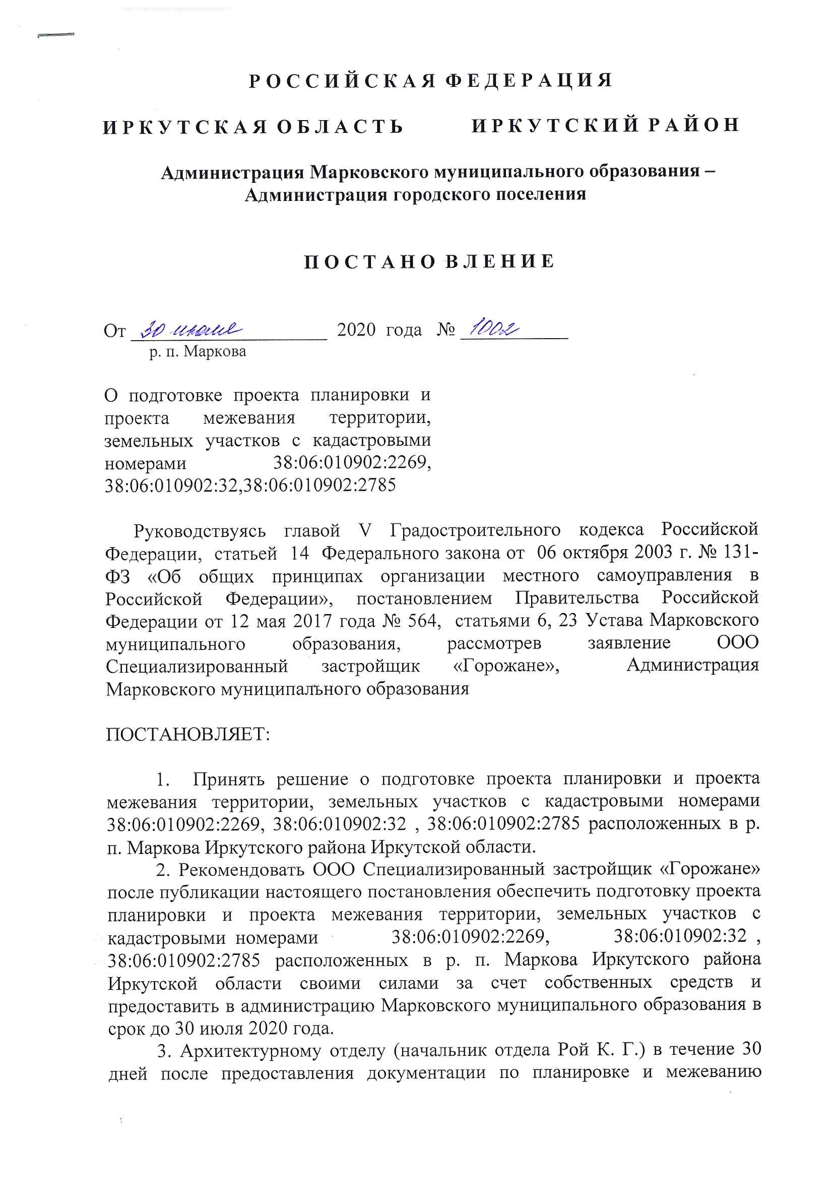
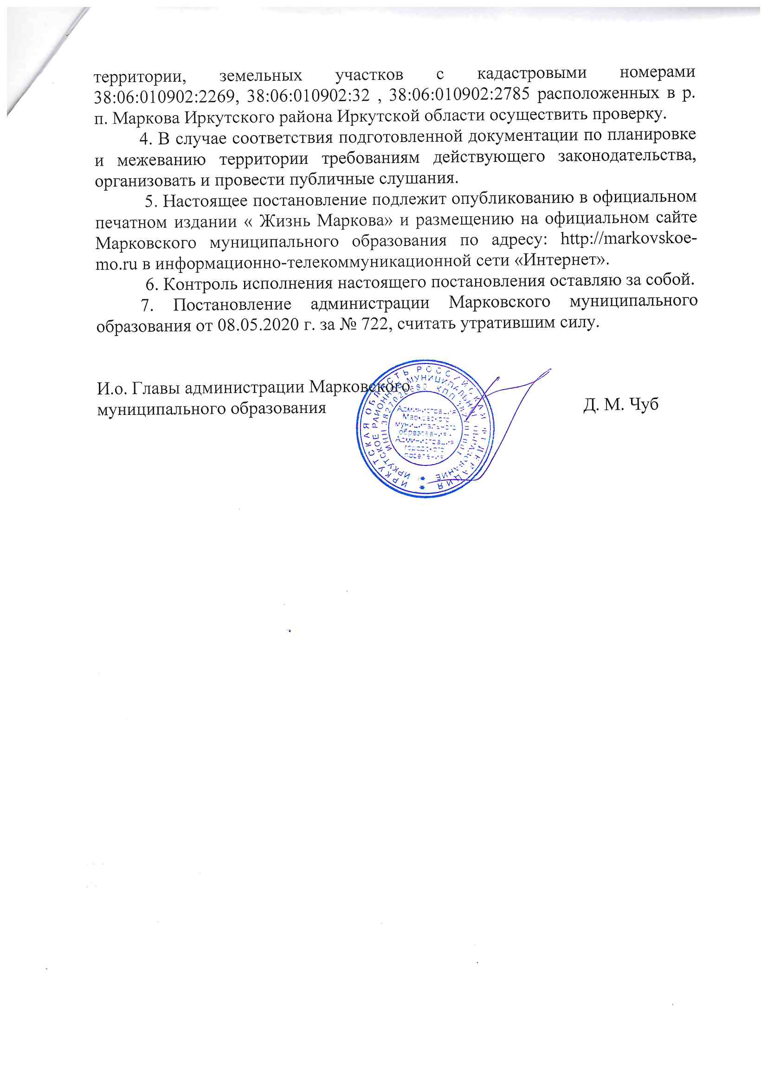

Приложение 4. Техническое задание на выполнение работ по подготовке документации по планировке территории.
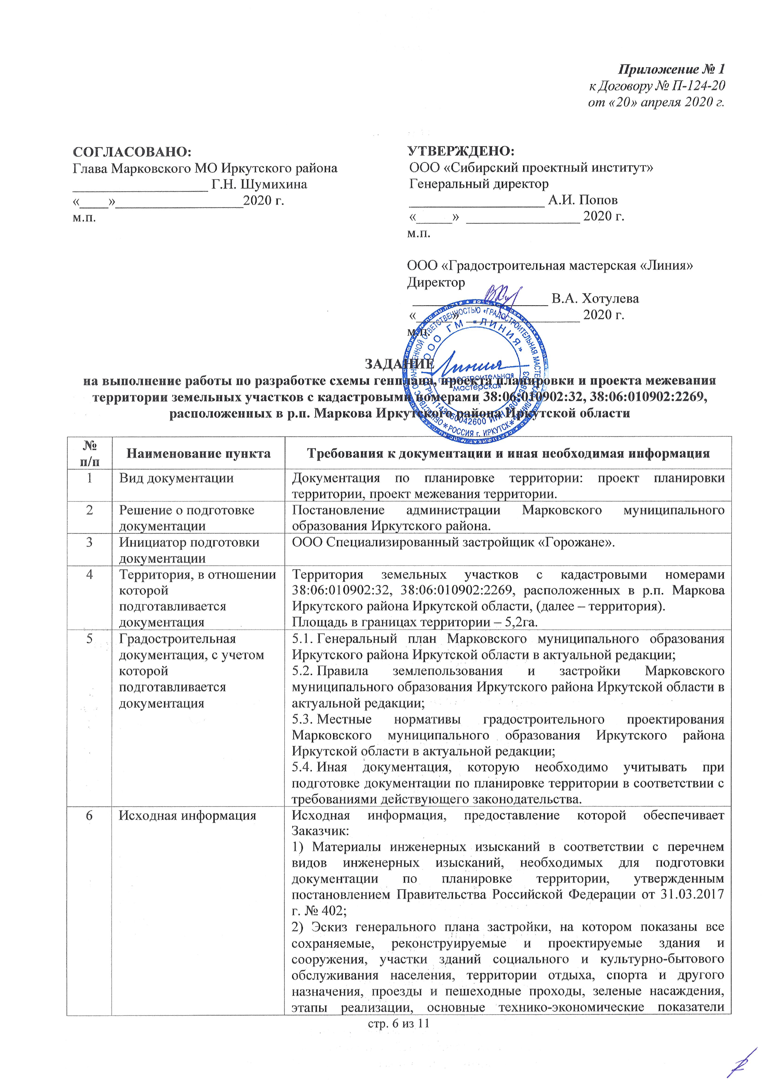
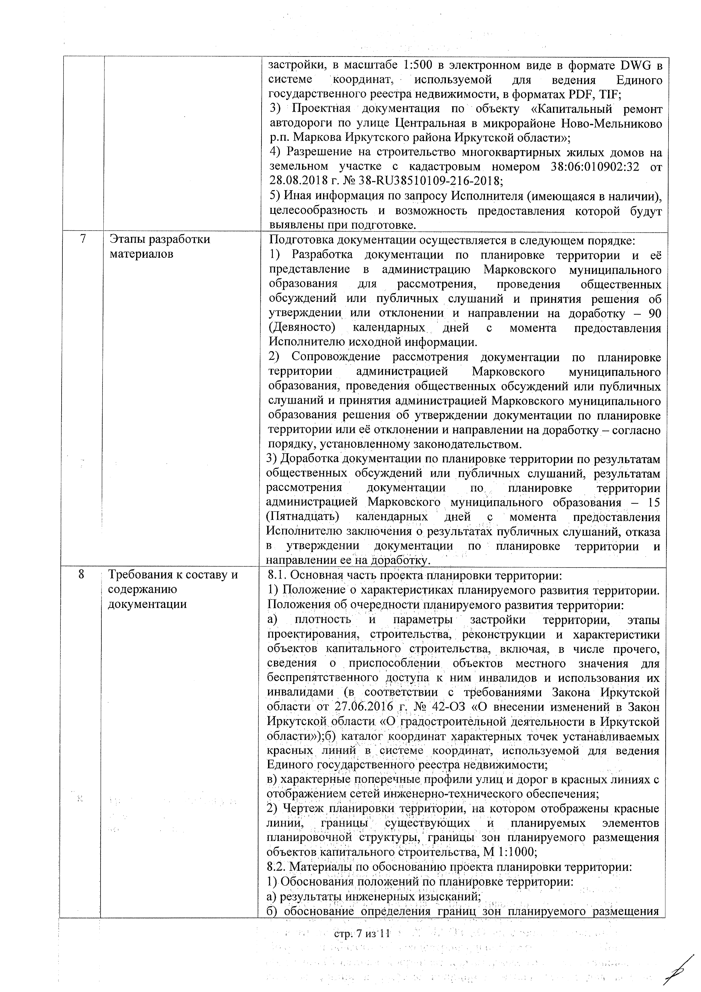
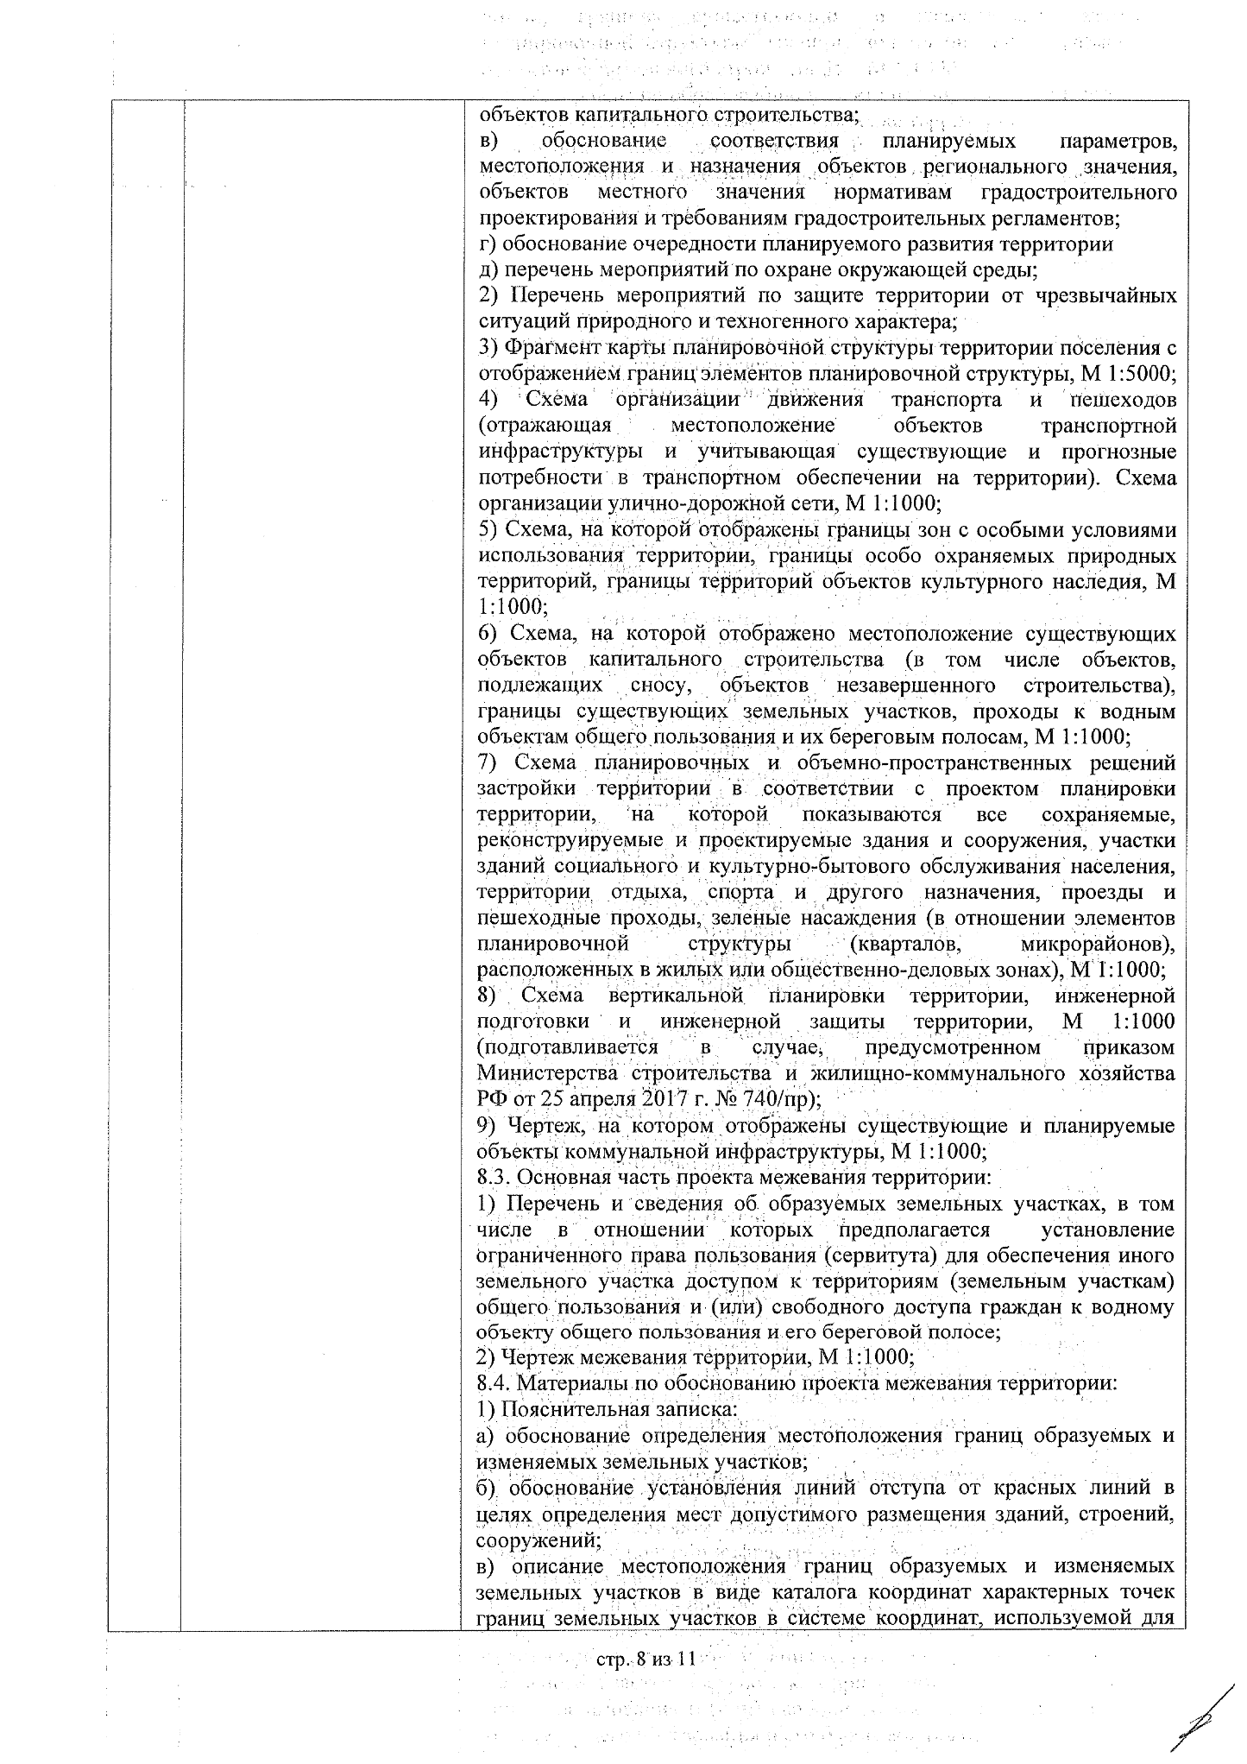
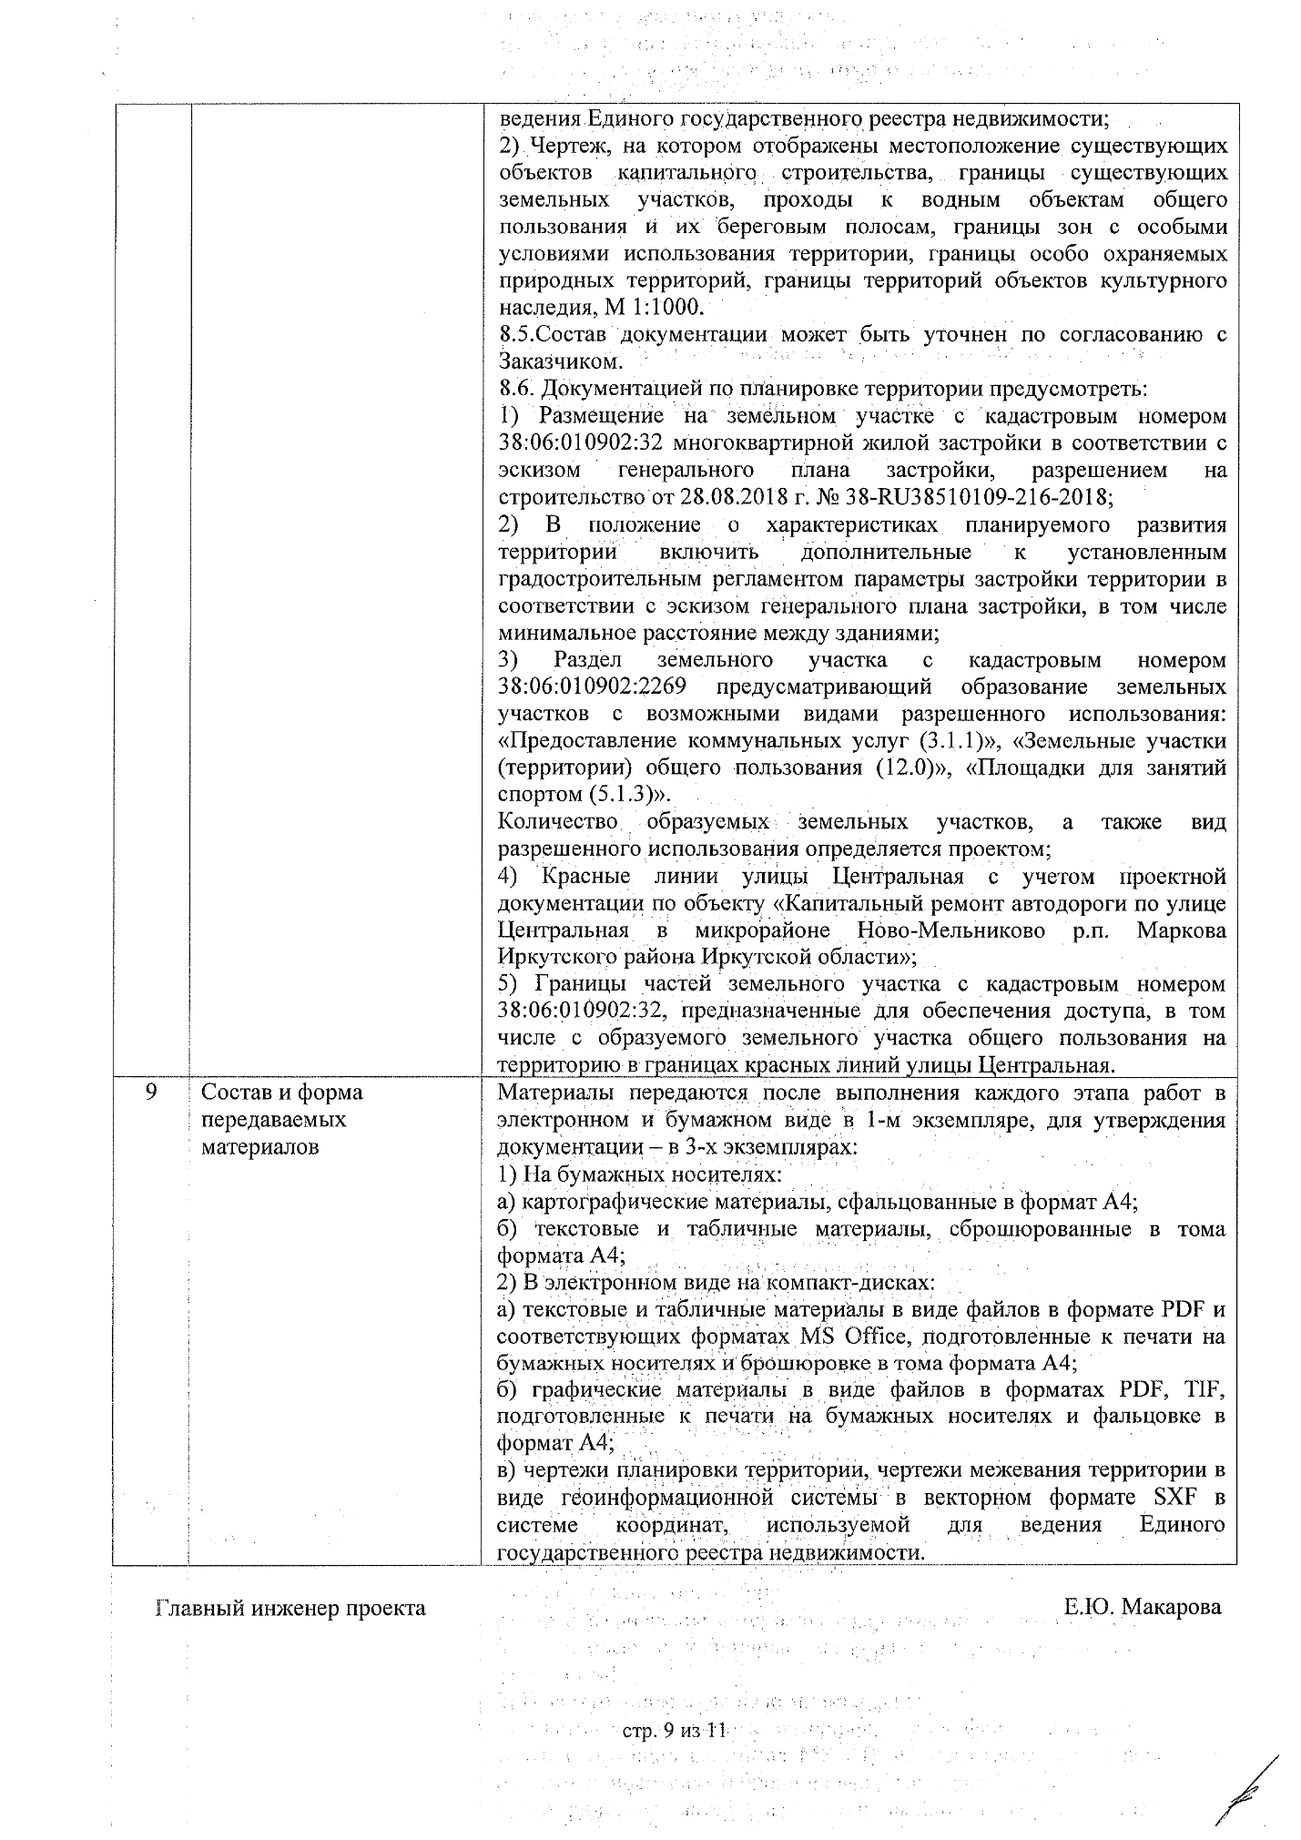

Приложение 5. Ответ на обращение №3149 от 25.05.2020 администрации Марковского муниципального образования
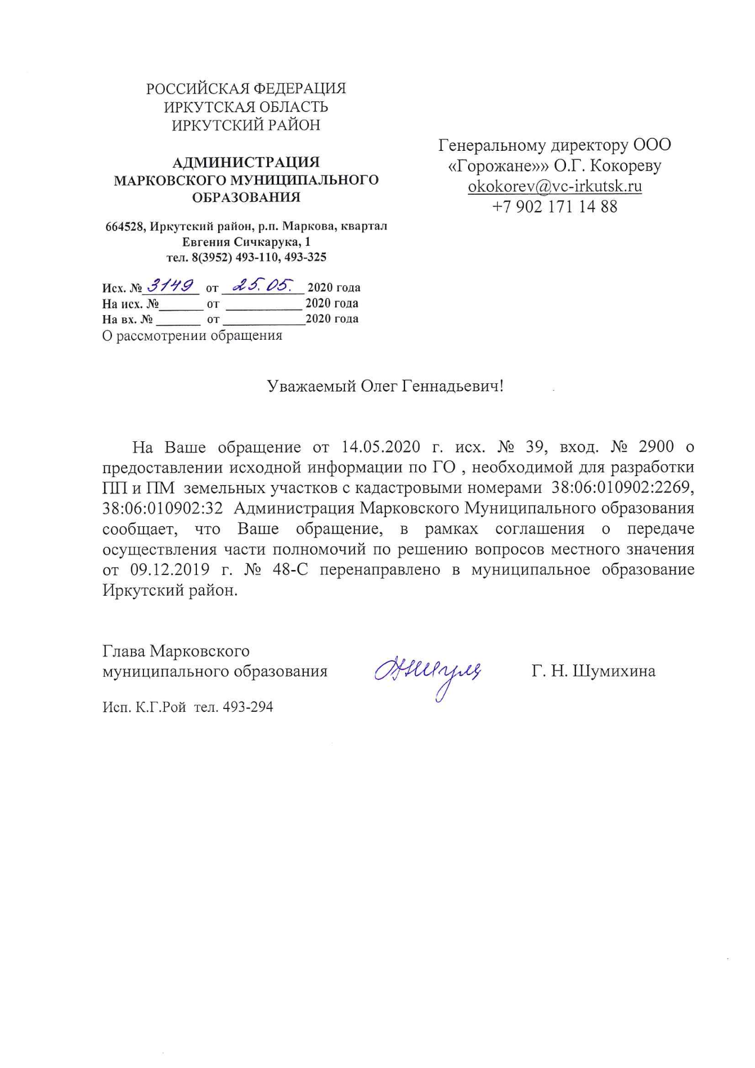

Приложение 6. Служебная записка №65 от 09.09.2020 от директора МКУ «Служба ГО и ЧС ИРМО» Федотова О.В.
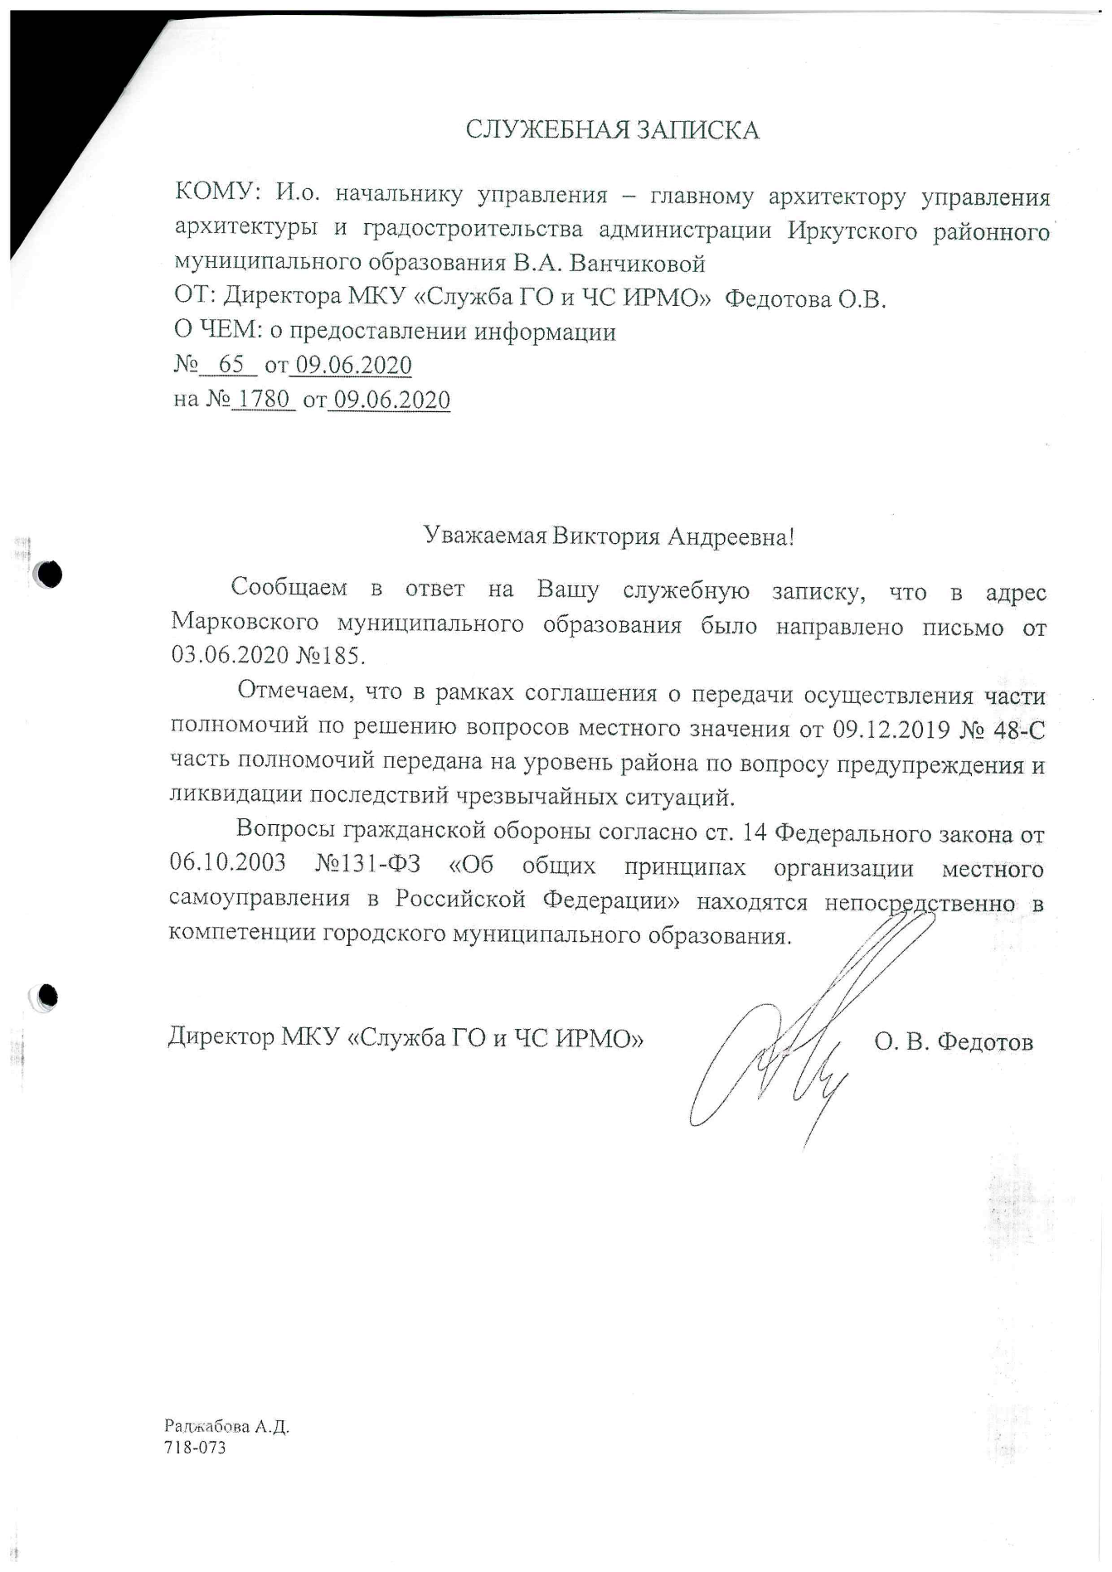

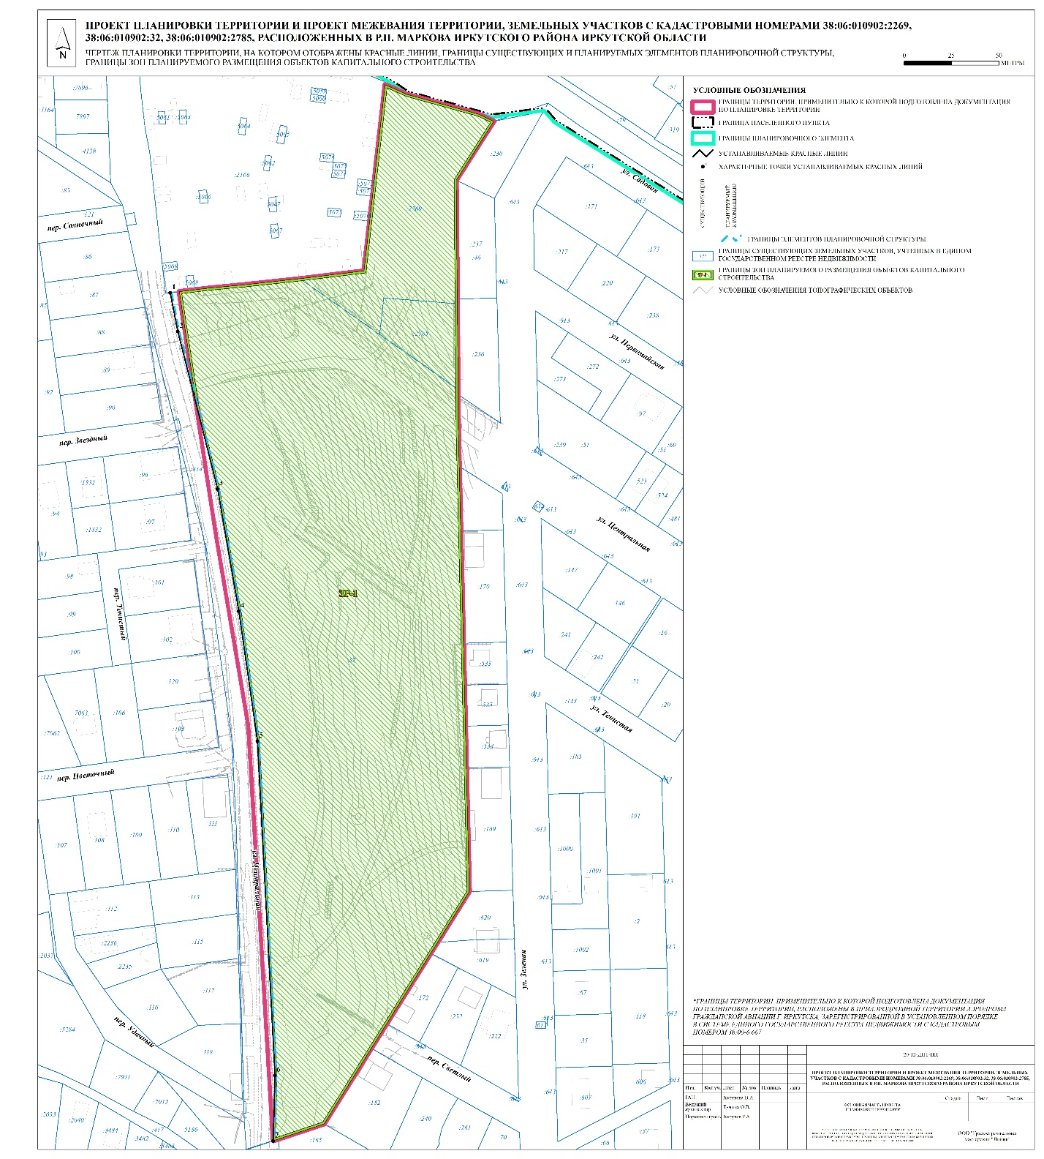
Приложение 7. Чертежи (схемы, карты) в составе документации по планировке территории.

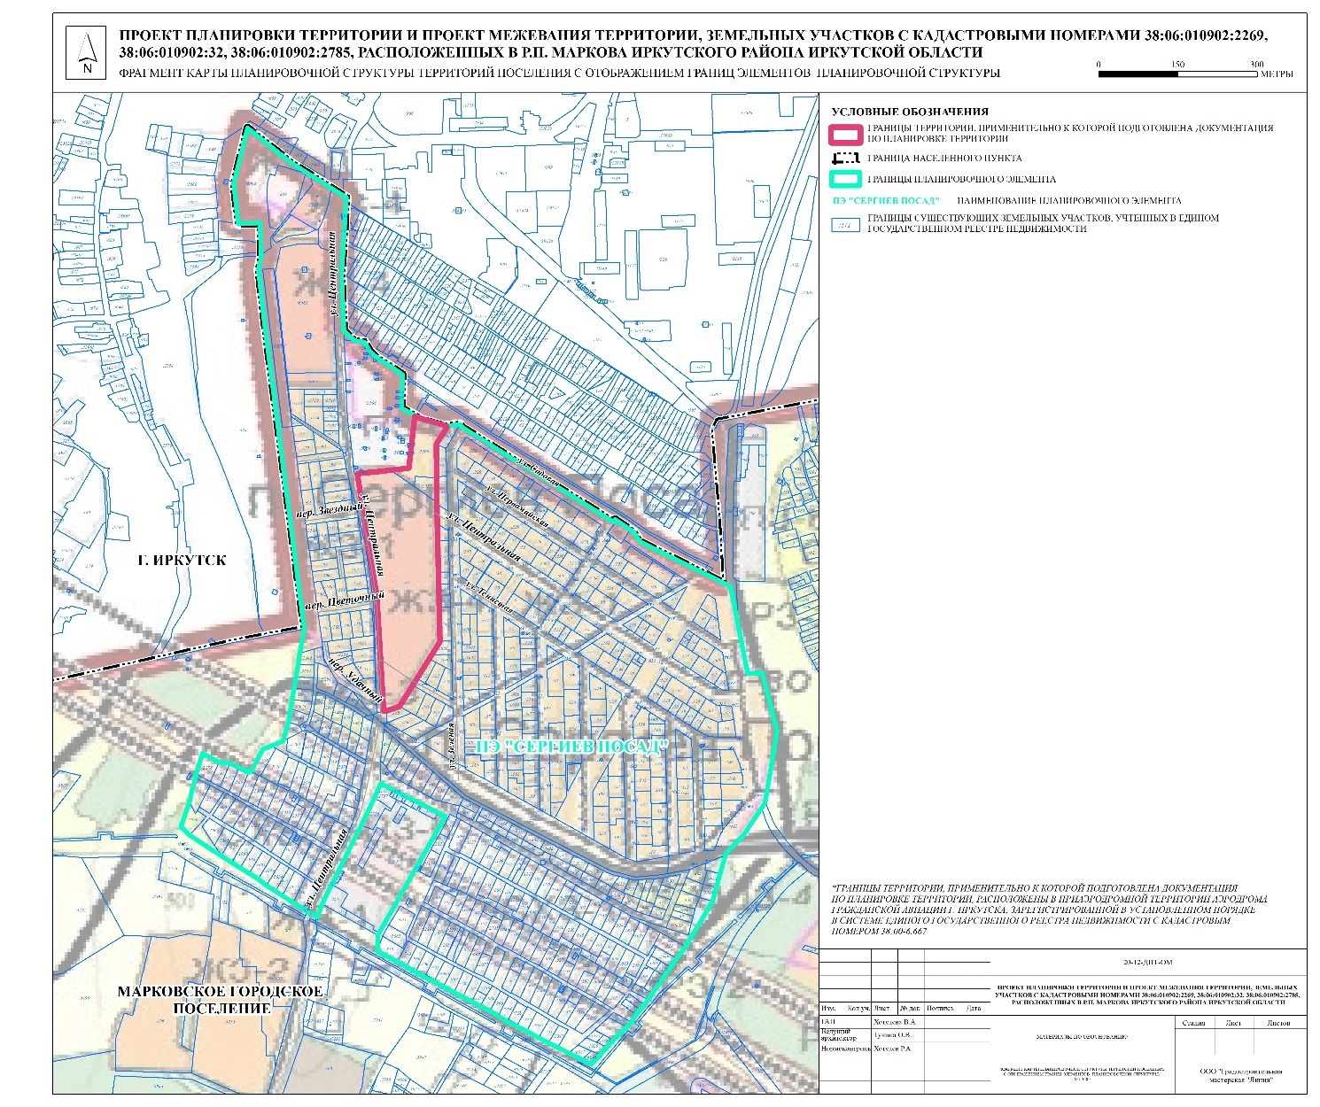
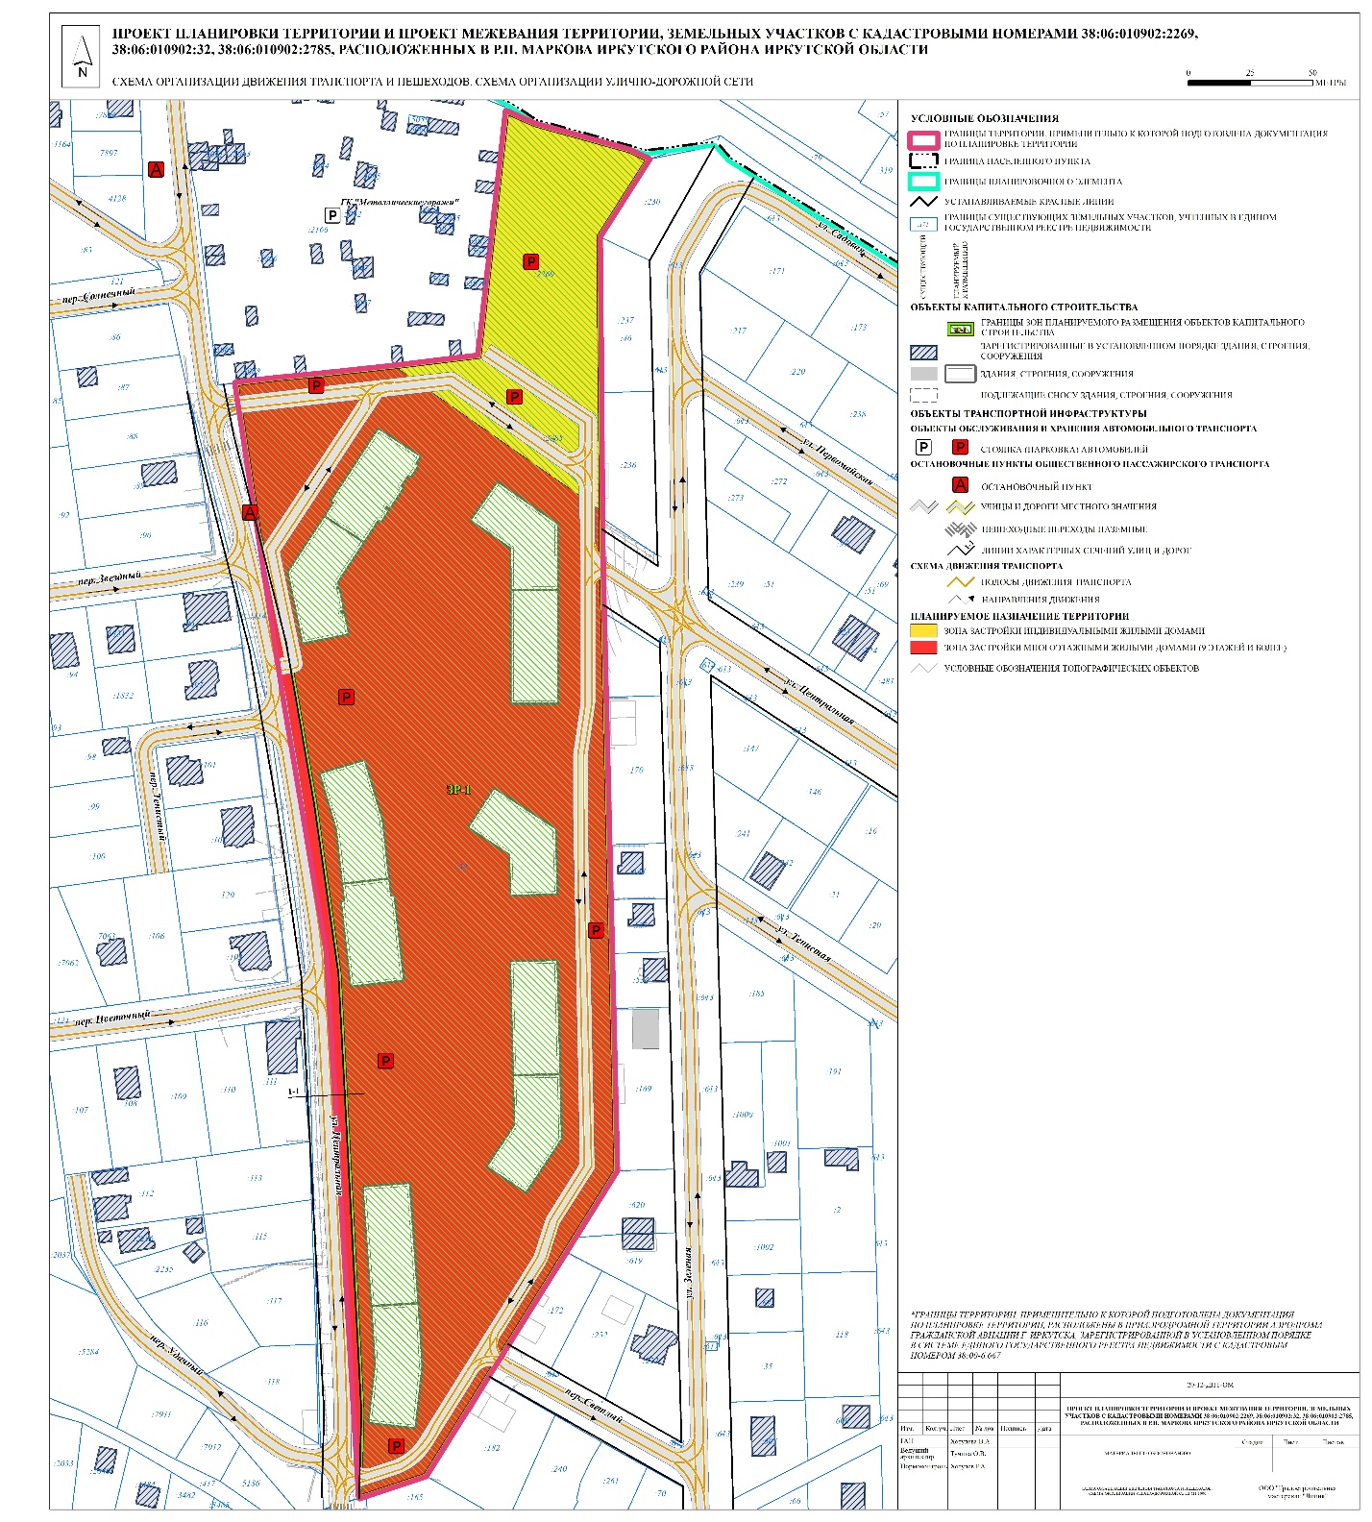
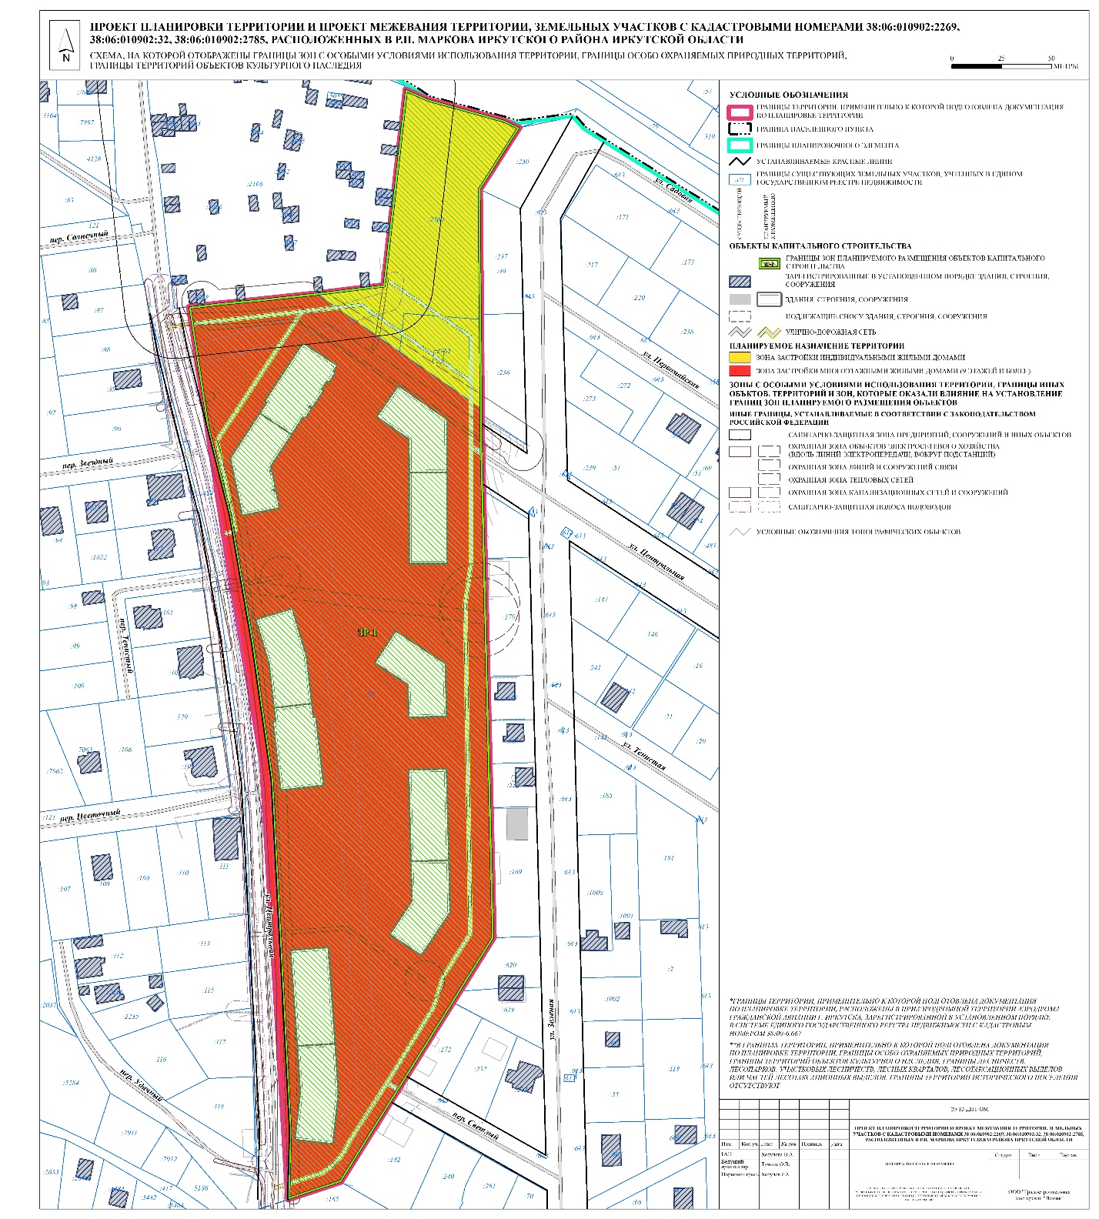
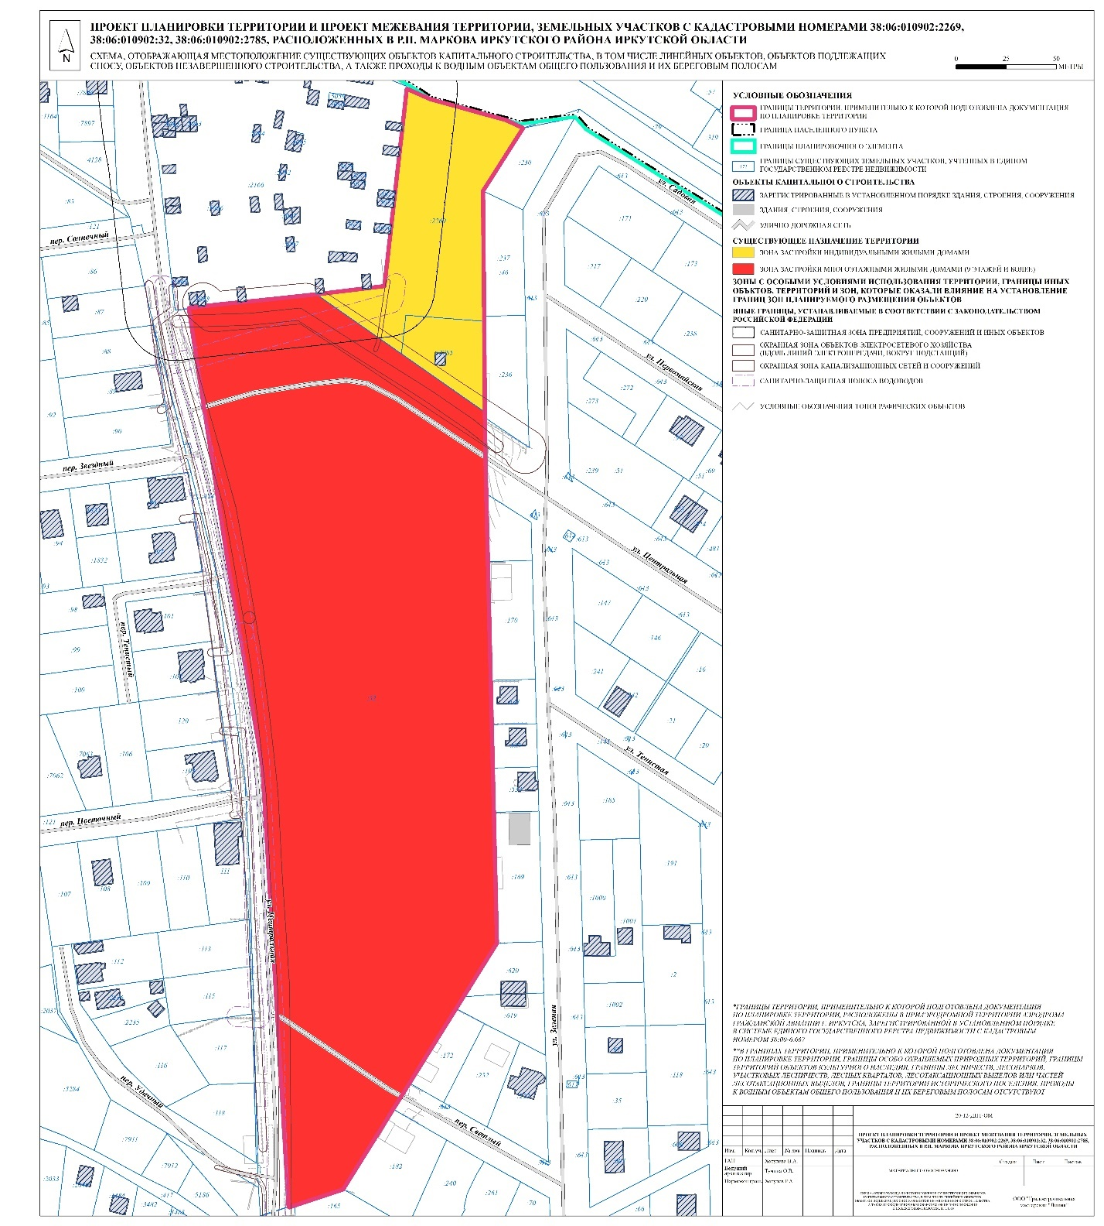
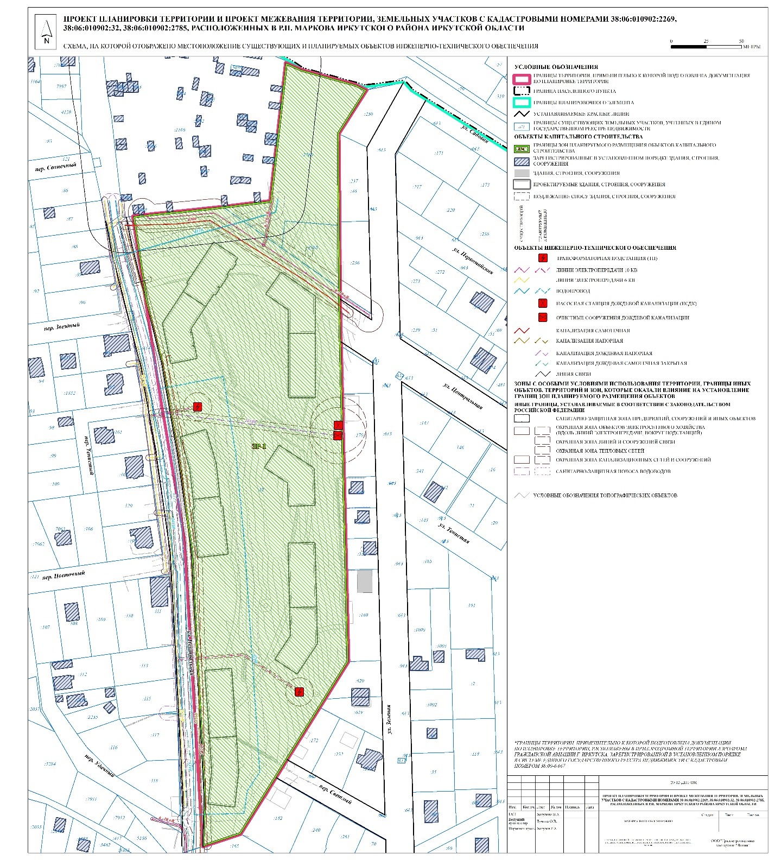
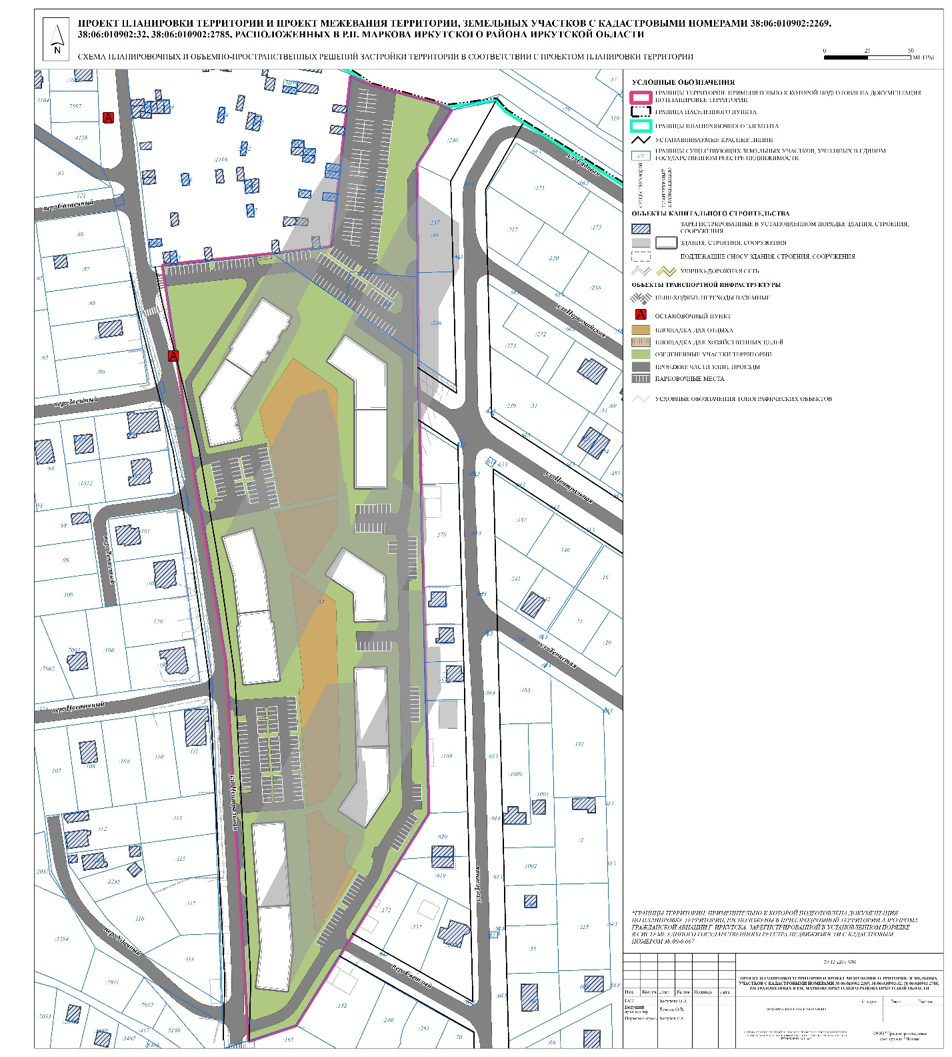
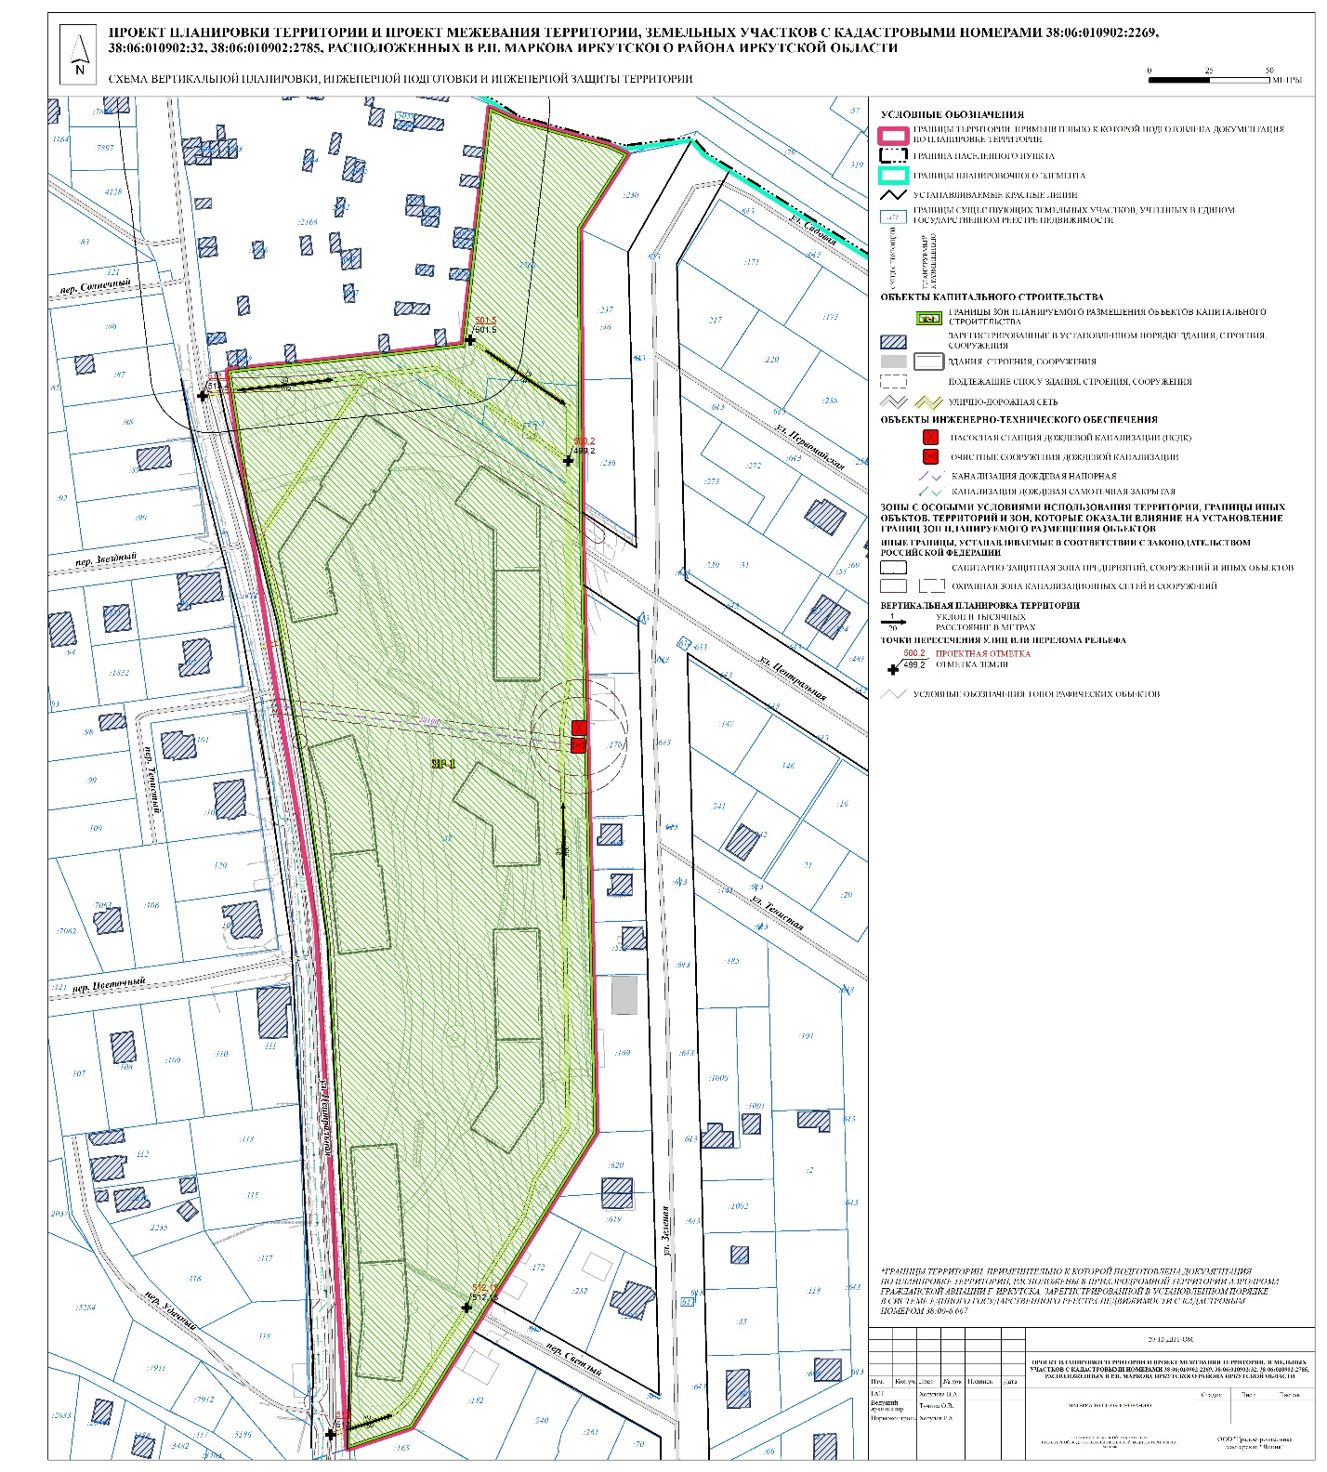
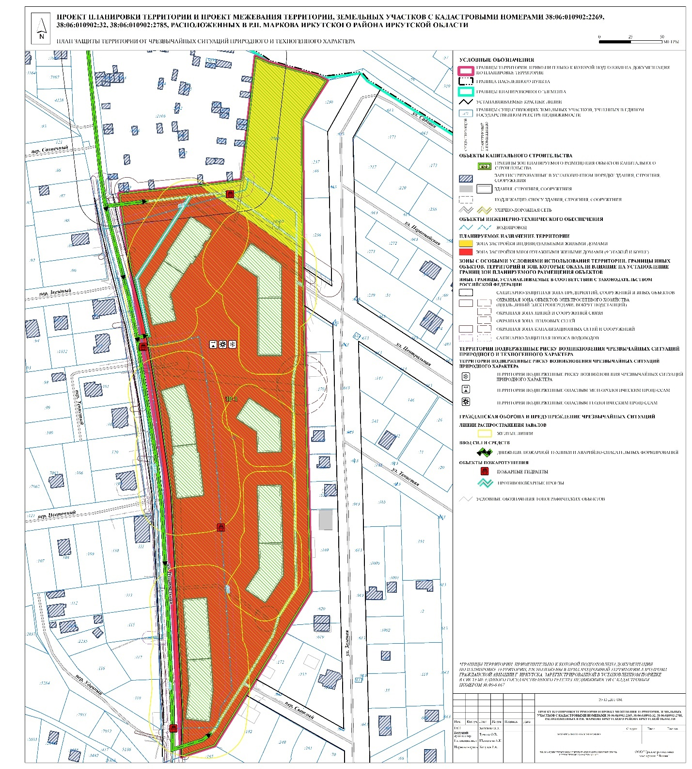

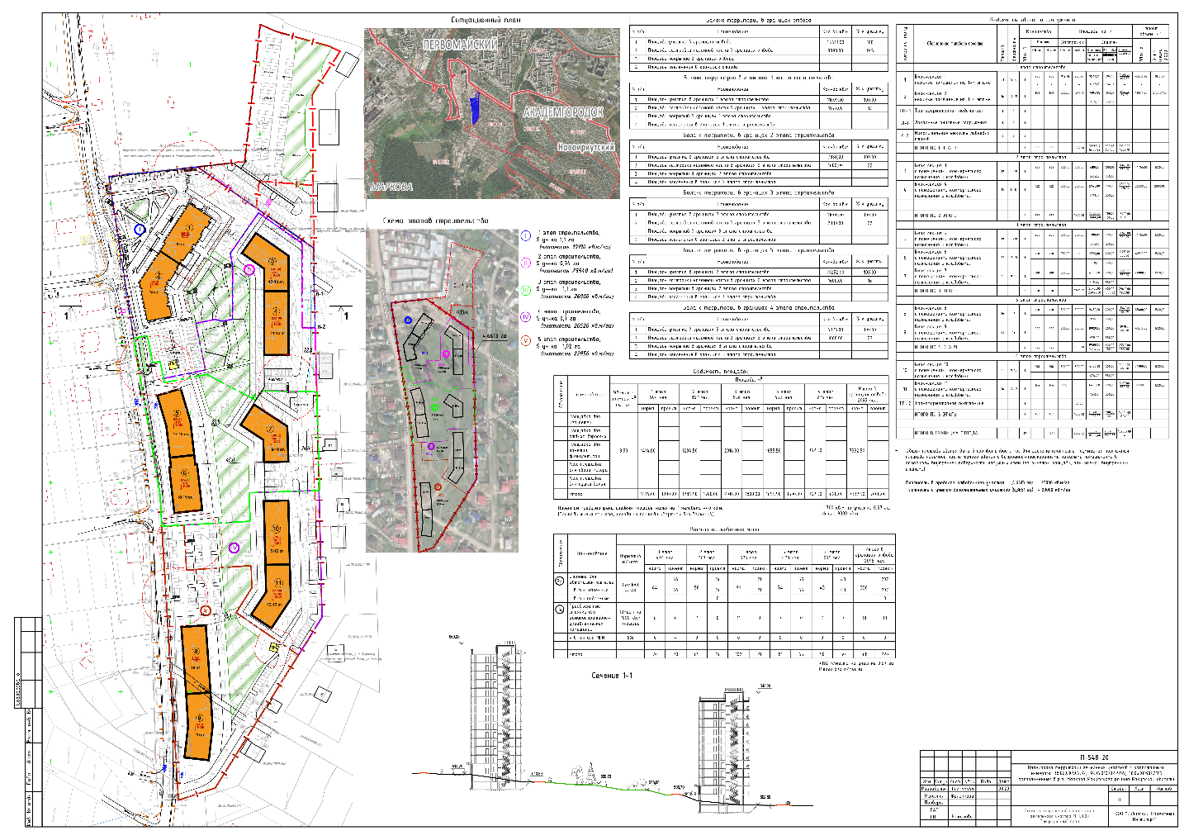
Приложение 8. Обоснование определения границ зон планируемого размещения объектов капитального строительства (Схема планировочной организации земельного участка М 1:1000, ситуационный план, ООО «Сибирский Проектный Институт»)

